TRẦN VĂN THANH – TRẦN VĂN LỢI SỬ DỤNG THUẬT TOÁN NHIỄU LOẠN VÀ QUAN SÁT (P&O), THUẬT TOÁN ĐIỆN DẪN GIA TĂNG ĐỂ NÂNG CAO ĐIỂM CÔNG SUẤT CỰC ĐẠI CỦA HỆ THỐNG NĂNG LƯỢNG GIÓ

ĐẠI HỌC ĐÀ NẴNG
TRƯỜNG ĐẠI HỌC SƯ PHẠM KỸ THUẬT
KHOA ĐIỆN – ĐIỆN TỬ

ĐỒ ÁN TỐT NGHIỆP
ĐẠI HỌC
NGÀNH: CÔNG NGHỆ KỸ THUẬT ĐIỆN, ĐIỆN TỬ
CHUYÊN NGÀNH: HỆ THỐNG CUNG CẤP ĐIỆN

ĐỀ TÀI
SỬ DỤNG THUẬT TOÁN NHIỄU LOẠN VÀ QUAN SÁT (P&O), THUẬT TOÁN ĐIỆN DẪN GIA TĂNG (INC) ĐỂ NÂNG CAO ĐIỂM CÔNG SUẤT CỰC ĐẠI CỦA HỆ THỐNG NĂNG LƯỢNG GIÓ
Người hướng dẫn: TS. Trần Lê Nhật Hoàng
Sinh viên thực hiện: Trần Văn Thanh
Trần Văn Lợi
Mã sinh viên: 21115051220253
21115051220232
Lớp: 21D3

Đà Nẵng, 06/2025

ĐẠI HỌC ĐÀ NẴNG
TRƯỜNG ĐẠI HỌC SƯ PHẠM KỸ THUẬT
KHOA ĐIỆN – ĐIỆN TỬ

ĐỒ ÁN TỐT NGHIỆP
ĐẠI HỌC
NGÀNH: CÔNG NGHỆ KỸ THUẬT ĐIỆN, ĐIỆN TỬ
CHUYÊN NGÀNH: HỆ THỐNG CUNG CẤP ĐIỆN

ĐỀ TÀI
SỬ DỤNG THUẬT TOÁN NHIỄU LOẠN VÀ QUAN SÁT (P&O), THUẬT TOÁN ĐIỆN DẪN GIA TĂNG (INC) ĐỂ NÂNG CAO ĐIỂM CÔNG SUẤT CỰC ĐẠI CỦA HỆ THỐNG NĂNG LƯỢNG GIÓ

Người hướng dẫn: TS. Trần Lê Nhật Hoàng
Sinh viên thực hiện: Trần Văn Thanh
Trần Văn Lợi
Mã sinh viên: 21115051220253
21115051220232
Lớp: 21D3

Đà Nẵng, 06/2025
NHẬN XÉT CỦA NGƯỜI HƯỚNG DẪN

NHẬN XÉT CỦA NGƯỜI PHẢN BIỆN

TÓM TẮT

Tên đề tài: Sử dụng thuật toán nhiễu loạn và quan sát (P&O), thuật toán điện dẫn gia tăng (INC) để nâng cao điểm công suất cực đại của hệ thống năng lượng gió.
Sinh viên thực hiện: Trần Văn Thanh Mã sinh viên: 21115051220253
Trần Văn Lợi Mã sinh viên: 21115051220232
Lớp: 21D3
Nội dung tóm tắt:
Chương 1: Tìm hiểu chung tổng quan về năng lượng gió và hệ thống năng lượng gió ở Việt Nam.
Chương 2: Tìm hiểu về các thuật toán theo dõi điểm công suất cực đại (MPPT).
Chương 3: Sử dụng phần mềm Matlab và Simulink để nâng cao điểm công suất cực đại dựa trên thuật toán P&O và INC.
Chương 4: So sánh thuật toán P&O và INC trong mô hình điều khiển MPPT năng lượng gió.
Hoàn thành thuyết minh đồ án.
Kết luận và hướng phát triển của đề tài.
TRƯỜNG ĐẠI HỌC SƯ PHẠM KỸ THUẬT  KHOA ĐIỆN - ĐIỆN TỬ | CỘNG HÒA XÃ HÔI CHỦ NGHĨA VIỆT NAM  Độc lập - Tự do - Hạnh phúc

NHIỆM VỤ ĐỒ ÁN TỐT NGHIỆP
Giảng viên hướng dẫn: TS. Trần Lê Nhật Hoàng
Sinh viên thực hiện: Trần Văn Thanh Mã SV: 21115051220253
Trần Văn Lợi Mã SV: 21115051220232
1. Tên đề tài:
- Sử dụng thuật toán nhiễu loạn và quan sát (P&O), thuật toán điện dẫn gia tăng (INC) để nâng cao điểm công suất cực đại của hệ thống năng lượng gió.
2. Các số liệu, tài liệu ban đầu:
- Tài liệu tham khảo lý thuyết cơ bản về tuabin gió.
- Phần mềm Matlab & Simulink.
3. Nội dung chính của đồ án:
- Tìm hiểu chung tổng quan về năng lượng gió và hệ thống năng lượng gió ở Việt Nam.
- Tìm hiểu về các thuật toán theo dõi công suất cực đại (MPPT).
- Tìm hiểu áp dụng phần mềm Matlab & Simulink.
- Tìm hiểu về thuật toán P&O, INC và áp dụng thuật toán để nâng cao điểm công suất cực đại trên phần mềm.
- Hoàn thành thuyết minh đồ án.
- Kết luận và hướng phát triển của đề tài.
4. Các sản phẩm dự kiến:
- Thuyết minh sử dụng thuật toán P&O, INC và áp dụng thuật toán để nâng cao điểm công suất cực đại trên phần mềm.
- Mô hình mô phỏng bằng phần mềm Matlab & Simulink.
5. Ngày giao đồ án: 17/02/2025
6. Ngày nộp đồ án: 31/05/2025

Trưởng Bộ môn | Đà Nẵng, ngày ...... tháng ..... năm 20….
 | Người hướng dẫn

LỜI NÓI ĐẦU

Những năm gần đây, điện gió đã phát triển mạnh ở Việt Nam, đóng góp quan trọng vào việc đảm bảo an ninh năng lượng và mục tiêu giảm phát thải khí nhà kính. Đồng thời, nền kinh tế đất nước đang ngày càng phát triển, đời sống nhân dân không ngừng càng được nâng cao. Do vậy, dẫn đến nhu cầu sử dụng năng lượng điện trong xã hội tăng lên nhanh chóng. Một số nguồn năng lượng bị con người khai thác quá mức để đáp ứng nhu cầu dẫn đến cạn kiệt. Có thể nhận thấy rằng, năng lượng gió là một nguồn năng lượng sạch không giống như bất kỳ một nguồn năng lượng nào khác mà chúng ta đang khai thác trên trái đất và đặc biệt không bao giờ cạn kiệt. Một trong các ứng dụng chính ở tầm vĩ mô của nguồn năng lượng gió là bài toán sản xuất năng lượng điện thông qua hệ thống tuabin gió truyền qua hộp số làm máy phát điện quay. Tuy nhiên, hiệu suất chuyển đổi năng lượng của tuabin gió lại rất thấp khi các điều kiện môi trường gió thay đổi. Mặt khác, đặc tính V-I (điện áp – dòng điện) qua bộ Boost Converter thay đổi tùy thuộc vào tốc độ gió mà tuabin nhận được. Trên các đặc tuyến V-I hoặc V-P (điện áp – công suất), tồn tại một điểm làm việc duy nhất mà được gọi là điểm công suất cực đại (Maximum Power Point-MPP). Vị trí của các MPP là không xác định trước được, nhưng có thể xác định được thông qua các mô hình tính toán hoặc các thuật toán tìm kiếm trong quá trình vận hành. Sau khi MPP đã được xác định, các kỹ thuật bám MPP sẽ được sử dụng để duy trì điểm làm việc luôn luôn là tại MPP. Đồ án này trình bày hai phương pháp MPPT hiệu quả cho hệ thống tuabin gió dựa trên thuật toán chiến lược tối ưu hóa toán học (INC) và tối ưu hóa bầy đàn (P&O) để theo dõi vị trí của điểm công suất cực đại trong các trường hợp điều kiện gió thay đổi ảnh hưởng đến hiệu suất của hệ thống nguồn điện gió.
Trong thời gian làm đồ án tốt nghiệp, nhóm em đã nhận được nhiều sự giúp đỡ, đóng góp ý kiến và chỉ bảo nhiệt tình của thầy cô và bạn bè. Nhóm em xin gửi lời cảm ơn chân thành nhất đến TS. Trần Lê Nhật Hoàng, người đã tận tình hướng dẫn, chỉ bảo nhóm em trong suốt quá trình làm đồ án.
Nhóm em cũng xin chân thành cảm ơn các thầy cô giáo trong Trường Đại học Sư phạm Kỹ thuật - Đại học Đà Nẵng nói chung, các thầy cô trong Bộ môn Hệ thống điện nói riêng đã dạy dỗ cho chúng em kiến thức về các môn đại cương cũng như các môn chuyên ngành, giúp chúng em có được cơ sở lý thuyết vững vàng và tạo điều kiện giúp đỡ chúng em trong suốt quá trình học tập.
Cuối cùng, chúng em xin chân thành cảm ơn gia đình và bạn bè, đã luôn tạo điều kiện, quan tâm, giúp đỡ, động viên chúng em trong suốt quá trình học tập và hoàn thành đồ án tốt nghiệp.

CAM ĐOAN

Nhóm em xin cam đoan rằng đề tài “Sử dụng thuật toán nhiễu loạn và quan sát (P&O), thuật toán điện dẫn gia tăng (INC) để nâng cao điểm công suất cực đại của hệ thống năng lượng gió.” là một đề tài nghiên cứu của chúng em dưới dự hướng dẫn, chỉ bảo của giảng viên TS. Trần Lê Nhật Hoàng. Ngoài ra, trong toàn bộ nội dung của đồ án, những điều được trình bày hoặc là của cá nhân hoặc là được tổng hợp từ nhiều nguồn tài liệu. Tất cả các tài liệu tham khảo đều có xuất xứ rõ ràng và được trích dẫn. Nhóm em xin hoàn toàn chịu trách nhiệm và chịu mọi hình thức kỷ luật theo quy định cho lời cam đoan của mình.

Sinh viên thực hiện

MỤC LỤC

Nhận xét của người hướng dẫn
Nhận xét của người phản biện
Tóm tắt
Nhiệm vụ đồ án
LỜI NÓI ĐẦU i
CAM ĐOAN iii
MỤC LỤC iv
DANH SÁCH CÁC HÌNH VẼ vii
DANH SÁCH CÁC BẢNG ix
DANH SÁCH CÁC KÝ HIỆU, CHỮ VIẾT TẮT x
MỞ ĐẦU 1
Chương 1: TÌM HIỂU TỔNG QUAN VỀ NĂNG LƯỢNG GIÓ VÀ HỆ THỐNG NĂNG LƯỢNG GIÓ Ở VIỆT NAM 2
1.1 Khái niệm về sự hình thành năng lượng gió 2
1.1.1 Gió trên trái đất 2
1.2 Giới thiệu về năng lượng năng gió 3
1.2.1 Tình hình năng lượng gió trên thế giới 3
1.2.2 Đặc điểm tiềm năng gió của Việt Nam 7
1.2.3 Các đặc trưng của năng lượng gió 11
1.2.4 Những thuận lợi và khó khăn trong việc sử dụng năng lượng gió 13
1.3 Tìm hiểu các loại tuabin gió 14
1.3.1 Tuabin gió trục đứng (VAWT) 14
1.3.1 Tuabin gió trục ngang (HAWT) 15
1.4 Công suất các loại tuabin gió 16
1.5 Cấu tạo của tuabin gió 17
1.6 Nguyên lí làm việc của tuabin gió 19
1.7 Hệ thống phát điện gió điển hình 21
1.7.1 Máy phát điện không đồng bộ kiểu sóc 22
1.7.2 Máy phát điện không đồng bộ kiểu dây quấn 23
1.7.3 Máy phát điện không đồng bộ kích từ kép 24
1.7.4 Máy phát điện đồng bộ tự kích 25
1.7.5 Máy phát điện đồng bộ nam châm vĩnh cữu 26
1.7.6 So sánh giữa các loại máy phát điện 27
1.8 Một số yêu cầu khi kết nối lưới điện cho máy phát điện 28
1.8.1 Công suất cực đại của điện gió 28
1.8.2 Cấp điện áp kết nối điện gió 29
1.8.3 Chất lượng điện năng 29
1.8.4 Hòa đồng bộ 31
1.9 Hiện trạng và xu hướng phát triển kỹ thuật phát điện gió 32
1.10 Kết luận 33
Chương 2: TÌM HIỂU VỀ CÁC THUẬT TOÁN THEO DÕI ĐIỂM CÔNG SUẤT CỰC ĐẠI (MPPT) 34
2.1 Giới thiệu hệ thống điều khiển MPPT 34
2.1.1 Nguyên lý hoạt động của MPPT 34
2.2 Các phương pháp điều khiển MPPT 35
2.2.1 Phương pháp điều khiển mô-men xoắn tối ưu OTC nâng cao công suất đầu ra máy phát 36
2.2.2 Phương pháp nhiễu loạn và quan sát P&O 36
2.2.3 Phương pháp điện dẫn gia tăng INC 39
2.3 Kết luận 42
Chương 3: SỬ DỤNG PHẦN MỀM MATLAB VÀ SIMULINK ĐỂ NÂNG CAO ĐIỂM CÔNG SUẤT CỰC ĐẠI DỰA TRÊN THUẬT TOÁN P&O VÀ INC 43
3.1 Giới thiệu về phần mềm Matlab & Simulink 43
3.2 Mô hình chưa điều khiển và lúc điều khiển bám điểm công suất cực đại dùng thuật toán P&O và INC 45
3.3 Thông số cài đặt tuabin, máy phát PMSG, DC/DC Boost Converter và khối vận tốc gió biến thiên 48
3.4 Nguyên lí hoạt động của khối điều khiển góc (pitch) và khối điều khiển MPPT 52
3.5 So sánh các giá trị khi chưa áp dụng và áp dụng thuật toán MPPT 54
3.5.1 Thuật toán P&O 54
3.5.2 Thuật toán INC 58
3.6 Kết luận 61
Chương 4: SO SÁNH THUẬT TOÁN P&O VÀ INC TRONG MÔ HÌNH ĐIỀU KHIỂN MPPT NĂNG LƯỢNG GIÓ 62
4.1 So sánh hai thuật toán P&O và INC khi vận tốc gió biến thiên 62
4.2 Kết luận 65
KẾT LUẬN VÀ HƯỚNG PHÁT TRIỂN ĐỀ TÀI 66
TÀI LIỆU THAM KHẢO 68

DANH SÁCH CÁC HÌNH VẼ

Hình 1. 1 Các loại gió trên trái đất 2
Hình 1. 2 Thống kê mức tăng trưởng công suất lắp đặt gió năm 2023 5
Hình 1. 3 Bản đồ phân bố gió ở độ cao 100m 10
Hình 1. 4 Dự án năng lượng gió năm 2023 11
Hình 1. 5 Tuabin gió trục đứng (WAWT) 14
Hình 1. 6 Tuabin gió trục ngang (HAWT) 15
Hình 1. 7 Cấu tạo của tuabin gió 17
Hình 1. 8 Nguyên lí làm việc của tuabin gió 19
Hình 1. 9 Đường cong hiệu suất rotor 20
Hình 1. 10 Đặc tính quan hệ P = f($ω$) khi vận tốc gió thay đổi 21
Hình 1. 11 Hệ thống phát điện gióp sử dụng máy phát SCIG 22
Hình 1. 12 Hệ thống phát điện gióp sử dụng máy phát WRIG 23
Hình 1. 13 Hệ thống phát điện gióp sử dụng máy phát DFIG 24
Hình 1. 14 Hệ thống phát điện gió sử dụng máy phát EESG 25
Hình 1. 15 Hệ thống phát điện gió sử dụng máy phát PMSG 26
Hình 2. 1 Sơ đồ nguyên lý của bộ biến đổi DC/DC Boost Converter 35
Hình 2. 2 Sơ đồ điều khiển theo phương pháp OTC 36
Hình 2. 3 Phương pháp tìm điểm làm việc công suất lớn nhất P&O 37
Hình 2. 4 Lưu đồ thuật toán phương pháp nhiễu loạn và quan sát P&O 37
Hình 2. 5 Phương pháp điện dẫn gia tăng 39
Hình 2. 6 Lưu đồ phương pháp điện dẫn gia tăng INC 41
Hình 3. 1 Giao diện của phần mềm Matlab 44
Hình 3. 2 Giao diện của Simulink trong phần mềm Matlab và thư viện của Simulink 45
Hình 3. 3 Mô hình mô phỏng hệ thông năng lượng gió chưa sử dụng thuật toán điều khiển MPPT 45
Hình 3. 4 Khối tuabin gió 46
Hình 3. 5 Khối chuyển đổi AC-DC bên phía máy phát 46
Hình 3. 6 Khối tăng áp DC-DC Converter 47
Hình 3. 7 Mô hình mô phỏng điều khiển bám điểm công suất cực đại của hệ thống năng lượng gió dùng thuật toán P&O 47
Hình 3. 8 Mô hình mô phỏng điều khiển bám điểm công suất cực đại của hệ thống năng lượng gió dùng thuật toán INC 48
Hình 3. 9 Thông số cài đặt khối tuabin gió trong Simulink 48
Hình 3. 10 Thông số cài đặt khối máy phát PMSG trong simulink 49
Hình 3. 11 Mạch tăng áp trong simulink 51
Hình 3. 12 Vận tốc gió biến thiên theo thời gian 52
Hình 3. 13 Hệ thống điều chỉnh góc (pitch) 52
Hình 3. 14 Hệ thống điều khiển MPPT dùng thuật toán P&O 53
Hình 3. 15 Hệ thống điều khiển MPPT dùng thuật toán INC 54
Hình 3. 16 Mô-men điện từ chưa áp dụng và áp dụng thuật toán P&O 55
Hình 3. 17 Hệ số công suất chưa áp dụng và áp dụng thuật toán P&O 55
Hình 3. 18 Công suất máy phát PMSG chưa áp dụng và áp dụng thuật toán P&O 56
Hình 3. 19 Điện áp sau bộ Boost chưa áp dụng và áp dụng thuật toán P&O 57
Hình 3. 20 Công suất DC sau bộ Boost chưa áp dụng và áp dụng thuật toán P&O 57
Hình 3. 21 Mô-men điện từ chưa áp dụng và áp dụng thuật toán INC 58
Hình 3. 22 Hệ số công suất chưa áp dụng và áp dụng thuật toán INC 58
Hình 3. 23 Công suất máy phát PMSG chưa áp dụng và áp dụng thuật toán INC 59
Hình 3. 24 Điện áp DC sau bộ Boost chưa áp dụng và áp dụng thuật toán INC 60
Hình 3. 25 Công suất DC sau bộ Boost chưa áp dụng và áp dụng thuật toán INC 60
Hình 4. 1 Công suất máy phát PMSG khi áp dụng thuật toán P&O và INC 62
Hình 4. 2 Hệ số công suất khi áp dụng thuật toán P&O và INC 62
Hình 4. 3 Mô-men điện từ khi áp dụng thuật toán P&O và INC 63
Hình 4. 4 Điện áp DC sau bộ Boost khi áp dụng thuật toán P&O và INC 63
Hình 4. 5 Công suất DC sau bộ Boost khi áp dụng thuật toán P&O và INC 64

DANH SÁCH CÁC BẢNG

Bảng 1. 1 Hướng gió tự nhiên ở các vĩ độ khác nhau [1] 2
Bảng 1. 2 Công suất lắp đặt tuabin gió trên toàn thế giới [5] 5
Bảng 1. 3 Bảng thông số các cấp gió [7] 11
Bảng 1. 4 Hướng gió và tên viết tắt [8] 12
Bảng 1. 5 So sánh các loại máy phát điện 27
Bảng 1. 6 Sự khác biệt giữa nối lưới và không nối lưới 28
Bảng 1. 7 Bảng giá trị của sóng hài [12] 29
Bảng 1. 8 Bảng giá trị cực đại cho phép [12] 30
Bảng 1. 9 Quy định khi hòa đồng bộ máy phát sử dụng máy phát đồng bộ [12] 32
Bảng 1. 10 Quy định về mức suy giảm điện áp khi hòa đồng bộ máy phát sử dụng máy phát điện không đồng bộ [12] 32
Bảng 3. 1 Ý nghĩa của các thông số cài đặt trong tuabin gió 49
Bảng 3. 2 Ý nghĩa của các thông số cài đặt trong máy phát PMSG 50

DANH SÁCH CÁC KÝ HIỆU, CHỮ VIẾT TẮT

EVN: Electricity Of Vietnam - Tập đoàn Điện lực Việt Nam.
MPP: Maximum Power Point - Điểm công suất cực đại.
MPPT: Maximum Power Point Tracking - Theo dõi điểm công suất cực đại.
P&O: Particle Swarm Optimization - Phương pháp nhiễu loạn và quan sát.
INC: Incremental Conductance - Phương pháp điện dẫn gia tăng.
OTC: Optimal Torque Control – Phương pháp điều khiển mô-men xoắn tối ưu.
GWEC: Global Wind Energy Council - Hội đồng Năng lượng gió toàn cầu.
CPO28: The 28th UN Climate Change Conference Of The Parties – hội nghị CPO28.
VAWT: Vertical Axis Wind Turbine - Tuabin gió trục đứng.
HAWT: Horizontal Axis Wind Turbine - Tuabin gió trục ngang.
IEA: International Energy Agency - Tổ chức Năng lượng Quốc tế.
SCIG: Squirrel Cage Induction Generator - Máy phát điện không đồng bộ lồng sóc.
WRIG: Wound Rotor Induction Generator - Máy phát điện không đồng bộ kiểu dây quấn.
DFIG: Doubly Fed Induction Generator - Máy phát điện không đồng bộ kiểu kích từ kép.
EESG: Electrically Excited Sychrous Generator - Máy phát điện đồng bộ tự kích.
PMSG: Permanent Magnet Synchronous Generator - Máy phát điện đồng bộ nam châm vĩnh cửu.
IEEE: Institute of Electrical And Electronics Engineers - Viện Kỹ sư Điện và Điện tử.
IEC: International Electrotechnical Commission - Ủy ban Kỹ thuật Điện Quốc tế.
THD: Total Harmonic Distortion - Tổng độ méo toàn phần.
PCC: Point of Common Coupling - Điểm đấu nối chung.

MỞ ĐẦU

Vấn đề khủng hoảng năng lượng điện đã và đang được các quốc trên thế giới, trong đó có Việt Nam đặc biệt quan tâm. Theo thời gian, các nguồn nhiên liệu hóa thạch để cung cấp cho các nhà máy điện ngày càng cạn kiệt, do đó người ta nỗ lực khai thác các nguồn năng lượng tái tạo để phục vụ phụ tải điện ngày càng tăng. Trong đó, năng lượng gió đang giành được rất nhiều sự quan tâm. Tuy nhiên, hiệu suất chuyển đổi năng lượng của tuabin gió thông qua máy phát điện lại rất thấp khi điều kiện môi gió thay đổi. Theo dõi và bám điểm công suất cực đại (MPPT) là chìa khóa quan trọng để đảm bảo rằng khi hệ thống tuabin gió được vận hành với điều kiện gió thay đổi. Vì vậy, nâng cao công suất đầu ra bằng cách điều chỉnh góc kích D(k) qua bộ Boost Converter giúp cải thiện hiệu suất và đáp ứng nhu cầu về năng lượng. Đồ án này trình bày hai phương pháp MPPT hiệu quả cho hệ thống tuabin gió dựa trên thuật toán tối ưu hóa bầy đàn (P&O) và chiến lược tối ưu hóa toán học (INC) để theo dõi vị trí của điểm công suất cực đại trong các trường hợp điều kiện gió thay đổi ảnh hưởng đến hiệu suất của hệ thống nguồn điện gió.
Mục tiêu đề tài: Áp dụng thuật toán P&O và INC để nâng cao điểm công suất cực đại cho hệ thống năng lượng gió.
Phạm vi và đối tượng nghiên cứu: Phạm vi nghiên cứu của đồ án là thuật toán P&O và INC theo dõi điểm công suất cực đại cho hệ thống năng lượng gió. Đối tượng nghiên cứu là tuabin gió máy phát và các mạch điện tử.
Phương pháp nghiên cứu: nghiên cứu tài liệu trên các trang báo uy tín, tiến hành mô phỏng mô hình trên phần mềm Matlab & Simulink.
Cấu trúc của đồ án tốt nghiệp: Đồ án được chia thành các chương như sau:
Chương 1: Tìm hiểu chung tổng quan về năng lượng gió và hệ thống năng lượng gió ở Việt Nam.
Chương 2: Tìm hiểu về các thuật toán theo dõi điểm công suất cực đại (MPPT).
Chương 3: Sử dụng phần mềm Matlab và Simulink để nâng cao điểm công suất cực đại dựa trên thuật toán P&O và INC.
Chương 4: So sánh thuật toán P&O và INC trong mô hình điều khiển MPPT năng lượng gió.
Kết luận và hướng phát triển của đề tài.

Chương 1: TÌM HIỂU TỔNG QUAN VỀ NĂNG LƯỢNG GIÓ VÀ HỆ THỐNG NĂNG LƯỢNG GIÓ Ở VIỆT NAM

1.1 Khái niệm về sự hình thành năng lượng gió
Gió là luồng không khí chuyển động ngang trên bề mặt trái đất. Gió được sinh ra do sự chênh lệch áp suất giữa hai vùng. Sự chênh lệch áp suất này là kết quả của sự chênh lệch nhiệt độ trên bề mặt trái đất, gây ra do ánh sáng mặt trời chiếu lên bề mặt trái đất.
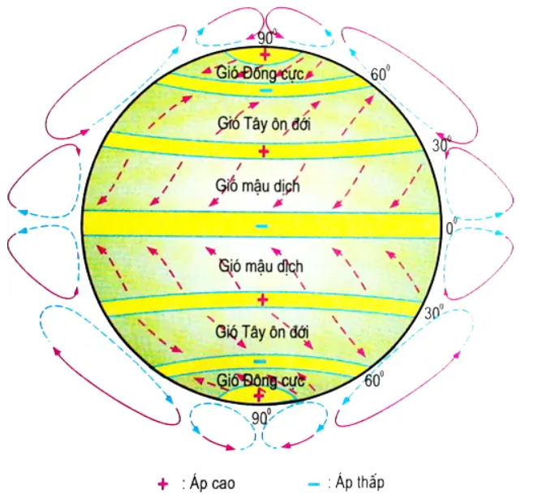
Hình 1. 1 Các loại gió trên trái đất
Bảng 1. 1 Hướng gió tự nhiên ở các vĩ độ khác nhau [1]
Vĩ độ | 90÷60$°$N | 60÷30$°$N | 30÷0$°$N | 0÷30$°$N | 30÷60$°$N | 60÷90$°$N
Hướng gió | Đông Bắc | Tây Nam | Đông Bắc | Đông Nam | Tây Bắc | Đông Nam

Gió trên trái đất
Năng lượng gió, như hầu hết các nguồn năng lượng khác trên trái đất đều xuất phát từ mặt trời. Bức xạ mặt trời khi chiếu lên trái đất không phân bố nhiệt đồng đều ở trên bề mặt các lục địa và đại dương. Sự phân bố nhiệt chênh lệch này tạo ra áp suất cao và áp suất thấp, từ đó sinh ra gradient áp suất giữa các khu vực khác nhau. Để bù cho sự chênh lệch áp suất, khối không khí từ vùng áp suất cao sẽ di chuyển về vùng áp suất thấp, từ đó tạo nên gió. Các cơn gió lớn gây bởi sự chênh lệch nhiệt và áp suất giữa vùng cực (nhận ít nhiệt từ mặt trời) và xích đạo (nhận nhiều nhiệt nhất).
- Gió toàn cầu
Gió toàn cầu gây ra bởi sự chênh lệch về nhiệt độ và áp suất, thổi ở độ cao khoảng 1000m so với mặt đất, không phụ thuộc nhiều vào bề mặt trái đất. Loại gió này không là nguồn năng lượng cho điện gió.
- Gió bề mặt
Gió bề mặt là loại gió thổi trên mặt đất cho đến độ cao 100m. Loại gió này phụ thuộc mật thiết vào điều kiện mặt đất, đặc biệt là phụ thuộc vào địa hình (giảm vận tốc gió). Hướng gió thổi gần mặt đất khác rất xa hướng gió thổi trên cao (hướng gió toàn cầu). Gió bề mặt là nguồn năng lượng chính chủ yếu cho điện gió.
- Gió địa phương
Gió địa phương (gió biển, gió gần bờ…) là gió bề mặt phụ thuộc mật thiết vào điều kiện khí hậu tại địa phương. Gió địa phương hầu hết được sử dụng tại các hệ thống điện gió, đặc biệt là gió biển và gió gần bờ [2].

1.2 Giới thiệu về năng lượng năng gió

1.2.1 Tình hình năng lượng gió trên thế giới
Trong những năm gần đây, cùng với sự phát triển mạnh của công nghệ và nhu cầu năng lượng, cũng như ưu tiên các hoạt động ứng phó với biến đổi khí hậu, điện gió ngoài khơi được phát triển mạnh, các vùng biển có độ sâu lên đến vài trăm mét cũng được khai thác sử dụng. Các trang trại điện gió ngoài khơi chủ yếu phát triển ở các nước Tây Âu, Trung Quốc, Biển Đông và Châu Mỹ. Tại khu vực Biển Đông, khu vực phía Bắc xung quanh eo biển Đài Loan là khu vực có nhiều dự án điện gió được triển khai nhiều nhất. Khu vực phía Nam Biển Đông, các dự án điện gió của Việt Nam cũng được phát triển mạnh.
Trong bối cảnh biến đổi khí hậu hiện nay, năng lượng gió được xem là chìa khóa để giảm sự phụ thuộc vào nhiên liệu hóa thạch và thúc đẩy nền kinh tế không cacbon. Chuyển đổi sang năng lượng sạch và năng lượng tái tạo là một giải pháp cần thiết để đạt được các mục tiêu phát triển bền vững (về năng lượng sạch và giá cả phải chăng) đến năm 2030 do Liên hợp quốc đề ra. Năng lượng gió ngoài khơi là một nguồn năng lượng tái tạo có triển vọng phát triển lớn, có thể lắp đặt các trang trại gió ngoài khơi trên vùng biển rộng lớn. Ưu điểm chính của năng lượng gió ngoài khơi là khả năng tạo ra điện cao hơn vì tốc độ gió trên đại dương thường ổn định hơn và mạnh hơn so với trên đất liền. Ngoài ra, một điểm cộng khác là thực tế không giới hạn các địa điểm ngoài khơi để triển khai trang trại điện gió mà ít hoặc không ảnh hưởng đến xung đột dân cư. Hơn nữa, những tiến bộ gần đây trong công nghệ gió ngoài khơi giúp giảm chi phí vốn, lắp đặt và vận hành.
Theo số liệu thống kê, hiện nay đã có 130 nước trên thế giới phát triển điện gió. Tổng công suất điện gió của thế giới tăng nhanh trong khoảng 1 thập kỷ gần đây, đến năm 2020 với tổng công suất lên tới 733 GW cao gần gấp hai lần so với năm 2011. Đến năm năm 2015, Trung Quốc đã lắp đặt gần một nửa công suất điện gió tăng thêm của thế giới. Theo đánh giá đến năm 2020, tỷ lệ sử dụng điện gió đạt 56% ở Đan Mạch, 40% ở Uruguay, 36% ở Lithuania, 35% ở Ireland, 23% ở Bồ Đào Nha, 24% ở Anh, 23% ở Đức, 20% ở Tây Ban Nha, 18 % ở Hy Lạp, 16% ở Thụy Điển, 15% (trung bình) ở EU, 8% ở Mỹ và 6% ở Trung Quốc. Vào tháng 11 năm 2018, sản lượng điện từ gió ở Scotland cao hơn mức tiêu thụ điện của cả nước trong tháng. Tỷ lệ sử dụng điện trên toàn thế giới của phong điện vào cuối năm 2018 là 4,8%, tăng từ 3,1% của bốn năm trước đó. Ở Châu Âu, tỷ trọng công suất phát điện của nó là 18,8% vào năm 2018; năm 2020, Châu Âu đã lắp đặt xong 20 GW công suất điện gió ngoài khơi. Hiện nay, Vương Quốc Anh là nước đứng đầu thế giới về phát triển điện gió ngoài khơi, chiếm 40% toàn cầu; Đức đứng thứ hai, chiếm 27%; Đan Mạch chiếm 10,5%; Trung Quốc chiếm 8,4%, Bỉ chiếm 6,0%. Theo dự tính đến năm 2030, điện gió ngoài khơi sẽ liên tục phát triển mạnh và có thể đạt 100 GW. Tại Châu Mỹ và Châu Á, điện gió ngoài khơi cũng đang phát triển rất mạnh và được dự báo đạt đỉnh vào năm 2030 với công suất lên tới 60 GW [3].
Theo Báo cáo điện gió toàn cầu mới công bố của Hội đồng Năng lượng gió toàn cầu (GWEC), ngành công nghiệp điện gió toàn cầu đã lắp đặt công suất mới cao kỷ lục 117GW vào năm 2023, tăng gần 50% so với năm 2022 là 78 GW.
Theo GWEC, ngành công nghiệp điện gió toàn cầu đã lắp đặt công suất mới cao kỷ lục 117GW vào năm 2023, khiến đây là năm tốt nhất từ trước đến nay xét về công suất năng lượng gió mới lắp đặt. Bất chấp môi trường chính trị và kinh tế vĩ mô hỗn loạn, ngành công nghiệp điện gió đang bước vào một kỷ nguyên tăng trưởng nhanh mới, thể hiện ở việc Hội nghị COP28 lịch sử thông qua mục tiêu tăng gấp ba năng lượng tái tạo vào năm 2030.
Năm 2023 là một năm tăng trưởng toàn cầu liên tục, 54 quốc gia đại diện cho tất cả các châu lục đã xây dựng các dự án năng lượng gió mới.
GWEC đã điều chỉnh dự báo tăng trưởng giai đoạn 2024 - 2030 (1.210 GW) lên 10%, để đáp ứng với việc thiết lập các chính sách công nghiệp quốc gia ở các nền kinh tế lớn, tạo đà cho điện gió ngoài khơi và tăng trưởng đầy hứa hẹn giữa các thị trường mới nổi và các nền kinh tế đang phát triển. Tuy nhiên, ngành công nghiệp điện gió phải tăng gấp ba lần mức tăng trưởng hàng năm từ mức 117 GW vào năm 2023 lên ít nhất 320 GW vào năm 2030 để đáp ứng các mục tiêu lộ trình Hội nghị COP28 và 1,5 độ C [4].
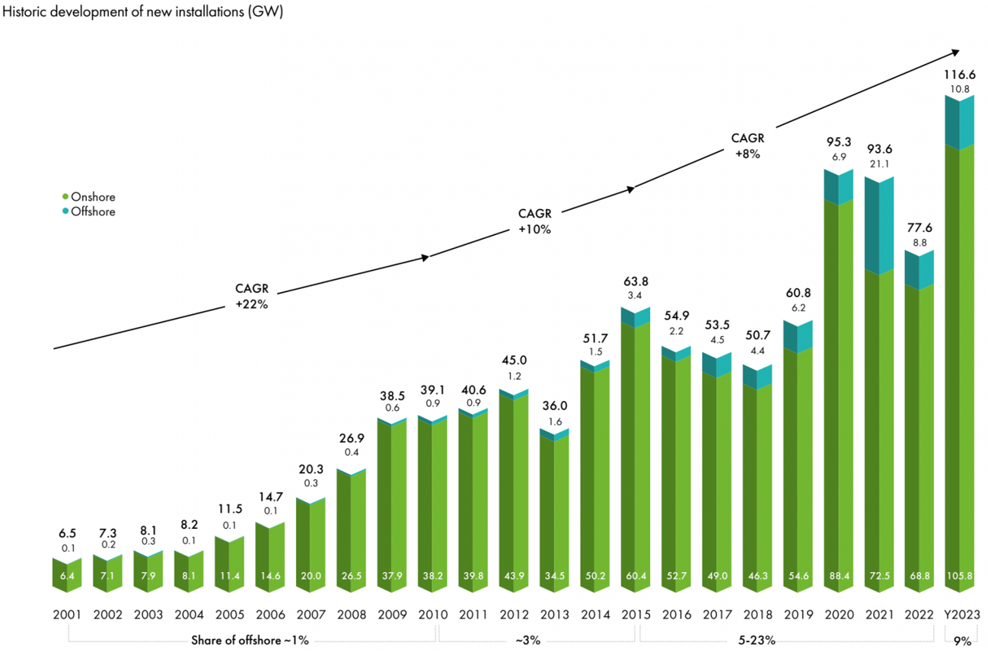
Hình 1. 2 Thống kê mức tăng trưởng công suất lắp đặt gió năm 2023
Bảng 1. 2 Công suất lắp đặt tuabin gió trên toàn thế giới [5]
Năm | Công suất lắp đặt (MW) | Mức tăng trưởng (MW)
2001 | 23900 | 6500
2002 | 31100 | 7270
2003 | 39431 | 8331
2004 | 47620 | 8207
2005 | 59091 | 11531
2006 | 73938 | 14703
2007 | 93889 | 20285
2008 | 120624 | 26872
2009 | 158975 | 38467
2010 | 198001 | 39059
2011 | 238126 | 40636
2012 | 283048 | 45169
2013 | 318596 | 35467
2014 | 369553 | 51477
2015 | 432419 | 63800
2016 | 486749 | 54900
2017 | 539581 | 53500
2018 | 591549 | 50700
2019 | 650550 | 60400
2020 | 742689 | 92130
2021 | 837000 | 94000
2022 | 906000 | 69000
2023 | 1021000 | 115000

Dựa vào bảng số liệu trên ta có thể phân tích được mức tăng trưởng và phát triển điện gió trên thế giới qua các năm từ năm 2001 đến 2023:
- Giai đoạn 2001-2005: tăng trưởng chậm
+ Mức tăng hàng năm dao động từ 6500 đến 11531 MW. Tốc độ tăng trung bình khoảng 8400 MW/năm, phản ánh giai đoạn mở rộng cơ sở thiết bị ban đầu với quy mô còn nhỏ.
- Giai đoạn 2006-2009: tăng trưởng mạnh mẽ
+ Tăng từ 14703 lên đến 26872 MW; tốc độ tăng bình quân gần 20000 MW/năm. Đây là giai đoạn bùng nổ đầu tư, có thể do nhu cầu tiêu thụ điện và chính sách khuyến khích phát triển nguồn mới.
- Giai đoạn 2010-2014: ổn định
+ Mức tăng hàng năm duy trì trong khoảng 35467 đến 51477 MW, trung bình khoảng 42000 MW. Tốc độ tăng ổn định, không biến động quá lớn, cho thấy bước chuyển sang quy mô lớn, nhưng đã “bão hòa” phần nào tiềm năng tăng trưởng.
- Giai đoạn 2015-2019: bão hòa nhẹ
+ Mức tăng dao động 50700 đến 63800 MW, trung bình $≈$57000 MW. So với giai đoạn trước, tốc độ chỉ nhích nhẹ, cho thấy đã đạt đến trình độ lắp đặt quy mô rất lớn, khó duy trì đà tăng cao.
- Giai đoạn 2020-2023: biến động mạnh, bứt phá
+ 2020-2021: mức tăng đột biến xấp xỉ 92000 đến 94000 MW/năm - cao nhất từ trước đến nay.
+ 2022: giảm còn 69000 MW.
+ 2023: bứt phá trở lại lên 115000 MW, mức tăng kỷ lục của cả giai đoạn.
Trong số 20 thị trường lớn nhất trên thế giới, riêng ở châu Âu đã có 13 nước với Đức là nước dẫn đầu về công suất của các nhà máy dùng năng lượng gió với khoảng cách xa so với các nước còn lại. Tại Đức, Đan Mạch và Tây Ban Nha, năng lượng gió phát triển liên tục trong nhiều năm qua là nhờ sự nâng đỡ của chính phủ sở tại. Nhờ vào đó mà một ngành công nghiệp mới đã phát triển tại 3 quốc gia này. Công nghệ Đức (bên cạnh các phát triển mới từ Đan Mạch và Tây Ban Nha) đã được sử dụng trên thị trường nhiều hơn trong những năm vừa qua.

1.2.2 Đặc điểm tiềm năng gió của Việt Nam
Việt Nam với đặc điểm địa lý lợi thế, đường bờ biển trải dài hơn 3.000 km và có nhiều tiềm năng để phát triển năng lượng gió do có địa hình phức tạp và dân số đông đúc. Vùng biển của Việt Nam cũng rất rộng lớn và chưa được khai thác đầy đủ. Được đánh giá là có tiềm năng năng lượng gió lớn nhất trong bốn nước của khu vực, với hơn 39% tổng diện tích của Việt Nam được ước tính có tốc độ gió trung bình hằng năm lớn hơn 6 m/s ở độ cao 65m. Theo Báo cáo Năng lượng Thế giới 2021 của Tổ chức Năng lượng Quốc tế (IEA), tổng tiềm năng điện gió của Việt Nam ước tính lên đến hơn 500 GW, gấp 5 lần nhu cầu năng lượng của đất nước. Đây là một con số khổng lồ cho thấy tiềm năng phát triển năng lượng gió ở Việt Nam là rất lớn.
Tuy nhiên, tình hình phát triển năng lượng gió tại Việt Nam vẫn còn chậm chạp và chưa đạt mức độ cao như mong đợi. Theo Thông tư số 39/2018/TT-BCT của Bộ Công Thương về cơ chế khuyến khích phát triển điện năng lượng tái tạo, tổng công suất lắp đặt điện gió tại Việt Nam đạt khoảng 16,5 GW đến cuối năm 2020. Tuy nhiên, điện gió chỉ chiếm khoảng 10% tổng công suất lắp đặt của điện mặt trời và thủy điện. Việc triển khai năng lượng gió ở Việt Nam vẫn còn nhiều thách thức.
Vì vậy, tình hình phát triển năng lượng gió tại Việt Nam cho thấy rằng đây là một ngành công nghiệp mới và tiềm năng để đóng góp vào việc đáp ứng nhu cầu năng lượng của đất nước. Tuy nhiên, còn nhiều thách thức cần được vượt qua. Để phát triển năng lượng gió tại Việt Nam, cần có sự đầu tư về cơ sở hạ tầng, nhất là các trạm biến áp và mạng lưới điện. Ngoài ra, cần đơn giản hóa thủ tục đầu tư, tăng cường giám sát và quản lý chất lượng dự án để đảm bảo tính bền vững và hiệu quả cho các dự án điện gió.
Theo Quy hoạch điện VII Điều chỉnh, được Thủ tướng Chính phủ phê duyệt năm 2016, Việt Nam sẽ phát triển 800 MW điện gió vào năm 2020, chiếm khoảng 0,8% tổng nhu cầu điện khi đó. Mục tiêu là phát triển 2.000 MW điện gió vào năm 2025 và 6.000 MW vào năm 2030. Dự thảo Quy hoạch điện VIII (đang được hoàn thiện) đã đưa mục tiêu phát triển điện gió lên tới trên 11.000 MW vào năm 2025.
Quảng Trị: Năm 2015, Bộ Công Thương phê duyệt quy hoạch phát triển điện gió tỉnh Quảng Trị đến năm 2020, tầm nhìn đến năm 2030, có 4 dự án với tổng công suất 110 MW. Nhưng để khai thác tiềm năng, lợi thế, tỉnh đã đề xuất Trung ương bổ sung quy hoạch 84 dự án điện gió, với tổng công suất trên 4.030 MW, trong đó 31 dự án được Bộ Công Thương phê duyệt quy hoạch với tổng công suất trên 1.177 MW; 53 dự án với tổng công suất trên 2.853 MW đã được trình Bộ Công Thương xem xét, bổ sung quy hoạch.
Gia Lai: Với tốc độ gió nhiều nơi đạt 6 - 8 m/s, Gia Lai có tiềm năng rất lớn để phát triển điện gió, với 104 dự án điện gió, quy mô công suất 12.600 MW đã được UBND tỉnh trình Thủ tướng và Bộ Công Thương. Sau khi xem xét điều kiện đấu nối và tình hình giải tỏa công suất, Bộ Công Thương đã xem xét trình Thủ tướng Chính phủ đưa vào Quy hoạch điện VII (Điều chỉnh) với 16 dự án điện gió, tổng công suất là 1.142 MW.
Đắk Lắk: Có tiềm năng lớn về năng lượng tái tạo, đặc biệt là điện gió, với tổng công suất dự kiến có thể đạt khoảng 10.000 MW. Các dự án này sau khi được triển khai thực hiện và hoàn thành sẽ đóng góp tích cực, bảo đảm cung cấp điện cho tỉnh Đắk Lắk và khu vực kinh tế trọng điểm vùng Tây Nguyên, cũng như an ninh năng lượng quốc gia.
Ninh Thuận: Theo Quy hoạch phát triển điện gió tỉnh Ninh Thuận giai đoạn 2011 - 2020, tầm nhìn đến năm 2030, tỉnh có 5 khu vực được quy hoạch, với tổng diện tích 21.432 ha, công suất có thể lắp đặt 1.429 MW. Ngoài ra, với bờ biển dài 105 km, tốc độ gió cao trên 8 m/s, Ninh Thuận cũng có thể phát triển các dự án điện gió ven biển với công suất trên 1.000 MW.
Về điện gió ngoài khơi dự kiến đến năm 2030 sẽ phát triển 15 vị trí dự án, trong đó, giai đoạn 2021 - 2025 phát triển tại 4 vị trí với quy mô 1.220 MW, giai đoạn 2026 - 2030 tiếp tục phát triển thêm 11 vị trí với quy mô công suất tăng thêm 3.160 MW.
Bình Thuận: Trên địa bàn tỉnh Bình Thuận có 20 dự án điện gió, với tổng công suất 812,5 MW đã được Thủ tướng Chính phủ phê duyệt bổ sung Quy hoạch phát triển điện lực quốc gia và Bộ Công Thương đã phê duyệt Quy hoạch phát triển điện gió tỉnh Bình Thuận. Trong đó, 14 dự án đã được UBND tỉnh cấp quyết định chủ trương đầu tư, với tổng công suất 598 MW. Đến tháng 5/2021 đã có 4 dự án vào vận hành với tổng công suất 100 MW và dự kiến tới cuối năm 2021 sẽ có thêm 6 dự án với tổng công suất 238 MW được đưa vào vận hành.
Về các dự án điện gió ngoài khơi tiềm năng của Bình Thuận, các chủ đầu tư đang đề xuất phát triển 8 dự án lớn, tổng công suất có thể lên tới 22.000 MW. Cụ thể: dự án Thăng Long Wind - 3.400 MW; La Gàn - 3.500 MW; Bình Thuận - 5.000 MW; Hàm Thuận Nam - 900 MW; Biển Cổ Thạch - 2.000 MW; Vĩnh Phong - 1.000 MW; AMI AC tỉnh Bình Thuận - 1.800 MW; Tuy Phong - 4.600 MW.
Bạc Liêu: Đã xây dựng “Quy hoạch phát triển điện gió tỉnh Bạc Liêu giai đoạn đến năm 2020, có xét đến năm 2030” và đã được Bộ Công Thương phê duyệt, trong đó xác định tiềm năng phát triển các dự án điện gió giai đoạn đến năm 2020, có xét đến năm 2030 của Bạc Liêu dự kiến là 2.507 MW.
Bến Tre: Theo Quy hoạch phát triển điện gió tỉnh Bến Tre giai đoạn đến năm 2020, tầm nhìn đến năm 2030 đã được Bộ Công Thương phê duyệt, tiềm năng phát triển điện gió của tỉnh được nghiên cứu ở vùng đất liền ven biển và vùng bãi bồi ven biển có diện tích khoảng 39.320 ha, quy mô công suất 1.520 MW.
Sóc Trăng: Theo Quy hoạch phát triển điện gió tỉnh Sóc Trăng đến năm 2020 và được Thủ tướng Chính phủ phê duyệt bổ sung quy hoạch, có 20 dự án với tổng quy mô công suất 1.435 MW, đến nay đã được UBND tỉnh cấp quyết định chủ trương đầu tư cho 16 dự án với tổng công suất 1.095,2 MW, 4 dự án còn lại Sở Kế hoạch và Đầu tư đang hoàn chỉnh hồ sơ theo ý kiến thẩm định để xin chủ trương đầu tư. Hiện nay, có 9 nhà máy đang tiến hành thi công, sớm đưa vào vận hành.
Trà Vinh: Tính đến nay, tỉnh Trà Vinh đã cấp Quyết định chủ trương đầu tư cho 8 dự án điện gió, với tổng công suất 570 MW, tổng vốn đầu tư hơn 27.300 tỷ đồng. Theo tiến độ được các nhà thầu cam kết, đến tháng 10 năm nay Trà Vinh sẽ có 5 dự án điện gió hòa vào lưới điện quốc gia.
Cà Mau: Cà Mau có vị trí địa lý rất thuận lợi với ba mặt giáp biển, đường bờ biển dài trên 254 km, thềm lục địa rộng và khá bằng phẳng, thuận lợi cho phát triển điện gió. Tổng tiềm năng quy hoạch là 3.600 MW cho các dự án đện gió gần bờ. Tính đến tháng 6/2021, tại Cà Mau có 11 dự án điện gió với tổng công suất 675MW. Ngoài ra, còn có 200 MW dự án điện gió đang xem xét cấp chủ trương đầu tư, dự kiến sẽ đưa vào vận hành thương mại vào khoảng năm 2021 – 2023 [6].
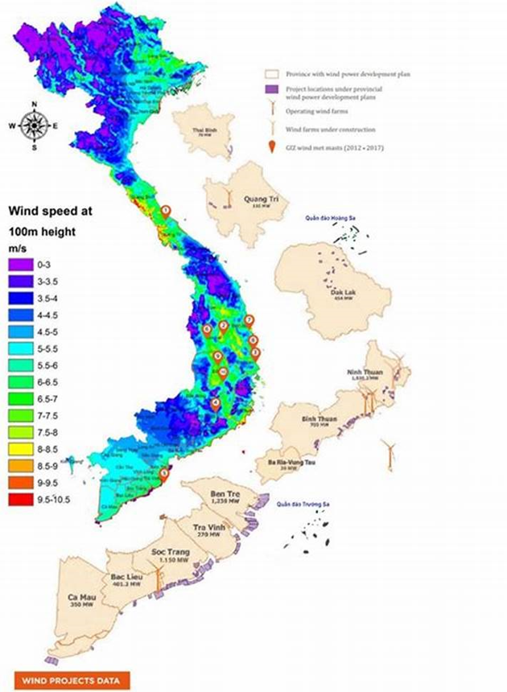
Hình 1. 3 Bản đồ phân bố gió ở độ cao 100m
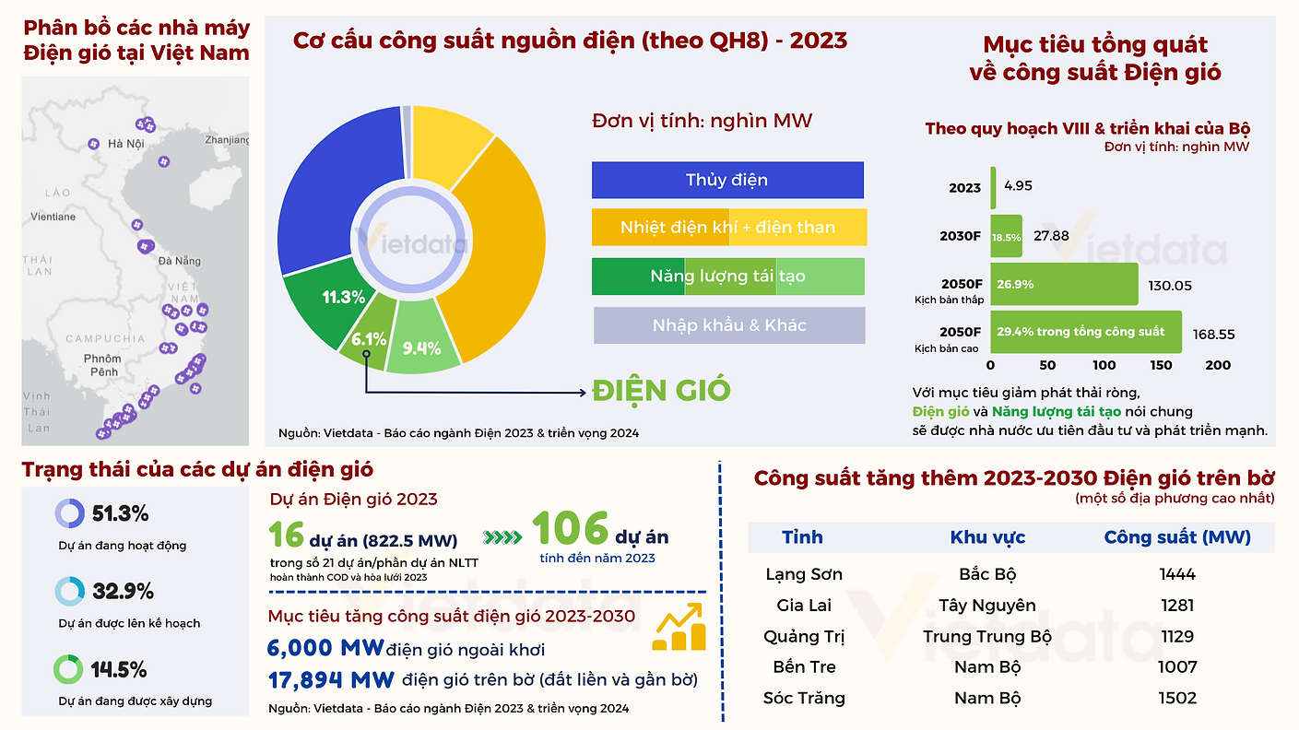
Hình 1. 4 Dự án năng lượng gió năm 2023

1.2.3 Các đặc trưng của năng lượng gió
Gồm 2 đặc trưng cơ bản là tốc độ gió và hướng gió di chuyển.

1.2.3.1 Nguồn điện cho sản xuất nông nghiệp
Là khoảng cách di chuyển của không khí trong 1 đơn vị thời gian. Tốc độ gió thường biểu thị bằng m/s, km/h hoặc hải lí (knot và 1 knot/h = 1.852km/h ~ 0,5m/s). Căn cứ vào tốc độ gió ta chia thành nhiều cấp độ như sau:
Bảng 1. 3 Bảng thông số các cấp gió [7]
Cấp gió | KTS (knots) | m/s | Km/h
0 | <1 | 0 - 0.2 | <1
1 | 1 - 3 | 1 - 2 | 1 - 5
2 | 4 - 6 | 2 - 3 | 6 - 10
3 | 7 - 10 | 3 - 5 | 11 - 19
4 | 10 - 16 | 6 - 8 | 20 - 28
5 | 17 - 21 | 8 - 11 | 29 - 38
6 | 22 - 27 | 11 - 14 | 39 - 49
7 | 28 - 33 | 14 - 17 | 50 - 61
8 | 34 - 40 | 17 - 21 | 62 - 74
9 | 41 - 47 | 21 - 24 | 75 - 88
10 | 48 - 55 | 24 - 28 | 89 - 102
11 | 56 - 63 | 28 - 33 | 103 - 117
12 | 64 - 71 | 33 - 37 | 118 - 133
13 | 72 – 80 | 37 - 41 | 134 - 149
14 | 81 - 89 | 41 - 46 | 150 - 166
15 | 90 - 99 | 46 - 51 | 167 - 183
16 | 100 - 108 | 51 - 56 | 184 - 201
17 | 109 - 118 | 56 - 61 | 202 - 220

1.2.3.2 Hướng gió
Hướng gió là hướng của luồng khí từ tự nhiên thổi vào người quan sát. Hướng gió được biểu thị bằng độ phương vị từ 0 - ${360}^{0}$. Trong khí tượng người ta chia ${360}^{0}$ thành 16 phần bằng nhau gọi là hướng gió.
Bảng 1. 4 Hướng gió và tên viết tắt [8]
STT | Tên tiếng việt | Kí hiệu chung | STT | Tên tiếng việt | Kí hiệu chung
1 | Hướng Bắc | N | 9 | Hướng Nam | S
2 | Bắc Đông Bắc | NNE | 10 | Nam Tây Nam | SSW
3 | Đông Bắc | NE | 11 | Tây Nam | SW
4 | Đông Đông Bắc | ENE | 12 | Tây Tây Nam | WSW
5 | Hướng Đông | E | 13 | Hướng Tây | W
6 | Đông Đông Nam | ESE | 14 | Tây Tây Bắc | WNW
7 | Đông Nam | SE | 15 | Tây Bắc | NW
8 | Nam Đông Nam | SSE | 16 | Bắc Tây Bắc | NNW

1.2.4 Những thuận lợi và khó khăn trong việc sử dụng năng lượng gió

1.2.4.1 Những thuận lợi
Năng lượng gió là nguồn năng lượng sạch không gây ra khí thải gây ô nhiễm môi trường hay khí nhà kín so với các nhà máy nhiệt điện dựa vào sự đốt cháy nhiên liệu than. Do đó, góp phần giảm thiểu tác động của biến đổi khí hậu và bảo vệ môi trường.
Gió là nguồn tài nguyên tự nhiên dồi dào, có ở nhiều vùng và đặc biệt không bị cạn kiệt như các loại nhiên liệu hóa thạch, giúp tiết kiệm tài nguyên thiên nhiên.
Sau khi hoàn thành lắp đặt, các tuabin gió có chi phí vận hành và bảo dưỡng tương đối thấp, khoảng 4 đến 6 cent/kWh. Nó mang lại hiệu quả kinh tế lâu dài.
Ngành công nghiệp năng lượng gió thúc đẩy việc làm trong các lĩnh vực như sản xuất tuabin, lắp đặt, và bảo trì hệ thống.
Tuabin gió có thể xây dựng trên các nông trại, vì vậy đó là một điều kiện kinh tế cho các vùng nông thôn, là nơi tốt nhất về gió mà có thể tìm thấy. Những người nông dân và các chủ trang trại có thể tiếp tục công việc trên đất của họ bởi vì tuabin gió chỉ sử dụng một phần nhỏ đất trồng của họ, chủ đầu tư năng lượng gió chỉ phải trả tiền bồi thường cho những nông dân và chủ các trang trại mà có đất sử dụng việc lắp đặt các tuabin gió.
Năng lượng gió có thể được khai thác ở nhiều khu vực khác nhau, từ vùng ven biển, đồi núi cho đến các khu vực nông thôn [9].

1.2.4.2 Những khó khăn
Năng lượng gió phải cạnh tranh với các nguồn phát sinh thông thường ở một giá cơ bản. Điều đó còn phụ thuộc vào nơi có gió mạnh như thế nào. Vì thế, việc xây dựng trang trại gió và mua sắm, lắp đặt tuabin đòi hỏi một khoản đầu tư lớn, gây khó khăn cho các dự án nhỏ hoặc các khu vực hạn chế về tài chính.
Năng lượng gió là một nguồn năng lượng không liên tục vì phụ thuộc vào tốc độ và tần suất gió, khiến nó kém đáng tin cậy ở những nơi có gió yếu hoặc không đều. Không phải tất cả năng lượng gió có thể khai thác được tại thời điểm mà có nhu cầu về điện.
Các tuabin gió thường cao lớn, có thể làm thay đổi cảnh quan tự nhiên và gây tiếng ồn, ảnh hưởng đến đời sống của cư dân xung quanh.
Tuabin gió có thể gây nguy hiểm cho các loài chim và dơi, đặc biệt ở những khu vực có đường bay của chúng đi qua.
Năng lượng gió không dễ lưu trữ, đòi hỏi hệ thống pin hoặc giải pháp dự phòng hiệu quả để đảm bảo cung cấp điện liên tục [9].

1.3 Tìm hiểu các loại tuabin gió

1.3.1 Tuabin gió trục đứng (VAWT)
Tuabin gió trục đứng (VAWT) là một loại tuabin gió trong đó trục của rotor chính được đặt ngang với gió trong khi các bộ phận chính nằm ở chân của tuabin. Việc bố trí này cho phép đặt máy phát điện và hộp số gần mặt đất, tạo điều kiện thuận lợi cho việc bảo dưỡng và sửa chữa.
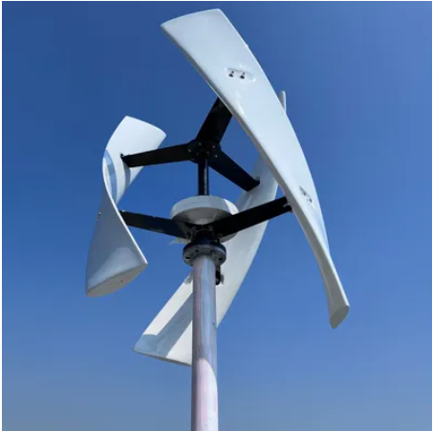
Hình 1. 5 Tuabin gió trục đứng (WAWT)
- Ưu điểm
Khả năng tận dụng không gian hiệu quả: Tuabin gió trục đứng chiếm diện tích nhỏ hơn so với mô hình trục ngang, cho phép bố trí nhiều tuabin trên một khu vực, tối ưu hóa sử dụng không gian.
Ổn định và an toàn hơn: trục đứng giúp tăng ổn định và giảm nguy cơ lật, đặc biệt quan trọng khi sử dụng ở các vị trí ngoài khơi biển.
Không cần điều hướng để giữ cánh quạt trực diện luồng gió: tuabin gió trục đứng có thể hoạt động hiệu quả trong điều kiện gió biến đổi, không cần điều hướng trái phải để giữ cánh quạt trực diện với chiều luồng gió
Tiếng ồn thấp: mô hình này thường có tiếng ồn thấp hơn so với mô hình trục ngang, điều này làm giảm ảnh hưởng âm thanh đến môi trường xung quanh.
Cơ cấu lắp đặt đơn giản: các kết cấu cồng kềnh và nặng nề nhất có thể được bố trí dưới đất, nơi đó có thể bảo trì rất dễ dàng. Do đó, trụ tháp gọn nhẹ hơn so với tuabin gió trục ngang.
Cánh quạt: Rẻ và đơn giản hơn so với tuabin gió trục ngang.
- Nhược điểm
Cánh quạt chỉ có thể ở gần mặt đất ở gần mặt đất, nơi tốc độ gió thường không cao.
Ở tốc độ gió thấp, mô-men khởi động rất kém.
Chế độ hoạt động phụ thuộc nhiều vào hướng gió: tuabin gió trục đứng phải đối mặt với hiệu ứng vùng chết, nơi gió không tác động đủ mạnh để quay cánh quạt.
Giá thanh toán cao hơn: việc sản xuất và lắp đặt tuabin gió trục đứng có thể đòi hỏi chi phí ban đầu cao hơn so với mô hình trục ngang.
Cánh quạt nằm gần mặt đất có tốc dộ gió không cao.
Khi gió qua mạnh, không điều khiển để giảm công suất đầu ra nhằm bảo vệ máy phát được.[10]

1.3.1 Tuabin gió trục ngang (HAWT)

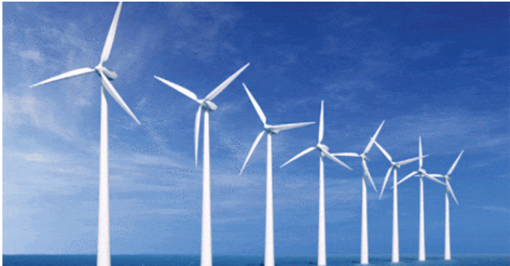
Hình 1. 6 Tuabin gió trục ngang (HAWT)
- Ưu điểm
Hiệu suất cao: Vận hành êm và tạo công suất đầu ra tốt hơn so với các loại tuabin khác, đặc biệt ở quy mô lớn.
Thiết kế đơn giản: Cấu trúc của tuabin này tương đối đơn giản, giúp việc lắp đặt và bảo trì dễ dàng hơn.
Khả năng chịu tải cao: Tuabin trục ngang hoạt động ổn định trong điều kiện gió mạnh và có thể chịu được tải trọng lớn.
Chi phí vận hành: không quá cao và ngày càng được cải thiện nên mức giá hiện nay thấp hơn nhiều so với trước đây.
- Nhược điểm
Cần cơ chế điều chỉnh hướng gió: Cần thuật toán điều hướng hơi phức tạp để đạt góc đón gió tối ưu.
Tiếng ồn và rung động: Khi hoạt động ở tốc độ cao, tuabin này có thể tạo ra tiếng ồn và rung động, gây ảnh hưởng đến môi trường xung quanh.
Khó khăn trong lắp đặt ở một số địa hình: Do kích thước lớn và yêu cầu không gian rộng, việc lắp đặt tuabin trục ngang ở các khu vực địa hình phức tạp hoặc hạn chế không gian sẽ gặp khó khăn.
Ảnh hưởng đến động vật hoang dã: Cánh quạt của tuabin có thể gây nguy hiểm cho các loài chim và dơi, đặc biệt ở những khu vực có nhiều động vật hoang dã [10].

1.4 Công suất các loại tuabin gió
Dãy công suất tuabin gió thuận lợi từ vài kW tới công suất lớn hơn cỡ vài MW. Để có dãy công suất tuabin gió lớn hơn thì tập hợp thành một nhóm những tuabin với nhau trong một trại gió và nó sẽ cung cấp năng lượng lớn hơn cho lưới điện.
Các tuabin gió loại nhỏ có công suất dưới 10 kW thì được sử dụng trong các hộ gia đình, trang trại nhỏ, hệ thống độc lập với lưới điện.
Tuabin gió cỡ trung bình có công suất từ 10 kW-100 kW sử dụng trong trang trại, khu vực nông thôn, hệ thống điện độc lập hoặc hỗ trợ lưới điện.
Tuabin gió cỡ lớn có công suất từ 10 kW-100 MW được ứng dụng cho trang trại gió, cấp điện cho lưới quốc gia.
Tuabin gió cỡ lớn có công suất từ 100 kW-10 MW, gồm tuabin gió trên bờ 1 MW-5 MW hay tuabin gió ngoài khơi 5 MW-10MW chúng có thể ứng dụng trong trang tại gió và cấp điện cho lưới quốc gia.
Siêu tuabin gió công suất trên 10 MW được ứng dụng ở các dự án điện gió ngoài khơi quy mô lớn. Như tuabin Haliade-X (GE) có công suất từ 14 MW-18MW.
Đôi khi các loại tải này cũng sử dụng các nguồn là máy phát điện diezen, pin và hệ thống quang điện. Kết hợp các hệ thống này được gọi là hệ thống lai gió và điển hình là sử dụng cho các vùng sâu vùng xa, những địa phương chưa có lưới điện, những nơi mà mạng điện không thể nối tới các khu vực này.

1.5 Cấu tạo của tuabin gió
Các bộ phận chủ yếu của hệ thống phát điện gió điển hình gồm: Tuabin gió (bao gồm cánh gió và trục), hộp số (tăng tốc), máy phát điện, thiết bị điều hướng gió, tháp đỡ v.v...: được thể hiện trên Hình 1. 7.
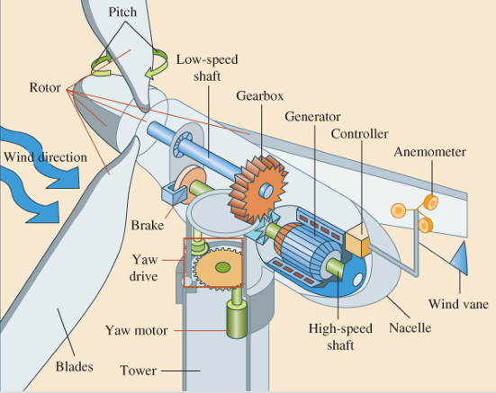
Hình 1. 7 Cấu tạo của tuabin gió
1 - Blades (cánh quạt): trích xuất năng lượng động học của gió và chuyển đổi nó thành cơ năng.
2 - Rotor: Khi gió thổi đến cánh quạt làm rotor quay dẫn đến quay máy phát.
3 - Pitch: Điều chỉnh góc nghiêng của cánh quạt, hoạt động nhờ động cơ và cơ cấu thủy lực.
4 - Brake (bộ hãm): giảm tốc độ tuabin hoặc dừng rotor khẩn cấp.
5 - Low - speed shaft: Trục nối với cánh quạt quay tốc độ thấp.
6 - Gear box (hộp số): biến đổi tốc độ rotor cánh tuabin sang tốc độ rotor máy phát thông qua trục quay tốc độ cao và thấp. Bánh răng được nối từ trục có tốc độ thấp với trục có tốc độ cao và tăng tốc độ quay từ 30 đến 60 vòng/ phút lên 1200 đến 1500 vòng/ phút.
7 - Generator (máy phát điện): biến đổi cơ năng thành điện năng.
8 - Controller (bộ điều khiển): Khởi động động cơ ở tốc độ gió hoặc dừng động cơ.
9 - Anemometer (lưu kế): Đo tốc độ gió, truyền tín hiệu về hệ thống điều khiển.
10 - Wind vane (cánh hướng): Thiết bị xác định hướng gió và gửi tín hiệu về hệ thống điều khiển.
11 - Nacelle: Vỏ bọc ngoài để bảo vệ các bộ phân bên trong máy phát và phải đủ rộng để con người có thể đứng bên trong khi làm việc.
12 - High - speed shaft: Trục truyền động của máy phát điện ở tốc độ cao.
13 - Yaw drive (bánh lái): dùng để giữ cho rotor luôn luôn hướng về hướng gió chính khi có sự thay đổi hướng gió.
14 - Yaw motor: động cơ điều chỉnh tuabin đúng theo hướng gió.
15 – Tower (trụ đỡ): được làm bằng thép hình trụ hoặc thanh dằn bằng thép. Chịu tải trọng của cánh quạt và hộp máy phía trên. Ngoài ra, phải chịu tải lớn do lực gió gây ra.
Do tổ máy phát điện gió có quán tính chuyển động lớn nên tốc độ quay của tuabin gió được thiết kế ở tốc độ thấp, thường từ 20 đến 30 vòng/phút nên để đạt được yêu cầu tốc độ quay của máy phát điện từ 1000 đến 1500 vòng/phút thì giữa tuabin gió và máy phát điện có lắp thêm hộp số tăng tốc; tuabin gió có hai loại là loại trục ngang và loại trục đứng. Tuabin gió trục ngang khi hoạt động yêu cầu bánh công tác tuabin gió phải luôn hướng về phía hướng gió, bánh gió có thể đặt ở phía trước hoặc phía sau tháp đỡ. Hiện nay đại bộ phận hệ thống phát điện gió là loại trục ngang, bánh gió ở phía trước tháp đỡ và có 3 cánh; thiết bị điều hướng đồng thời vừa làm nhiệm vụ điều chỉnh tuabin gió theo hướng gió để thu được phong năng nhiều nhất, vừa có tác dụng giảm thiểu mô-men xoắn ảnh hưởng đến tháp đỡ [2].

1.6 Nguyên lí làm việc của tuabin gió
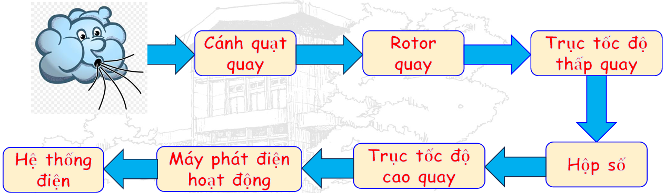
Hình 1. 8 Nguyên lí làm việc của tuabin gió
Gió thổi, lúc này cánh hướng đưa tín hiệu đến động cơ điều chỉnh để giữ rotor luôn hướng về hướng gió chính thông qua bánh lái. Gió thổi làm quay cánh quạt dẫn đến rotor quay, trục quay tốc độ thấp truyền động đến trục quay tốc độ cao thông qua hộp số. Trúc quay tốc độ cao kéo theo rotor máy phát phát quay tạo ra điện.
Tuabin gió có vai trò chuyển hóa năng lượng của không khí thành cơ năng trên trục quay của tuabin, từ đó tiếp tục biến đổi thành điện năng và ảnh hưởng trực tiếp đến công suất phát lên hệ thống điện. Khi luồng gió đi qua cánh tuabin, áp suất gió thay đổi qua đó có thể tính toán công suất gió dựa trên biểu thức [10]:
$P_{w}=\frac{1}{2}A.ρ.v^{3}=\frac{1}{2}π.R^{2}.ρ.v^{3}$ (1.1)
Trong đó:
+${ P}_{w}$: công suất đầu vào tuabin gió (W)
+$ρ$: tỉ trọng không khí ( $ρ=1.225 kg/m^{3}$ tại 15$℃$, 1atm)
+ A: tiết diện bề mặt gió đi qua ($m^{2}$)
Trong thực tế, do một phần động năng của khối gió bị tiêu hao trong quá trình đi qua tuabin, công suất thực thu được (${ P}_{m}$ ) sẽ nhỏ hơn công suất gió lý thuyết (${ P}_{w}$ ). Để đánh giá mức độ khai thác năng lượng gió của tuabin, người ta định nghĩa chỉ số hiệu suất rotor ${ C}_{p}$:
${ C}_{p}=\frac{P_{m}}{P_{w}}$ (1.2)
Theo phân tích của Betz, ở điều kiện lý tưởng thì giá trị lớn nhất của ${ C}_{p}$ là 59,3% và còn được gọi là giới hạn Betz. Tuy nhiên trong thực tế thì ${ C}_{p}$ có giá trị nhỏ hơn và theo số liệu của các nhà sản xuất tuabin gió cung cấp thì nó có giá trị khoảng 45%. Hệ số ${ C}_{p}$ phụ thuộc vào cấu trúc hình học của tuabin và được xác định theo biểu thức:[11]
$C_{p}=\frac{1}{2}.\left(1+λ\right).\left(1-λ^{2}\right)$ (1.3)
Trong đó:
+$λ=\frac{v_{d}}{v}$: tỷ số giữa tốc độ đầu cánh (tip speed)
+$v_{d}$: vận tốc gió sau tuabin (m/s)
+ $v$: vận tốc gió trước tuabin (m/s)
Để tìm hiệu suất cực đại ${ C}_{pmax}$, ta phải đạo hàm hiệu suất ${ C}_{p}$ và cho nó bằng 0, ta tìm được $λ=\frac{1}{3}$ thay vào hiệu suất ta được:
$C_{pmax}={\frac{1}{2}.\left(1+λ\right).\left(1-λ^{2}\right)|}_{\frac{1}{3}}=\frac{16}{27}=0,593=59,3\%$
Đường cong biểu diễn hiệu suất rotor như sau:
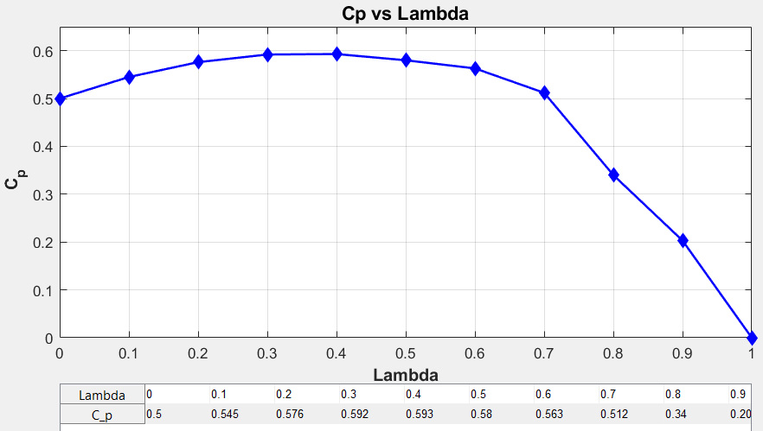
Hình 1. 9 Đường cong hiệu suất rotor
Thực nghiệm cho thấy, trong điều kiện vận hành tốt nhất, các hệ thống tuabin gió hiện đại chỉ có thể đạt được 80% của giới hạn trên, tức là từ 45%-50% công suất hấp thụ bởi cánh quạt tuabin:
$P_{w}=\frac{1}{2}A.ρ.v^{3}.C_{p}=\frac{1}{2}π.R^{2}.ρ.v^{3}.C_{p}$ (1.4)
Khi tốc độ gió thay đổi theo thời gian thì công suất và điện áp đầu ra của tuabin sẽ thay đổi theo tốc độ gió nhưng nếu có biện pháp điều khiển thì công suất đầu ra luôn đạt giá trị cực đại tương ứng với sự thay đổi của tốc độ gió, quá trình điều khiển điều này được gọi là điều khiển bám công suất cực đại (Maximum Power Point Tracking hay còn viết tắt là MPPT). Đây chính là mục tiêu cơ bản khi thực hiện điều khiển hệ thống mô hình tua bin gió có tốc độ gió biến thiên theo thời gian. Trên (Hình 1. 10) thể hiện rõ đường đặc tính công suất - tốc độ gió của tua bin gió thay đổi ở các giá trị ứng với mỗi tốc độ gió khác nhau.
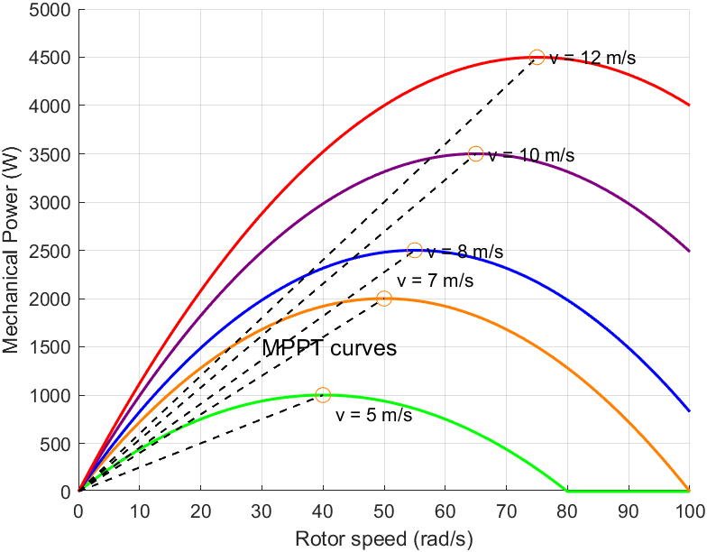
Hình 1. 10 Đặc tính quan hệ P = f($ω$) khi vận tốc gió thay đổi

1.7 Hệ thống phát điện gió điển hình
Tuỳ theo cấu tạo, tính chất vận hành và mục đích sử dụng, người ta có thể phân chia các hệ thống phát điện gió thành nhiều nhóm khác nhau. Về cấu tạo tuabin, có thể kể đến tuabin trục đứng và tuabin trục ngang; xét theo quy mô công suất, gồm các hệ thống công suất nhỏ, trung bình và lớn; dựa trên đặc tính vận hành, phân thành loại biến tốc hoặc loại giữ tốc độ không đổi; theo hình thức khai thác, có thể là hệ thống làm việc độc lập hoặc hệ thống hòa lưới, v.v. Đồ án này sẽ thực hiện việc phân loại các hệ thống phát điện gió dựa trên loại máy phát điện được ứng dụng trong từng hệ thống.

1.7.1 Máy phát điện không đồng bộ kiểu sóc
Máy phát điện không đồng bộ lồng sóc (gọi tắt là SCIG) là một dạng máy phát điện cảm ứng, có kết cấu đơn giản, chắc chắn nên được sử dụng rộng rãi trong các nhà máy phong điện. Kết cấu của hệ thống phát điện gió sử dụng máy phát SCIG được thể hiện như (Hình 1. 11). Trong hệ thống giữa máy phát và tuabin gió có hộp tăng tốc nhiều cấp để điều chỉnh tốc độ, còn dây quấn stator của máy phát điện được kết nối với lưới điện. Hệ thống này chỉ vận hành trong vùng rất hẹp ở tốc độ lân cận với tốc độ đồng bộ, nên gọi là hệ thống phong điện có tốc độ không đổi. Khi tốc độ quay máy phát điện được truyền động bởi tuabin gió có tốc độ lớn hơn tốc độ đồng bộ thì mô men điện từ có hướng ngược lại với mô-men quay, máy phát sẽ phát điện, biến cơ năng thành điện năng. Khi máy điện dị bộ phát ra một lượng công suất tác dụng thì đồng thời nó cũng tiêu thụ một lượng công suất phản kháng tương ứng từ lưới điện. Vì vậy cần phải lắp đặt thiết bị bù công suất phản kháng song song với máy phát nhằm giảm tổn hao trên đường dây. Khi hệ thống phong điện này hoạt động độc lập thì cần phải đảm bảo được yêu cầu tự kích của hệ thống máy phát.
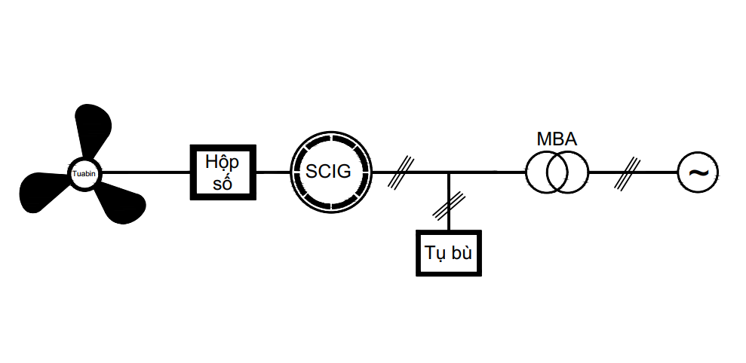
Hình 1. 11 Hệ thống phát điện gióp sử dụng máy phát SCIG
SCIG có ưu điểm là cấu trúc đơn giản, chắc chắn và về cơ bản là không cần bảo trì, giá thành thấp, độ tin cậy cao, thích hợp với quy mô sản xuất lớn, dễ kết nối với lưới điện v.v… nên được sử dụng rất rộng rãi. Tuy nhiên nó có nhược điểm là: tốc độ quay của động cơ không điều chỉnh được và có giá trị gần như không thay đổi nên hiệu quả sử dụng năng lượng gió thấp; có hộp số tăng tốc nhiều cấp, trong khi hộp số có giá thành cao, độ tin cậy thấp; khi vận hành dòng kích thích cảu máy phát cũng được cung cấp từ cuộn dây stator của máy, điều này làm cho máy phát điện không thể tham gia vào quá trình điều khiển điện áp lưới điện, trong hệ thống cần mắc thêm tụ bù, yêu cầu phải có một hệ thống nối lưới vô cùng lớn và cơ cấu cơ khí phải có khả năng chịu đựng ứng suất cơ cao do các cơn gió mạnh gây ra.

1.7.2 Máy phát điện không đồng bộ kiểu dây quấn
Máy phát điện KĐB kiểu dây quấn (gọi tắt là WRIG) có thể thông qua các thiết bị điện tử công suất để điều chỉnh điện trở mạch rotor trong khoảng từ giá trị nhỏ nhất (điện trở cuộn dây rotor) đến giá trị lớn nhất (điện trở cuộn dây rotor mắc nối tiếp với điện trở bên ngoài), điều này đồng nghĩa với việc chúng ta có thể vận hành ổn định máy phát KĐB rotor dây quấn ở chế độ máy phát với độ trượt (s) trong khoảng 0,6% ~10%. Như vậy, mặc dù WRIG không thể hoàn toàn vận hành thực hiện quá trình biến tốc, nhưng tốc độ của nó cũng có thể được điều chỉnh trong một phạm nhất định. So với SCIG thì WRIG có ưu điểm là có thể điều chỉnh được tốc độ máy phát trong một phạm vi nhỏ. Tuy nhiên trong hệ thống phát điện gió vẫn có hộp số. Kết cấu của hệ thống phát điện gió sử dụng máy phát WRIG được thể hiện như (Hình 1. 12).
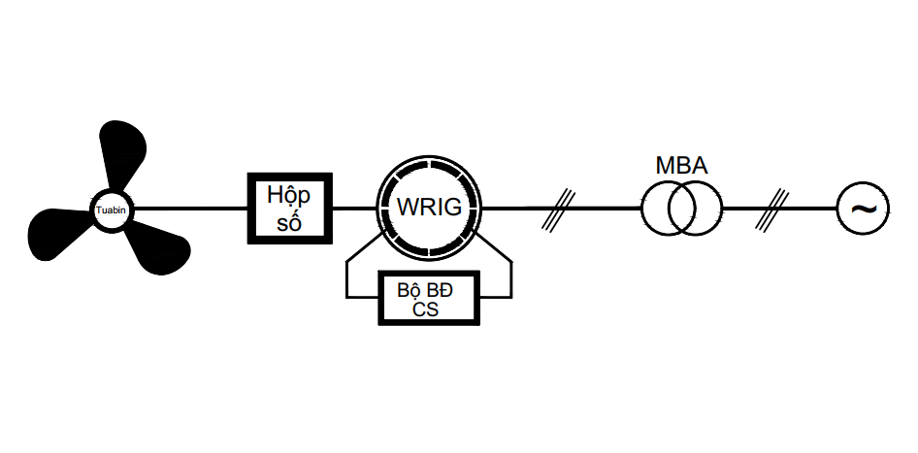
Hình 1. 12 Hệ thống phát điện gióp sử dụng máy phát WRIG
Tuabin dạng này bị hạn chế trong việc điều khiển để đáp ứng với sự thay đổi tốc độ gió, việc điều khiển này chỉ phụ thuộc vào sự thay đổi giá trị điện trở mạch rotor, dạng này được gọi là OptiSlip (Vestas TM).
Dạng này sử dụng rotor không đồng bộ kiểu dây quấn để làm máy phát điện (WRIG) và nó đã được sử dụng trong hệ thống điện tại Vestas - Đan Mạch kể từ giữa những năm 1990.

1.7.3 Máy phát điện không đồng bộ kích từ kép
Máy phát điện không đồng bộ kích từ kép (gọi tắt là DFIG) được nghiên cứu sử dụng trong hệ thống điện gió có tốc độ thay đổi từ năm 1990. Đến nay thì đây là loại máy chính được sử dụng trong hệ thống phát điện gió công suất lớn vài MW. Kết cấu của nó tương tự như máy phát KĐB kiểu dây quấn, cuộn dây stator của máy phát được kết nối trực tiếp với lưới điện, còn dòng điện kích từ 3 pha tần số thấp cung cấp cho cuộn dây rotor được lấy từ bộ biến dòng có điều chỉnh, kết cấu của hệ thống phong điện sử dụng máy phát DFIG được thể hiện trên (Hình 1. 13).
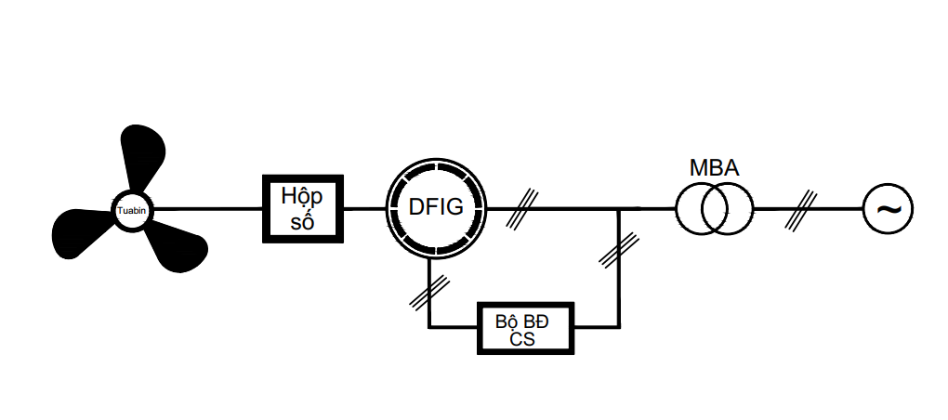
Hình 1. 13 Hệ thống phát điện gióp sử dụng máy phát DFIG
Nếu so với máy phát điện gió dùng máy phát KĐB kiểu dây quấn có bộ điều chỉnh điện trở mạch rotor để thực hiện việc điều chỉnh tốc độ quay máy phát thì hệ thống phát điện gió sử dụng máy phát DFIG không bị tiêu tốn năng lượng do tổn hao trên mạch điện trở phụ, mà nó lại còn thông qua bộ biến đổi công suất để đưa dòng điện rotor lên lưới. Trong thực tế, máy phát DFIG có phạm vi điều chỉnh tốc độ tốc khoảng 30% (so với tốc độ đồng bộ). Điều đặc biệt nữa là máy phát vẫn có thể vận hành ở chế độ máy phát khi tốc độ quay rotor thấp hơn tốc độ đồng bộ (vận hành dưới đồng bộ). Ở máy phát này thì cuộn dây stato liên tục phát công suất lên lưới trong quá trình vận hành, còn dòng công suất của cuộn dây rotor lại có chiều được quyết định bởi hệ số trượt của máy phát có dấu dương hay âm.
Ưu điểm của DFIG: đây là máy phát điện có tần số không đổi khi tốc độ gió thay đổi; hệ số công suất có thể điều chỉnh được; đồng thời có thể điều chỉnh được cường độ dòng điện của rotor cũng như kiểm soát được công suất phát; giảm được chi phí khi phải lựa chọn bộ biến đổi có công suất lớn (máy phát DFIG chỉ có một phần công suất của máy phát đi qua bộ biến biến đổi công suất). Trong thực tế do dòng kích từ của rotor máy phát DFIG sử dụng dòng xoay chiều có tần số, biên độ, góc pha có thể điều chỉnh được nên việc liên kết giữa máy phát với hệ thống điện lực rất dễ dàng và còn được gọi là “kết nối linh hoạt”
Nhược điểm của DFIG: thiết kế chế tạo và điều khiển khi vận hành máy phát phức tạp, phạm vi thay đổi tốc độ vẫn hẹp; khi tốc độ gió thấp thì công suất phát cũng thấp và vẫn cần phải sử dụng bộ hộp số tăng tốc.

1.7.4 Máy phát điện đồng bộ tự kích
Trong hệ thống phát điện gió hiện nay thì máy phát điện đồng bộ được sử dụng rất rộng rãi do có thể vận hành khi tuabin gió thay đổi tốc độ. Dòng điện xoay chiều ở đầu ra máy phát có tần số thay đổi sẽ được đưa tới bộ chỉnh lưu, sau đó dòng 1 chiều sau chỉnh lưu lại được đưa tới bộ nghịch lưu để chuyển thành dòng xoay chiều có t ần số được điều chỉnh theo yêu cầu trước khi được đưa lên lưới điện phân phối. Máy phát điện đồng bộ có hai loại là máy phát điện đồng bộ tự kích và máy phát điện đồng bộ từ trường vĩnh cửu. Máy phát điện đồng bộ tự kích (gọi tắt là EESG) có kết cấu stator tương tự như những máy phát điện cảm ứng, còn trên rotor đặt cuộn dây kích thích nhằm tự kích cho máy phát. Trong hệ thống phát điện gió sử dụng EESG thì phần quay của máy phát được nối trực tiếp với tuabin gió mà không cần phải nối qua bộ hộp số tăng tốc. Kết cấu của hệ thống phong điện sử dụng máy phát EESG được thể hiện trên (Hình 1. 14).
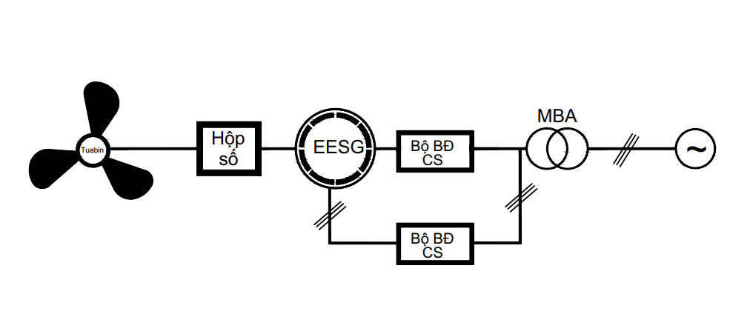
Hình 1. 14 Hệ thống phát điện gió sử dụng máy phát EESG
Ưu điểm của máy phát EESG là vận hành với phạm vi thay đổi tốc độ rộng. Khi hoạt động có thể cung cấp công suất phản kháng cho lưới điện hoặc cho phụ tải. Hiện nay loại máy này được coi là sản phẩm chủ đạo được chú trọng phát triển trong hệ thống phát điện gió truyền động trực tiếp. Nổi bật cho dòng sản phẩm này là máy phát do công ty Enercon chế tạo. Máy phát EESG có nhược điểm là có cuộn dây kích thích được đặt trên rotor của máy phát, hay nói cách khác nó cần phải có thiết bị tự kích và thiết bị điều chỉnh dòng kích thích; kích thước và trọng lượng máy phát lớn; cấu trúc máy phát và hệ thống điều khiển phức tạp, giá thành cao.

1.7.5 Máy phát điện đồng bộ nam châm vĩnh cữu
Máy phát điện đồng bộ nam châm vĩnh cửu (gọi tắt là PMSG) có cấu trúc của stator máy phát tương tự với máy phát điện đồng bộ bình thường khác, còn rotor được chế tạo từ nam châm vĩnh cửu. Do không có cuộn dây kích thích nên không có tổn hao do đó nó có hiệu suất cao. Nếu so sánh PMSG với EESG thì máy phát PMSG ưu điểm là hiệu suất cao hơn; không có tổn hao trên cuộn dây kích thích, mức độ phát nóng thấp hơn, trọng lượng nhẹ hơn; đặc biệt là không có hệ thống chổi than - vành trượt nên làm việc tin cậy hơn. Nhưng máy PMSG có nhược điểm là vật liệu dùng làm nam châm vĩnh cửu có giá thành cao, khó khăn trong gia công cơ khí và khá nhạy cảm, dễ bị khử từ với nhiệt độ cao. Trong những năm gần đây tính năng và giá thành vật liệu từ của nam châm vĩnh cửu đã được cải thiện nhiều nên việc nghiên cứu ứng dụng máy phát PMSG trong hệ thống phát điện gió ngày càng được chú trọng. Kết cấu hệ thống phong điện sử dụng PMSG được thể hiện trên (Hình 1. 15).
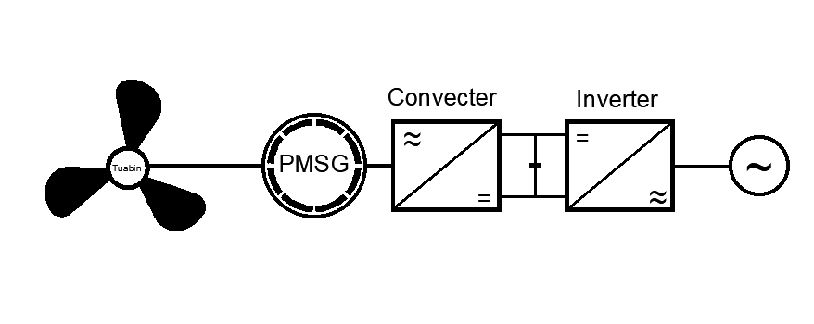
Hình 1. 15 Hệ thống phát điện gió sử dụng máy phát PMSG
Từ những phân tích trên ở trên có thể nhận thấy mỗi loại hệ thống phát điện gió đều có những ưu nhược điểm riêng, bên cạnh việc tiếp tục nghiên cứu để phát huy ưu điểm và khắc phục nhược điểm của chúng là rất cần thiết, thì việc nghiên cứu để nâng cao CS, hiệu suất cũng như vận hành hệ thống an toàn khi hòa mạng là rất thiết thực.[5]

1.7.6 So sánh giữa các loại máy phát điện
Dưới đây là bảng so sánh giữa các loại máy phát điện dựa trên một số yếu tố, qua đó ta thấy được ưu điểm cũng như nhược điểm của mỗi loại, từ đó chúng ta biết áp dụng vào trong mỗi trường hợp cụ thể.
Bảng 1. 5 So sánh các loại máy phát điện
Máyphát  STT |  | Máy phát điện gió loại  SCIG, PMSG (nối lưới gián tiếp) | Máy phát điện gió loại  DFIG (nối lưới trực tiếp) | Đánh giá
1 | Giá thành toàn hệ thống | Khá đắt  Thiết bị điện tử công suất nằm xen giữa stator và lưới nên có công suất đúng bằng công suất máy  Phát. | Tương đối thấp  Thiết bị điện tử công suất nằm ở phía rotor (xen giữa rootor và lưới) nên có công suất cỡ bằng 1/3  công suất máy phát. | Giá thành toàn hệ thống của máy phát điện gió loại DFIG rẻ hơn so với loại SCIG & PMSG.
2 | Khả năng tận dụng năng lượng gió | Toàn dải tốc độ gió Thiết bị điện tử công suất nằm xen giữa stator và lưới nên tốc độ đồng bộ không do lưới quyết định. | Dải tốc độ gió bị giới hạn  Stator nối trực tiếp với lưới nên tốc độ đồng bộ là do tần số lưới quyết định, và DFIG chỉ có thể hoạt động trong phạm vi 33% xung quanh tốc độ  đồng bộ. | Khả năng tận dụng năng lượng gió của máy phát điện gió loại DFIG kém hơn so với loại SCIG & PMSG.
3 | Điều khiển máy phát | Khá đơn giản  Thiết bị điện tử công suất nằm xen giữa stator và lưới nên việc điều khiển máy phát ít phụ thuộc lưới. Dễ đáp ứng yêu cầu  ride-through. | Khá phức tạp  Stator nối trực tiếp với lưới nên việc điều khiển máy phát rất phụ thuộc lưới, đặc biệt khi lưới bị sự cố. Khó đáp ứng yêu  cầu ride-through. | Khả năng điều khiển máy phát của loại DFIG phức tạp hơn loại SCIG & PMSG và khó đáp ứng yêu cầu ride-through hơn.
4 | Sử dụng hòa lưới quốc gia | Cần cân nhắc  Điều khiển đơn giản, có thể khai thác gió tối đa nhưng giá thành cao. | Rất nên  Điều khiển không quá khó (do được bám lưới cứng) mà giá thành rất thấp. | Nên sử dụng loại DFIG để hòa lưới quốc gia.
5 | Sử dụng ngoài đảo | Rất nên  Điều khiển đơn giản nên dễ bảo đảm ổn định ngắn hạn và dài hạn. Đây là ưu điểm mang tính quyết định khi vận hành với lưới công suất nhỏ. | Không nên  Điều khiển rất khó (vì không có lưới cứng đề bám) nên khó bảo đảm ổn định ngắn hạn và dài hạn. Đặc biệt khó khăn khi phải vận hành với lưới công suất nhỏ. | Nên sử dụng loại SCIG & PMSG để sử dụng hòa lưới độc lập (ngoài đảo).

Bảng 1. 6 Sự khác biệt giữa nối lưới và không nối lưới
TT | Hòa lưới quốc gia | Không hòa lưới quốc gia
1 | Lưới quốc gia là lưới cứng (công suất  vô cùng lớn, điện áp và tần số ổn định) | Lưới ốc đảo là lưới mềm (công suất nhỏ-rất nhỏ,điện áp và tần số kém ổn định)
2 | Công suất phát P không phụ thuộc mức  tiêu thụ | Công suất phát P phụ thuộc mức tiêu thụ (phát  nhiều có nguy cơ phải đốt bỏ trên dumpload)
3 | Không cần phát Q | Bắt buộc phải phát Q
4 | Cần khả năng ride-through | Bắt buộc phải có khả năng ride-through
5 | Không cần hệ thống phụ trợ | Cần phải có hệ thống phụ trợ (diesel tải thấp, tải  giả, kho điện,…)
6 | Cần SCADA (điều khiển giám sát) để  điều độ lưới | Bắt buộc phải có SCADA để điều độ lưới

1.8 Một số yêu cầu khi kết nối lưới điện cho máy phát điện
Một số nước châu Âu vào thời điểm này những thông tin về lưới điện được cung cấp cho hệ thống các tuabin gió. Những thông số này phản ánh trong hầu hết các trường hợp, tuabin gió phát công suất vào lưới điện hoặc một dự phòng cho tương lai. Các yêu cầu về năng lượng gió bao gồm một dãi rộng của các cấp điện áp từ điện áp trung thế đến cao thế. Những quy định về vị trí tuabin gió được tạo ra để trang trại gió hoạt động như một nhà máy điện thông thường hòa lưới vào mạng lưới điện. Những yêu cầu này có tập trung vào khả năng điều khiển công suất, chất lượng điện năng, khả năng vượt qua sự cố và hỗ trợ của lưới điện trong suốt quá trình nhiễu loạn mạng lưới.

1.8.1 Công suất cực đại của điện gió
Khả năng tải của máy biến áp, cáp, dây dẫn, thiết bị chuyển mạch được sử dụng để xác định mức công suất cực đại của điện gió có thể lắp đặt. Ở Vương quốc Bỉ đã có quy định, công suất thiết kế của điện gió phải nhỏ hơn công suất máy biến áp tăng áp của máy phát điện gió và phù hợp với tiêu chuẩn (n-1) của khu vực kết nối. Ở Italia, yêu cầu công suất lắp đặt của điện gió không vượt quá 65% công suất khu vực kết nối. Trong khi đó, ở Tây Ban Nha yêu cầu này là không vượt quá 50%. Giới hạn công suất ngắn mạch cũng được sử dụng như một tiêu chuẩn. Công suất ngắn mạch của mạng điện gió được bổ sung thêm không được vượt quá khả năng của các thiết bị chuyển mạch. Cấp điện áp cũng được xác định như một tiêu chuẩn để xác định công suất đặt cực đại của máy phát điện gió.

1.8.2 Cấp điện áp kết nối điện gió
Do công suất phát hạn chế, điện gió thường được kết nối với mạng trung áp và hạ áp. Tuy nhiên, không có mức giới hạn điện áp cực đại khi kết nối điện gió. Cấp điện áp được sử dụng như là một yêu cầu cho phối hợp bảo vệ và mức công suất danh định, vị trí kết nối. Trong trường hợp kết nối với lưới trung áp, máy biến áp có thể được yêu cầu làm nhiệm vụ bảo vệ điện gió, do điện gió có thể tiêu thụ công suất phản kháng, đồng thời ngăn ngừa dòng thứ tự “không” và hạn chế dòng ngắn mạch. Nói chung, ở các nước với quy mô điện gió tập trung nhỏ hơn 20 MW đều được kết nối lưới điện trung áp, sau đó kết nối với lưới điện truyền tải.

1.8.3 Chất lượng điện năng
- Sóng hài
Bậc của sóng hài sinh ra bởi điện gió yêu cầu không được gây ra các nhiễu loạn trong lưới điện phân phối. Tổng độ méo toàn phần (Total Harmonic Distortion - THD) được yêu cầu nhỏ hơn 5%. Theo IEEE 519-1992 đã yêu cầu các giá trị khác nhau của sóng hài và tổng độ méo toàn phần.
Bảng 1. 7 Bảng giá trị của sóng hài [12]
<${11}^{th}$ | 4,0%
<${11}^{th}{ đến<17}^{th}$ | 2,0%
<${17}^{th}{ đến<23}^{th}$ | 1,5%
<${23}^{th}{ đến<35}^{th}$ | 0,6%
<${35}^{th}$ hoặc cao hơn | 0,3%
Tổng (THD) | 5,0%
Các máy phát điện gió sử dụng các bộ điện tử công suất, là nguồn phát sinh sóng hài. Kiểu máy phát phụ thuộc vào công nghệ bộ biến đổi điện tử công suất và cấu trúc của chúng. Bản thân máy phát điện gió cũng là nguồn gây ra sóng hài, phụ thuộc vào cấu trúc bộ dây quấn, mạch từ…và làm thay đổi độ méo toàn phần (THD) của mạng điện. Theo Thông tư số 32 (năm 2007 của Bộ Công Nghiệp cũ nay là Bộ Công Thương), giá trị cực đại cho phép (theo % điện áp danh định) của THD điện áp gây ra bởi các thành phần sóng hài bậc cao đối với các cấp điện áp được quy định tại (Bảng 1. 8).
Bảng 1. 8 Bảng giá trị cực đại cho phép [12]
Cấp điện áp | Tổng biến dạng sóng hài | Biến dạng riêng lẻ
110kV | 3,0% | 1,5%
Trung và hạ áp | 6,5% | 3,0%
- Chập chờn
Hiện tượng chập chờn là kết quả của việc biến đổi công suất ở đầu ra của máy phát điện gió, dẫn tới sự thay đổi điện áp trên lưới điện phân phối. Để hạn chế hiện tượng này, nhiều nước đã đưa ra yêu cầu công suất lắp đặt cực đại của điện gió phải nhỏ hơn 3 lần công suất ngắn mạch tại điểm kết nối chung. Tiêu chuẩn IEC 6140-21 cũng đưa ra yêu cầu về chất lượng điện năng cho những tuabin gió nối lưới, trong đó giới hạn nhấp nháy dài hạn của môt tuabin gió đơn lẻ là Plt = 0,25 được tính từ 12 kết quả đo Pst liên tiếp (sau khoảng thời gian 2 giờ). Tổng giá trị chập chờn của một trang trại gió không vượt quá 0,5 tại một nút bất kỳ trong mạng điện. Các yêu cầu này đều có giá trị thấp hơn so với Thông tư 32.
- Hệ số công suất
Hầu hết các máy phát điện gió đều vận hành với hệ số công suất đồng nhất (cosφ = 1). Trong vận hành thường, các máy phát này đều yêu cầu có lắp đặt các bộ tụ bù. Việc lắp đặt tụ bù được thực hiện ngay tại máy phát. Tiêu chuẩn kỹ thuật của C.H. Pháp yêu cầu các máy phát điện gió công suất lớn (trường hợp này là các máy phát đồng bộ) phải có khả năng phát và tiêu thụ công suất phản kháng đến một giá trị nhất định nào đó. Máy phát điện gió sử dụng máy điện đồng bộ thích hợp cho việc duy trì hệ số công suất để điều khiển điện áp tại điểm kết nối chung (PCC). Đối với điện gió sử dụng máy phát không đồng bộ thì yêu cầu hệ số công suất phải cao hơn 0,86. Ở nước ta có quy định các tổ máy phát điện không đồng bộ phải được trang bị các tụ bù để đảm bảo hệ số công suất tối thiểu bằng 0,9.
- Dòng điện một chiều
Dòng điện một chiều DC đưa vào lưới điện từ máy phát điện gió loại nhỏ là một vấn đề được quan tâm. Việc xuất hiện dòng DC làm tăng thêm sự bão hoà các thành phần từ hoá lõi thép các máy biến áp. Theo tiêu chuẩn IEEE 1547, dòng điện một chiều đưa vào lưới từ các máy phát điện này phải nhỏ hơn 0,5% dòng định mức của máy phát tại điểm kết nối. Theo quy định của Vương Quốc Bỉ, giá trị dòng DC đưa vào lưới phải nhỏ hơn 1,0% dòng định mức; nếu cao hơn 1,0% thì phải được loại trừ sau 2 giây.

- Bảo vệ
Hầu hết các nước đều chưa có các tiêu chuẩn và yêu cầu kỹ thuật cho các máy phát làm việc độc lập. Các máy phát điện gió đều phải tách lưới khi lưới điện chính không cung cấp điện hoặc khi có sự cố nặng nề. Khi giá trị điện áp và tần số vượt ra khỏi phạm vi cho phép, các máy phát điện gió đều phải ngừng hoạt động trong khoảng thời gian khôi phục sự cố. Tiêu chuẩn IEEE 1547 coi các máy phát điện gió công suất nhỏ có ít tác động đến hệ thống. Tuy nhiên, những máy phát có công suất trên 30 kW có thể sẽ có những tác động đáng kể đến lưới điện phân phối, yêu cầu này được tính đến sẽ cho phép người vận hành thiết lập, chỉnh định rơle tần số thấp.
- Tự đóng lại
Việc đóng lại các máy phát điện gió, nói chung phải đảm bảo không gây ra các tác động độc lập khác. Với nguồn điện gió nối lưới truyền tải mà khi có sự cố trên lưới truyền tải, các máy phát điện gió sẽ được yêu cầu cắt ra khỏi lưới. Tiêu chuẩn kỹ thuật của Italia quy định, thời gian đóng lại sau 2 giây đối với lưới 150 kV; 2,6 giây đối với lưới 220 kV và 4 giây đối với lưới 380 kV. Tuy nhiên, trong khi 70-95% sự cố là thoáng qua, thì việc yêu cầu cắt điện gió ra khỏi lưới có thể là không thật cần thiết miễn là hệ thống vẫn chịu được các tác động này.
Nói chung các điện gió không bị ảnh hưởng bởi việc tự động đóng lại. Các phản ứng của điện gió cần được kết hợp với các thiết bị bảo vệ độc lập, ngăn ngừa các những hư hại có thể ảnh hưởng tới các hệ thống khác. Theo IEEE 1547, máy phát điện gió sẽ tạm ngừng hoạt động khi tự đóng lại đã khôi phục trở lại. Yêu cầu này được đưa ra nhằm ngăn ngừa sự mất đồng bộ trong khoảng thời gian đóng máy, ảnh hưởng tới thiết bị bảo vệ quá dòng hoặc để tránh hư hại tới các máy biến áp và bản thân điện gió. Ở Đức, thời gian tác động của bảo vệ phải ngắn hơn thời gian tự đóng lại. Ở Tây Ba Nha, máy phát điện gió được đấu nối trở lại nếu điện áp tại điểm PCC không nhỏ hơn 0,85 pu với thời gian t < 3 phút.

1.8.4 Hòa đồng bộ
Việc đấu nối phải đảm bảo không làm ảnh hưởng đến chế độ vận hành của mạng điện. Để có thể hoà đồng bộ điện gió với lưới điện, điện áp của điện gió và điện áp của lưới điện phải có cùng điện áp, tần số, thứ tự pha và góc pha. Nếu hội tụ đủ những điều kiện này, điện gió có thể được hoà đồng bộ với lưới với mức điện áp dao động nằm trong phạm vi ±5% tại điểm kết nối chung. Điện gió có thể được kết nối với lưới thông qua các bộ nghịch lưu với mức điều khiển tăng dần từ không tải lên đến đầy tải. Bộ nghịch lưu có thể được bố trí nối tiếp (dãy) hoặc song song.
Việc hoà đồng bộ qua bộ nghịch lưu nối tiếp (dãy) thường yêu cầu duy nhất về điện áp, tần số và góc pha được thiết lập trong thời gian kết nối. Còn việc hoà đồng bộ của các bộ nghịch lưu song song có yêu cầu tương tự như bất kỳ một hoạt động hoà đồng bộ khác: Điện áp, góc pha, tần số. Trong (Bảng 1. 9 và Bảng 1. 10), quy định các điều kiện cần thiết để hoà đồng bộ các máy phát đồng bộ và không đồng bộ vào lưới.
Bảng 1. 9 Quy định khi hòa đồng bộ máy phát sử dụng máy phát đồng bộ [12]
 | IEEE 1547 | Bỉ | Pháp
MPD loại nhỏ  (0 – 500 kVA) | DU = $±$ 10 %  Df = $±$ 0.3 Hz  Dd = $±$ ${20}^{0}$ | Du, Df, Dd: có giá trị > 5% giá trị danh định | DU = $±$ 10 %  Df = $±$ 0.1 Hz  Dd = $±$ ${10}^{0}$
MPD loại trung bình  (>500 – 1500 kVA) | DU = $±$ 5 %  Df = $±$ 0.2 Hz  Dd = $±$ ${15}^{0}$ | Du, Df, Dd: có giá trị > 5% giá trị danh định | DU = $±$ 10 %  Df = $±$ 0.1 Hz  Dd = $±$ ${10}^{0}$
MPD gió loại lớn  (>1500 kVA) | DU = $±$ 3%  Df = $±$ 0.1 Hz  Dd = $±$ ${10}^{0}$ | Du, Df, Dd: có giá trị > 5% giá trị danh định | DU = $±$ 10 %  Df = $±$ 0.1 Hz  Dd = $±$ ${10}^{0}$

Bảng 1. 10 Quy định về mức suy giảm điện áp khi hòa đồng bộ máy phát sử dụng máy phát điện không đồng bộ [12]
 | IEEE 1547 | Bỉ | Pháp
Mức suy giảm điện áp | £ 5% | £ 6% | £ 5% và không quá 0,5s
Máy phát không đồng bộ thường yêu cầu điện năng từ phía lưới để duy trì từ trường quay giữa stator và rotor. Do vậy nó luôn phải vận hành song song với lưới điện, các bộ tụ bù sẽ được đặt ngay tại máy phát để cung cấp công suất phản kháng và duy trì hệ số công suất không đổi. Việc kết nối điện gió với lưới được thực hiện nếu mức suy giảm điện áp nhỏ hơn giới hạn cho phép trong thời gian quy định [12].

1.9 Hiện trạng và xu hướng phát triển kỹ thuật phát điện gió
Giáo sư người Đan mạch Poulla Cour là tác giả đi đầu trong lĩnh vực nghiên cứu phát điện từ năng lượng gió. Năm 1891, Ông đã nghiên cứu chế tạo thành công loại máy phát điện gió 4 cánh dùng trong phòng thí nghiệm. Những năm đầu thế kỷ 20, Đan Mạch đã có hệ thống phong điện công suất nhỏ, phát điện áp một chiều ứng dụng trong thực tế. Năm 1931, tác giả người Liên Xô cũ Balaclave là người đầu tiên trên thế giới chế tạo được hệ thống phát điện gió có công suất 100 kW. Năm 1957, Đan Mạch chế tạo thành công tổ máy phát điện gió dùng máy phát dị bộ, có đường kính bánh công tác của tuabin gió 24 m, công suất định mức 200 kW. Năm 1983, công ty Boeing của Mỹ đã đưa ra sản phẩm tổ máy phát điện gió MOD-5b có đường kính bánh công tác của tuabin gió 98m, công suất định mức 3200 kW. Từ năm 1990 đến nay thì đã có rất nhiều sản phẩm của nhiều công ty trên thế giới đưa ra thị trường tổ máy phát điện gió có công suất lên đến hàng MW [13].
Nhìn chung, những năm gần đây việc nghiên cứu và ứng dụng năng lượng gió để phát điện diễn ra rất nhộn nhịp và sôi động, có thể coi là vấn đề thời sự ở nhiều nước như Trung Quốc, Ấn Độ... và trong tương lai chắc chắn vẫn còn được tiếp tục nhiên cứu. Những nội dung được quan tâm hàng đầu có thể kể đến là: (1) Tăng công suất của hệ thống; (2) Hướng từ hệ thống có tần số, tốc độ quay, góc pitch cố định tới hệ thống có tần số cố định còn tốc độ quay, góc pitch thay đổi; (3) Nghiên cứu và phát triển các dự án phong điện quy mô lớn ngoài hải đảo hoặc ven biển, nơi vừa có tiềm năng năng lượng gió lớn lại vừa không chiếm diện tích đất canh tác như khi phát triển điện gió trong đất liền; (4) Nghiên cứu phát triển hệ thống có hộp số thành hệ thống truyền động trực tiếp không cần hộp số hoặc bán trực tiếp; (5) Nghiên cứu và phát triển kỹ thuật hòa mạng: ứng dụng bộ biến dòng truyền tải toàn bộ công suất; nghiên cứu vượt qua chế độ điện áp thấp; (6) Áp dụng kỹ thuật điều khiển thông minh trong điều khiển bám sát công suất cực đại để nâng cao tính tin cậy, ổn định v.v....

1.10 Kết luận
Chương 1 trình bày khái quát về năng lượng gió: từ khái niệm, lịch sử và tiềm năng toàn cầu-với thế mạnh riêng tại Việt Nam - đến các thuận lợi, thách thức trong khai thác; phân tích hai dòng tuabin chính VAWT và HAWT cùng so sánh công suất, cấu tạo và nguyên lý vận hành; giới thiệu chi tiết hệ thống phát điện gió điển hình - từ máy không đồng bộ đến đồng bộ, kích từ và vĩnh cửu - kèm ưu, nhược điểm; và cuối cùng đề cập các yếu tố kỹ thuật quan trọng khi hòa lưới (công suất đỉnh, điện áp, chất lượng điện năng, đồng bộ hóa), đồng thời đặt nền tảng cho xu hướng phát triển và ứng dụng công nghệ điện gió trong tương lai.
Do vậy, việc nghiên cứu tổng thể các yêu cầu kỹ thuật và tiêu chuẩn kết nối các máy phát điện gió với hệ thống điện ở nước ta để đảm bảo việc xây dựng và vận hành lưới điện an toàn, kinh tế là công việc cần thiết.

Chương 2: TÌM HIỂU VỀ CÁC THUẬT TOÁN THEO DÕI ĐIỂM CÔNG SUẤT CỰC ĐẠI (MPPT)

2.1 Giới thiệu hệ thống điều khiển MPPT
MPPT (Maximum Power Point Tracking) là phương pháp dò tìm kiếm điểm làm việc có công suất cực đại của hệ thống năng lượng mặt trời từ những năm 1980 sau đó được áp dụng cho năng lượng gió. MPPT về bản chất là một mạch điện tử công suất ghép nguồn máy phát với tải hoặc lưới điện, nhằm khai thác tối đa công suất đầu ra của tuabin khi điều kiện gió thay đổi. Khi tuabin gió và máy phát điện được nối tới tải hay lưới, điểm làm việc của hệ thống là giao điểm giữa đặc tính công suất - tốc độ gió của tuabin và đặc tính tải. Do đặc tính công suất của tuabin gió phụ thuộc mạnh vào tốc độ, hướng gió và điều kiện khí hậu, nên điểm MPP luôn biến thiên theo thời gian. Để đảm bảo tuabin luôn vận hành gần hoặc đúng tại điểm MPP, thuật toán MPPT sẽ liên tục dò tìm và duy trì hoạt động tại điểm công suất cực đại của tuabin và gửi tín hiệu điều khiển đến mạch điện tử công suất của bộ chuyển đổi năng lượng DC/DC để tối ưu công suất đầu ra ở mức cực đại bất chấp biến động của điều kiện gió.

2.1.1 Nguyên lý hoạt động của MPPT
Bộ biến đổi DC/DC là bộ điều khiển dòng điện, điện áp một chiều khi nguồn cấp là một chiều. Và được sử dụng nhiều trong nguồn điện một chiều với mục đích đổi nguồn một chiều không ổn định thành nguồn một chiều có thể điều khiển được.
Trong hệ thống năng lượng gió, bộ biến đổi DC/DC được kết hợp chặt chẽ với thuật toán MPPT. Thuật toán MPPT sử dụng bộ biến đổi DC/DC để điều chỉnh nguồn áp vào lấy từ nguồn máy phát tuabin, chuyển đổi và cung cấp điện áp lớn nhất phù hợp với tải. Nhìn chung bộ biến đổi DC/DC thường bao gồm các phần tử cơ bản là một khóa điện từ, một cuộn cảm để giữ năng lượng, một diode dẫn dòng và một tụ điện để lọc nguồn.
Có nhiều loại biến đổi DC-DC được sử dụng nhưng phổ biến nhất vẫn là ba loại: Bộ tăng áp (Boost), Bộ giảm áp (Buck) và bộ hỗn hợp tăng giảm (Boost-Buck). Cả ba loại DC-DC trên đều sử dụng nguyên tắc đóng mở khóa điện tử theo một chu kì được tính toán sẵn để đạt được mục đích sử dụng. Bộ biến đổi DC-DC thường dùng trong hệ thống năng lượng gió thường là bộ tăng áp (Boost).
Trong bộ biến đổi DC/DC tăng áp (Boost Converter) dùng cuộn khoáng hỗ cảm với hệ số biến đổi điện áp và hiệu suất cao (90% - 95%), phù hợp với hệ thống năng lượng gió.
Trong đồ án này, bộ biến đổi DC/DC Boost Converter được sử dụng để mô phỏng cho hệ thống năng lượng gió. Bộ biến đổi này phù hợp với các ứng dụng có điện áp yêu cầu lớn hơn điện áp đầu vào. Mạch này gồm 4 linh kiện điện tử cơ bản đó là cuộn dây L, khóa chuyển mạch IGBT, diode D và tụ điện C.
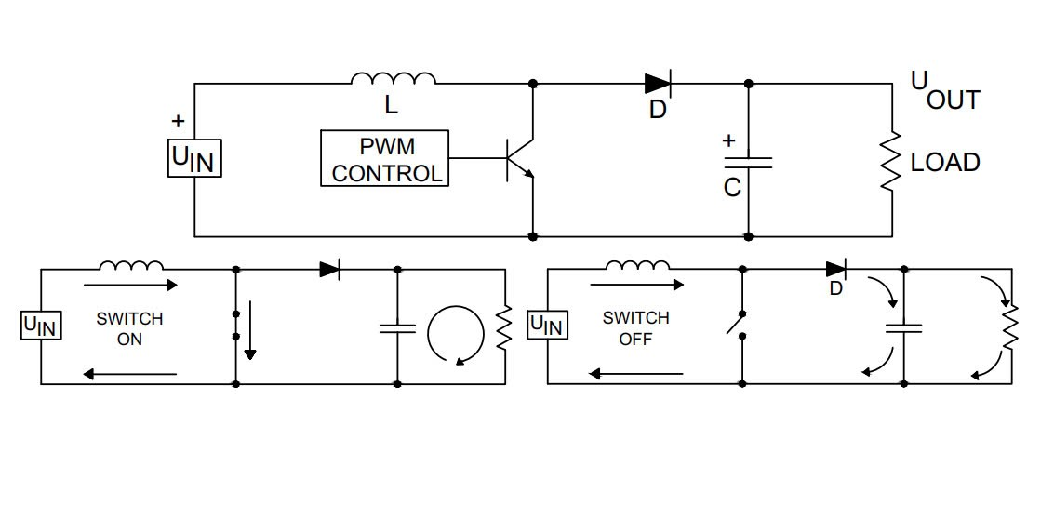
Hình 2. 1 Sơ đồ nguyên lý của bộ biến đổi DC/DC Boost Converter
Nguyên lý hoạt động của bộ biến đổi DC/DC Boost Converter:
Khi IGBT dẫn (kích vào chân G) lúc này điện áp trên cuộn dây L bằng U_{in}. Diode D ngắt do bị phân cực ngược và nó sẽ cắt mạch tải ra khỏi nguồn đồng thời dòng trong cuộn dây L sẽ xuất hiện và tăng dần, lúc này dòng qua tải được duy trì nhờ tụ C đóng vai trò là nguồn (Tụ C phóng). Đến thời điểm ta cho IGBT ngắt lúc này trên cuộn dây L xuất hiện một điện áp tự cảm chống lại sự giảm dòng I_{L}. Điện áp tự cảm này cộng với nguồn U_{in} có chiều dương đặt vào chân Anot của diode làm diode dẫn ngay lập tức và nó nạp bổ xung cho tụ C với điện áp lớn hơn điện áp U_{in}. Quá trình như vật cứ lặp đi lặp lại và có điện áp cấp cho tải.

2.2 Các phương pháp điều khiển MPPT
Thuật toán MPPT được coi là một phần không thể thiếu trong hệ thống năng lượng gió, được áp dụng với mong muốn nâng cao hiệu quả sử dụng của tuabin gió. Nó được đặt trong bộ điều khiển bộ biến đổi DC/DC.
Các thuật toán MPPT điều khiển của bộ biến đổi DC/DC sử dụng nhiều tham số, thường là các tham số như dòng điện, điện áp của máy phát, dòng ra, điện áp ra của bộ DC/DC. Các thuật toán này được so sánh dựa theo các tiêu chí như hiệu quả định điểm làm việc có công suất lớn nhất, số lượng cảm biến sử dụng, độ phức tạp của hệ thống, tốc độ biến đổi...Sau đây là một số phương pháp thuật toán điều khiển theo dõi công suất cực đại MPPT.

2.2.1 Phương pháp điều khiển mô-men xoắn tối ưu OTC nâng cao công suất đầu ra máy phát
Phương pháp điều khiển mô-men tối ưu (OTC) sử dụng mối quan hệ mô-men tối ưu theo tốc độ quay rotor ($T_{opt}=kω^{2}$) để đảm bảo tuabin gió hoạt động tại điểm công suất cực đại. Bằng cách so sánh mô-men xoắn thực tế $T_{act}$​ với $T_{opt}$, tín hiệu sai số được biến đổi thành dòng điện tham chiếu $I_{q}^{ref}$ đưa vào bộ điều khiển (PI) để tạo ra điện áp $V_{q}^{ref}$.Từ đó tín hiệu điều khiển điện áp $V_{q}^{ref}$sẽ thông qua bộ điều chỉnh độ rộng xung PWM để điều khiển điện áp phía máy phát thông qua bộ Converter, sao cho hệ thống luôn bám theo điểm làm việc tối ưu trong mọi điều kiện gió [14].
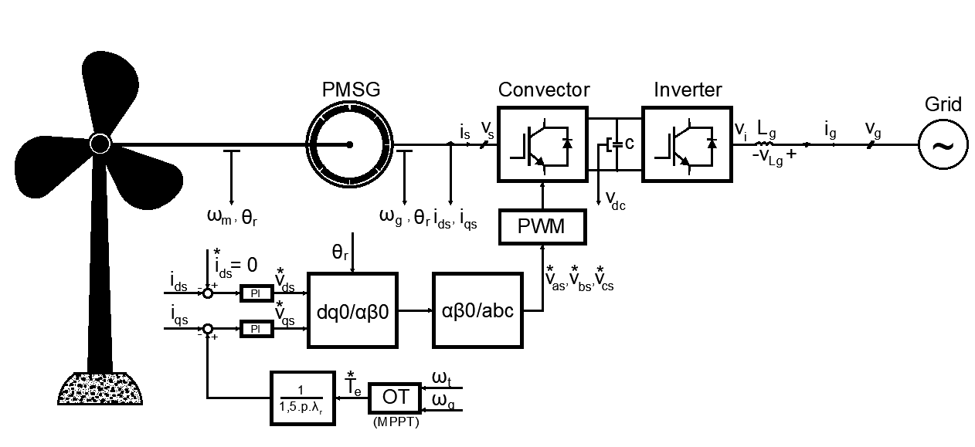
Hình 2. 2 Sơ đồ điều khiển theo phương pháp OTC

2.2.2 Phương pháp nhiễu loạn và quan sát P&O
Thuật toán P&O (Perturbation and Observation) là một thuật toán điều khiển được sử dụng trong các hệ thống năng lượng gió để điều chỉnh và tối ưu hóa công suất. Đây là thuật toán được sử dụng phổ biến nhờ sự đơn giản trong thuật toán và việc thực hiện dễ dàng.
Thuật toán P&O làm thay đổi điện áp hoạt động và quan sát sự thay đổi để tìm được điểm làm việc có công suất lớn nhất. Nếu sự biến thiên của điện áp làm công suất tăng lên thì thuật toán P&O sẽ tiếp tục làm việc như cũ để tăng công suất đầu ra. Ngược lại, nếu sự biến thiên làm công suất giảm xuống thì sự biến thiên tiếp theo sẽ có chiều hướng thay đổi ngược lại. Khi điểm làm việc có công suất lớn nhất được xác định trên đường cong đặc tính thì sự biến thiên điện áp sẽ dao động xung quanh điểm làm việc có công suất lớn nhất đó chính là điểm MPP. Nguyên lý hoạt động của thuật toán P&O là một phương pháp leo đồi như mô tả ở (Hình 2. 3) [15].
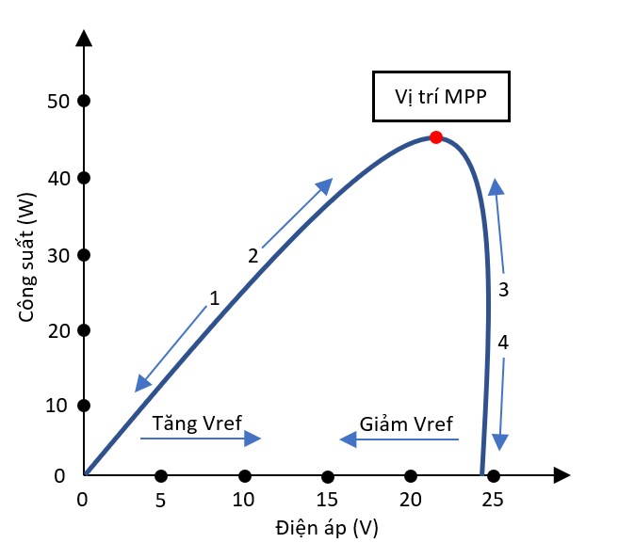
Hình 2. 3 Phương pháp tìm điểm làm việc công suất lớn nhất P&O
Lưu đồ thuật toán:
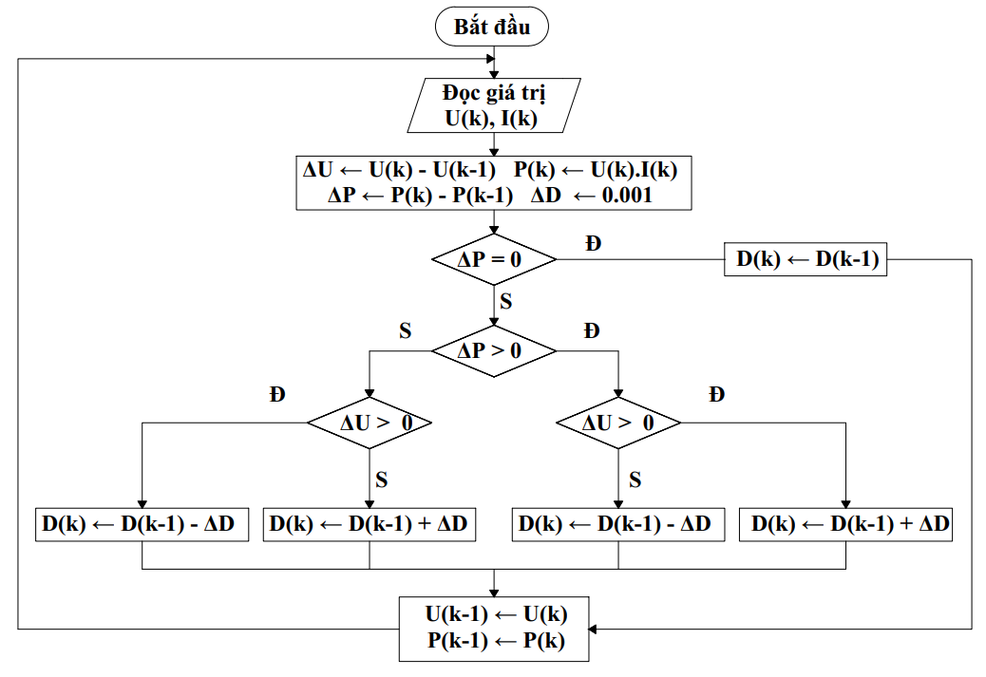
Hình 2. 4 Lưu đồ thuật toán phương pháp nhiễu loạn và quan sát P&O
- Bước 1: Khởi tạo và đọc giá trị: Ở bước đầu tiên, hệ thống đã lưu trữ các giá trị điện áp và dòng điện từ lần đo trước (ký hiệu là U(k-1), P(k-1)).
- Bước 2: Tính độ chênh lệch ΔU và ΔP: Tiếp theo, tại thời điểm hiện tại k, thuật toán đọc các giá trị điện áp U(k) và dòng điện I(k) của hệ thống. Hai giá trị này được sử dụng để tính sự chênh lệch điện áp, công suất đầu ra tại thời điểm hiện tại và các thay đổi so với lần trước. Cùng lúc, một giá trị bước ΔD cố định (ΔD = 0.001) được sử dụng làm kích thước điều chỉnh cho biến D(k) trong các bước tiếp theo.
- Bước 3: So sánh ΔP: Nếu ΔP bằng 0, nghĩa là công suất tại lần đo hiện tại không đổi so với lần trước, thuật toán cho rằng hệ thống đã đạt trạng thái ổn định (tại điểm MPP). Lúc này, D(k) được giữ nguyên giá trị như lần trước (không điều chỉnh thêm biến D(k)). Sau đó thuật toán sẽ cập nhật các giá trị hiện tại thành giá trị cũ (U(k-1) = U(k), P(k-1) = P(k)) và kết thúc vòng lặp để chuẩn bị cho lần đo tiếp theo.
- Bước 4: Nếu ΔP khác 0, tức công suất đã thay đổi, thuật toán tiếp tục so sánh tiếp: kiểm tra xem ΔP có lớn hơn 0 hay hay nhỏ hơn 0.
- Khi ΔP có giá trị dương (ΔP > 0), nghĩa là công suất đã tăng so với trước, tiếp tục xem xét dấu của ΔU:
+ Nếu ΔU dương (điện áp U tăng so với lần trước) đồng thời công suất tăng, tức việc tăng điện áp đã đem lại hiệu quả (tăng công suất). Do đó, thuật toán sẽ tăng trị D(k) lên thêm một bước ΔD (tức là tăng điện áp) để có thể tăng thêm công suất (thuật toán đang đi đúng hướng MPP).
+ Nếu ΔU âm (điện áp U giảm nhưng công suất lại tăng), tức việc giảm điện áp lại đem lại hiệu quả (tăng công suất), thì phải tiếp tục giảm giá trị D(k) thêm một bước ΔD (tức là giảm điện áp) để duy trì xu hướng tăng công suất.
- Khi ΔP âm (ΔP < 0), công suất giảm so với lần trước, ta cũng xét dấu của ΔU:
+ Nếu ΔU dương (điện áp tăng nhưng công suất giảm), tức việc tăng điện áp làm công suất giảm, nên phải giảm giá trị D(k) (quay lại chiều giảm điện áp) thêm một bước ΔD để tăng công suất (kéo điểm làm việc công suất phía bên phải MPPT lên sát gần hoặc trùng điểm MPP).
+ Nếu ΔU âm (điện áp giảm và công suất giảm), tức tăng điện áp làm công suất tăng, nên phải tăng giá trị D(k) thêm một bước ΔD (quay lại chiều tăng điện áp) để tăng công suất.
- Bước 5: Sau khi điều chỉnh D(k), thuật toán sẽ cập nhật giá trị U(k-1) = U(k) và P(k-1) = P(k) để chuẩn bị cho lần đo kế tiếp.
Sự dao động điện áp làm tổn hao công suất trong hệ thống điện gió, đặc biệt những khi điều kiện gió thay đổi chậm hay ổn định. Vấn đề này có thể giải quyết bằng cách điều chỉnh logic trong thuật toán P&O là sẽ so sánh các tham số trong hai chu kỳ liên tiếp. Một cách khác để giải quyết việc hao hụt công suất quanh điểm MPP là giảm bước tính biến thiên xuống, nhưng khi điều kiện gió thay đổi nhanh, thuật toán này sẽ trở nên chậm chạp hơn trong việc bám theo điểm MPP và công suất sẽ bị hao hụt nhiều hơn.
Như vậy, nhược điểm chính của phương pháp này là không tìm được chính xác điểm làm việc có công suất lớn nhất khi điều kiện gió thay đổi đột ngột.
Đặc điểm của phương pháp này là phương pháp có cấu trúc đơn giản nhất và dễ thực hiện nhất, trong trạng thái ổn định điểm làm việc sẽ dao động xung quanh điểm MPP, gây hao hụt một phần năng lượng. Phương pháp này không phù hợp với điều kiện gió thay đổi thường xuyên và đột ngột.

2.2.3 Phương pháp điện dẫn gia tăng INC
Đây là phương pháp khắc phục những nhược điểm của phương pháp P&O trong trường hợp điều kiện gió thay đổi đột ngột. Phương pháp này sử dụng tổng điện dẫn gia tăng của thệ thống năng lượng gió để dò tìm điểm công suất tối ưu thể hiện ở (Hình 2. 5) [16].
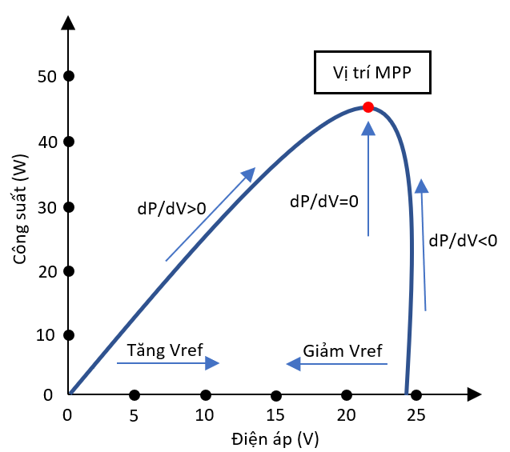
Hình 2. 5 Phương pháp điện dẫn gia tăng
Phương pháp này cơ bản dựa trên đặc điểm là: độ dốc của đường đặc tính công suất bằng 0 tại điểm MPP, độ dốc này là dương khi ở bên trái điểm MPP, là âm khi ở bên phải điểm MPP.
Thể hiện như sau:
$\frac{dP}{dV}$ = 0 tại điểm MPP
$\frac{dP}{dV}$ > 0 ở bên trái MPP
$\frac{dP}{dV}$ < 0 ở bên phải MPP
Vì $\frac{dP}{dV}$ = $\frac{d(IV)}{dV}$ = I + V $\frac{dI}{dV}≈$ I + V$\frac{∆I}{∆V}$ (2.1)
nên cũng có thể viết lại là:
$\frac{∆I}{∆V}$ = - I/V tại điểm MPP
$\frac{∆I}{∆V}$ > - I/V ở bên trái MPP
$\frac{∆I}{∆V}$ < - I/V ở bên phải MPP
Bằng cách so sánh giá trị điện dẫn tức thời ($\frac{I}{V}$) với giá trị điện dẫn gia tăng ($\frac{∆I}{∆V}$), thuật toán này sẽ tìm được điểm làm việc có công suất lớn nhất. Tại điểm MPP, điện áp chuẩn V_{ref} = V_{MPP}. Mỗi khi điểm MPP được tìm ra, hoạt động của bộ Boost Converter được duy trì ở điểm làm việc này trừ khi có sự thay đổi về dòng điện ΔI, sự thay đổi của dòng điện ΔI thể hiện sự thay đổi của điều kiện thời tiết và của điểm MPP. Độ lớn của điện dẫn gia tăng sẽ quyết định độ nhanh chậm trong việc tìm ra điểm MPP. Tuy nhiên khi điện dẫn gia tăng lớn quá sẽ làm cho hệ thống hoạt động không chính xác tại điểm MPP và sẽ bị dao động.
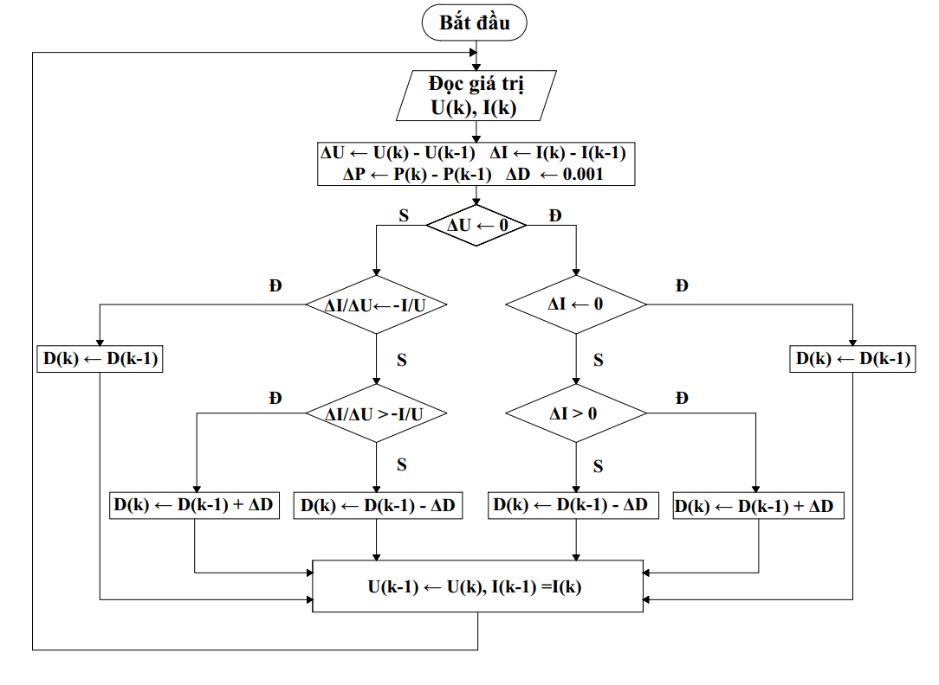
Hình 2. 6 Lưu đồ phương pháp điện dẫn gia tăng INC
- Bước 1: Khởi tạo và đọc giá trị: Ở bước đầu tiên, hệ thống đã lưu trữ các giá trị điện áp và dòng điện từ lần đo trước (ký hiệu là U(k-1), I(k-1)).
- Bước 2: Tính độ chênh lệch ΔU, ΔI và ΔP: Tiếp theo, tại thời điểm hiện tại k, thuật toán đọc các giá trị điện áp U(k) và dòng điện I(k) của hệ thống. Hai giá trị này được sử dụng để tính toán sự chênh lệch giá trị điện áp, dòng điện và công suất đầu ra tại thời điểm hiện tại và các thay đổi so với lần trước. Cùng lúc, một giá trị bước ΔD cố định (ΔD = 0.001) được sử dụng làm kích thước điều chỉnh cho biến D trong các bước tiếp theo.
- Bước 3: Kiểm tra điều kiện và tay đổi hướng dựa vào ΔU và ΔI thu được:
- Nếu ΔU = 0: Điện áp không thay đổi.
+ Nếu ΔI = 0: Dòng điện không thay đổi nên ta giữ nguyên giá trị D(k).
+ Nếu ΔI > 0: Dòng điện tăng dẫn đến công suất tăng nên ta phải tăng điện áp để tiến tới gần điểm MPP mới (tức là tăng D(k)).
+ Nếu ΔI < 0: Dòng điện giảm dẫn đến công suất giảm nên ta phải giảm điện áp để lùi về theo dõi điểm MPP mới (tức là giảm D(k)).
- Nếu ΔU $≠$ 0: Điện áp đã thay đổi do bước trước đó. Ta so sánh xu hướng công suất hoặc độ dốc đường cong điện áp - công suất (tương ứng với độ dẫn).
+ Nếu ΔI/ΔU = -I/U (tương ứng với ΔP/ΔU = 0): Điểm đang ở đỉnh MPP. Nên ta giữ nguyên D(k).
+ Nếu ΔI/ΔU > -I/U (tương ứng với ΔP/ΔU > 0): Điểm đang ở bên trái đỉnh MPP. Nên tăng điện áp (tăng D(k)) để tiến gần MPP.
+ Nếu ΔI/ΔU < -I/U (tương ứng với ΔP/ΔU < 0): Điểm ở bên phải MPP. Cần giảm điện áp (giảm D(k)) để lùi lại về MPP.
- Bước 5: Sau khi xác định được hướng điều chỉnh, cập nhật giá trị mới cho hệ số điều khiển D(k), thuật toán sẽ cập nhật giá trị U(k-1) = U(k) và I(k-1) = I(k) để chuẩn bị cho lần đo kế tiếp.
Ưu điểm chính của phương pháp này là cho kết quả tốt nhất khi vận tốc gió thay đổi. Phương pháp này cũng cho dao động nhỏ nhất quanh điểm MPP hơn phương pháp P&O. Nhược điểm của phương pháp này là mạch điều khiển phức tạp. Nó sử dụng hai cảm biến để đo giá trị dòng điện và điện áp, nên chi phí lắp đặt cao. Tuy nhiên ngày nay với sự xuất hiện của nhiều phần mềm hay các bộ xử lý đã làm giá thành của hệ này giảm đi rất nhiều.

2.3 Kết luận
Chương 2 tìm hiểu về các thuật toán theo dõi điểm công suất cực đại (MPPT) nhằm tối ưu hiệu suất hệ thống. Các phương pháp chính như điều khiển mô-men xoắn tối ưu (OTC), nhiễu loạn và quan sát (P&O) và điện dẫn gia tăng (INC). Mỗi phương pháp có ưu điểm riêng, trong đó P&O và INC được ưa dùng nhờ cân bằng giữa độ chính xác và khả năng ứng dụng trong hệ thống năng lượng giúp tối ưu nguồn công suất để nâng cao hiệu suất chuyển đổi. Việc lựa chọn thuật toán phụ thuộc vào yêu cầu hệ thống, tốc độ đáp ứng và hạn chế dao động.

Chương 3: SỬ DỤNG PHẦN MỀM MATLAB VÀ SIMULINK ĐỂ NÂNG CAO ĐIỂM CÔNG SUẤT CỰC ĐẠI DỰA TRÊN THUẬT TOÁN P&O VÀ INC

3.1 Giới thiệu về phần mềm Matlab & Simulink
MATLAB là một bộ phần mềm dùng để tính toán các bài toán kỹ thuật, được viết bằng ngôn ngữ (C, C++, Java) do hãng Math Works Inc sản xuất. Nó được tạo trên cở sở những phần mềm do các nhà lập trình của các dự án LINPACK và EISPACK viết ra bằng ngôn ngữ Fortran dùng cho việc thực hiện các phép tính và thao tác trên ma trận.
Tên của phần mềm MATLAB là chữ viết tắt của “Matrix Laboratory” có nghĩa là “phương pháp ma trận”. Đến khi thực hành sử dụng phần mềm ta sẽ thấy mỗi phần tử cơ bản của Matlab là một ma trận. Phần mềm Matlab liên tục được bổ sung và hoàn thiện.
Các ứng dụng điển hình của Matlab:
- Toán học và tính toán.
- Phát triển thuật toán.
- Tạo mô hình, mô phỏng và giao thức.
- Khảo sát, phân tích số liệu.
- Đồ họa khoa học kỹ thuật.
- Phát triển ứng dụng, gồm cả giao diện người dùng đồ họa GUI.
- Thiết kế các hệ thống điều khiển trong thời gian thực.
Matlab cung cấp cho ta các phương pháp theo hướng chuyên dụng hóa được gọi là các Toolbox (hộp công cụ). Các Toolbox cho phép người sử dụng học và áp dụng các kỹ thuật chuyên dụng cho một lĩnh vực nào đó. Toolbox là một tập hợp toàn diện các hàm của matlab (M-file) cho phép mở rộng môi trường Matlab để giải các lớp bài toán cụ thể. Các lĩnh vực trong đó có sẵn các Toolbox bao gồm: xử lý tín hiệu, hệ thống điều khiển, mạng noron, mô phỏng.... Giao diện phần mềm Matlab như (Hình 3. 1) dưới đây:
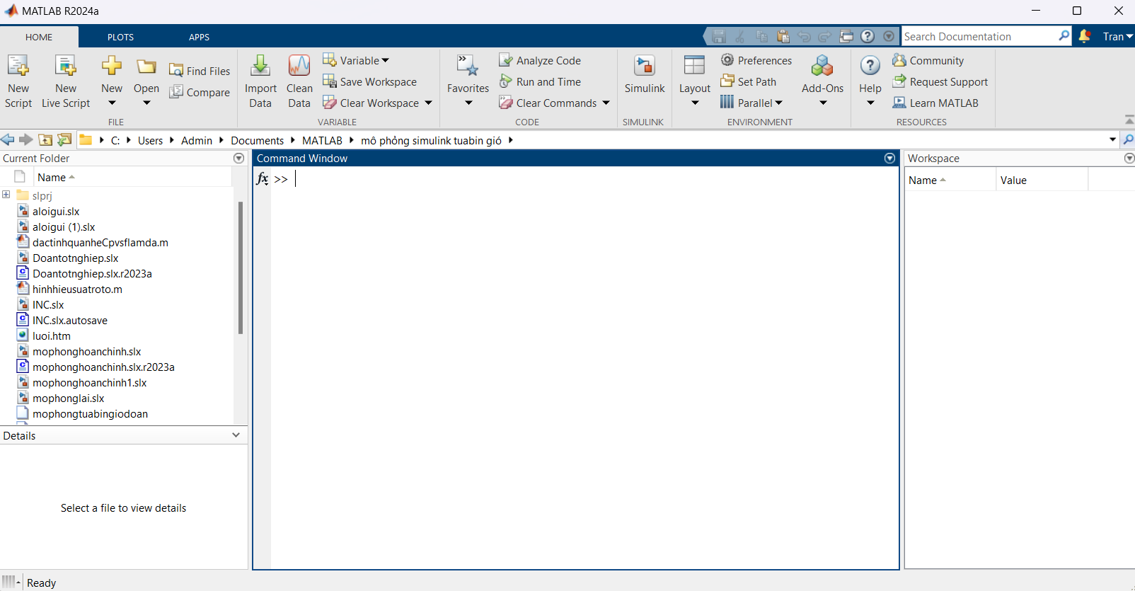
Hình 3. 1 Giao diện của phần mềm Matlab
Simulink được phát triển bởi MathWorks, là một môi trường lập trình đồ họa để lập mô hình, mô phỏng và phân tích các hệ thống động đa miền. Giao diện chính của nó là một công cụ sơ đồ khối đồ họa và một tập hợp các thư viện khối tùy chỉnh. Nó cung cấp tích hợp chặt chẽ với phần còn lại của môi trường MATLAB và có thể điều khiển MATLAB hoặc được dữ liệu từ nó. Simulink được sử dụng rộng rãi trong điều khiển tự động và xử lý tín hiệu số cho mô phỏng đa miền và thiết kế dựa trên mô hình.
Simulink là một mở rộng đồ họa (Graphical Extension) cho MATLAB để mô hình hóa và mô phỏng các hệ. Một trong những thuận lợi chính của Simulink là khả năng mô hình hóa một hệ không tuyến tính, việc mà một hàm truyền không thể làm. Một thuận lợi khác của Simulink là khả năng tiếp nhận các điều kiện ban đầu. Khi một hàm truyền được xây dựng, các điều kiện ban đầu được giả định là 0.
Trong Simulink, các hệ thống được vẽ trên màn hình như các sơ đồ khối (Block Diagram). Nhiều phần tử của sơ đồ khối có sẵn, như là hàm truyền (transfer function), điểm tổng (summing junctions)... cũng như các thiết bị đầu vào và đầu ra ảo (virtual input/output devices) như là bộ phát (generator) và máy hiện sóng (oscilloscope). Simulink được tích hợp với MATLAB và dữ liệu có thể được truyền dễ dàng giữa hai chương trình. Trong các phần tiếp theo, nhóm em sẽ áp dụng Simulink để mô phỏng mô hình và áp dụng thuật toán vào giúp nâng cao công suất trong hệ thống năng lượng gió.
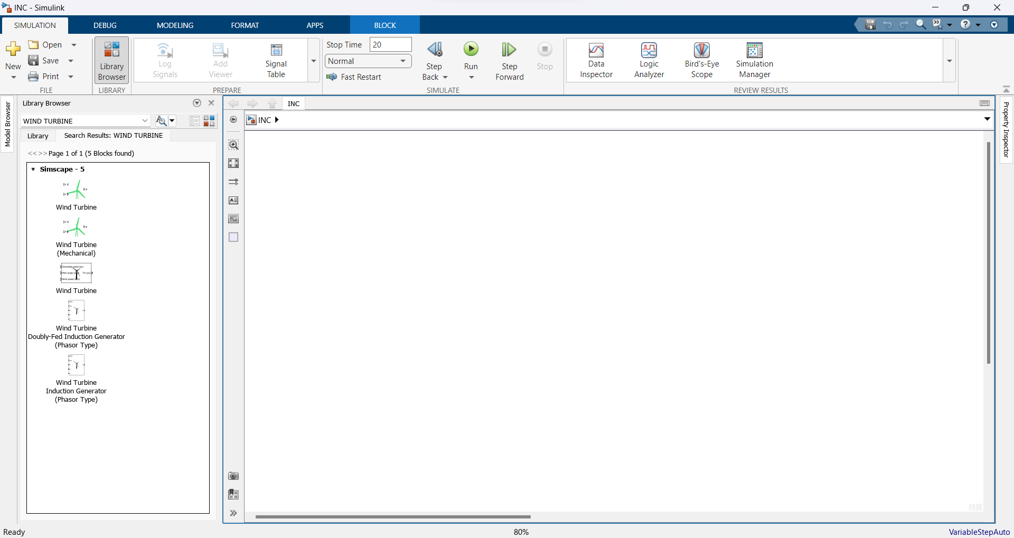
Hình 3. 2 Giao diện của Simulink trong phần mềm Matlab và thư viện của Simulink

3.2 Mô hình chưa điều khiển và lúc điều khiển bám điểm công suất cực đại dùng thuật toán P&O và INC
Mô hình mô phỏng được sử dụng để điều khiển bám điểm công suất cực đại gồm khối vận tốc gió biến thiên, khối điều chỉnh góc (pitch), tuabin, máy phát PMSG, khối chuyển đổi AC/DC và DC/DC, khối thuật toán điều khiển MPPT thể hiện ở Hình 3. 3.
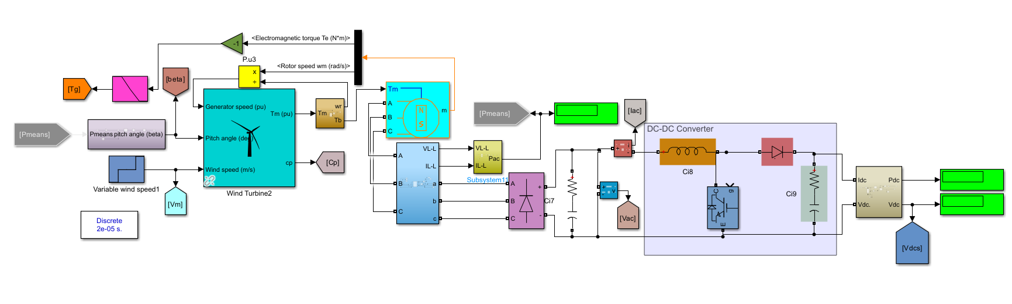
Hình 3. 3 Mô hình mô phỏng hệ thông năng lượng gió chưa sử dụng thuật toán điều khiển MPPT
- Khối tuabin gió
Tín hiệu đầu vào của khối tua bin gió: Khối điều khiển góc Pitch và khối điều khiển tốc độ gió.
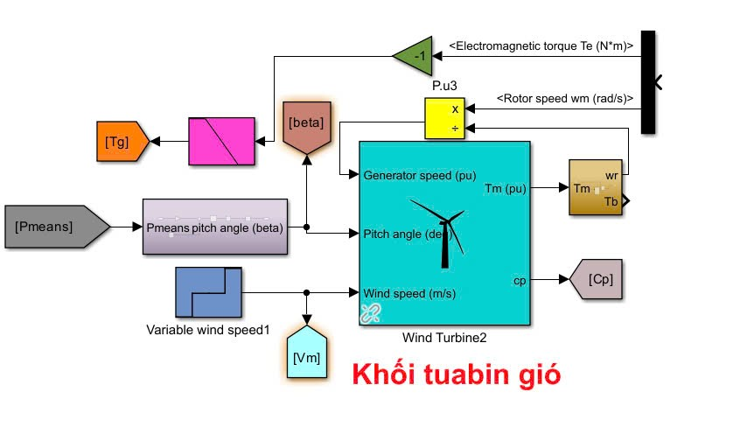
Hình 3. 4 Khối tuabin gió
- Khối biến đổi AC-DC bên phía máy phát

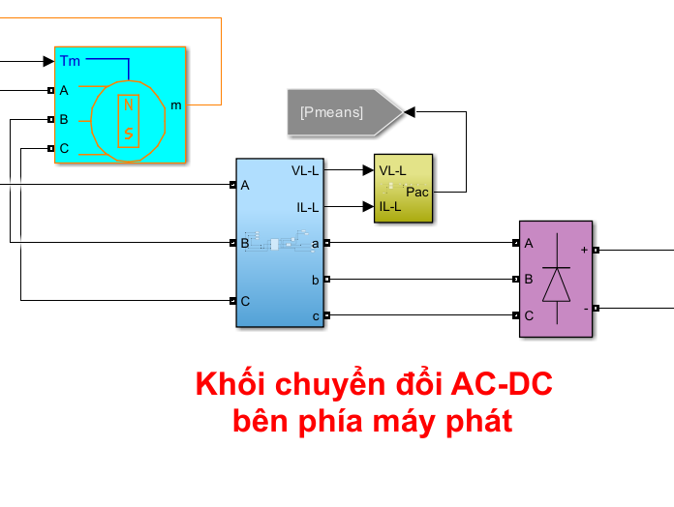
Hình 3. 5 Khối chuyển đổi AC-DC bên phía máy phát
- Khối DC-DC Boost Converter

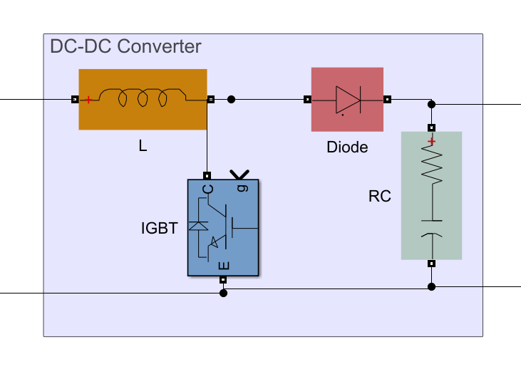
Hình 3. 6 Khối tăng áp DC-DC Converter
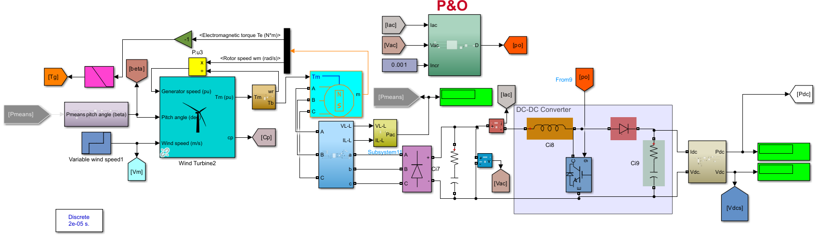
Hình 3. 7 Mô hình mô phỏng điều khiển bám điểm công suất cực đại của hệ thống năng lượng gió dùng thuật toán P&O
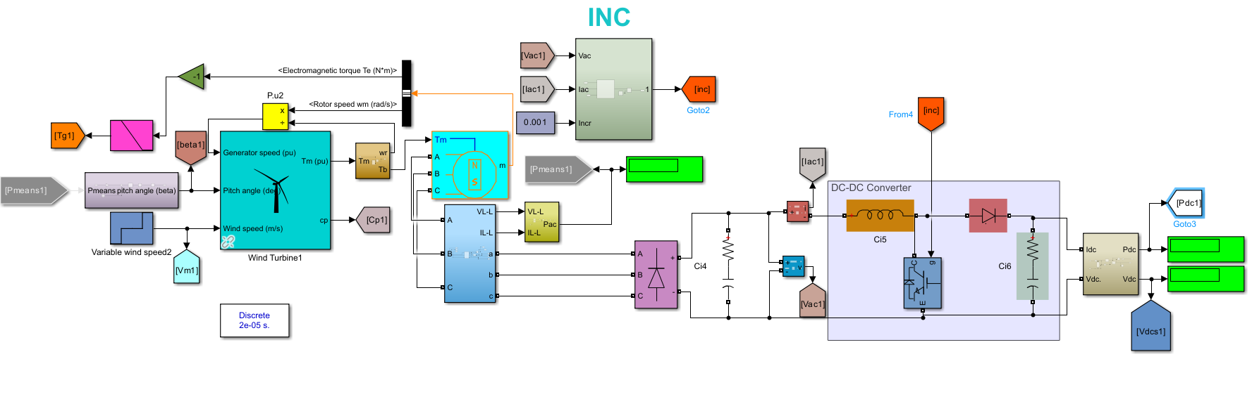
Hình 3. 8 Mô hình mô phỏng điều khiển bám điểm công suất cực đại của hệ thống năng lượng gió dùng thuật toán INC

3.3 Thông số cài đặt tuabin, máy phát PMSG, DC/DC Boost Converter và khối vận tốc gió biến thiên
Thông số cài đặt khối tuabin gió trong simulink:
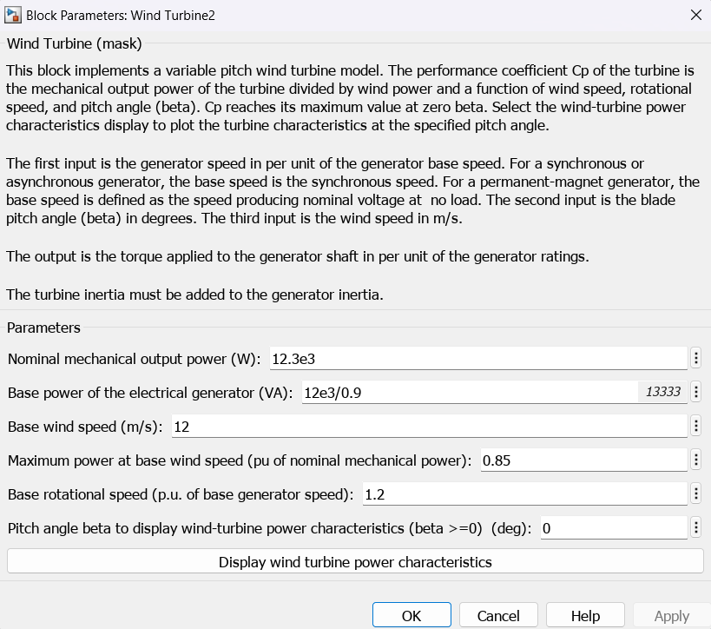
Hình 3. 9 Thông số cài đặt khối tuabin gió trong Simulink
Bảng 3. 1 Ý nghĩa của các thông số cài đặt trong tuabin gió
Tham số | Ý nghĩa | Giá trị mặc định
Nominal mechanical output power (W) | Công suất cơ học định mức của tuabin | 12.3 × 10³ W
Base power of the electrical generator (VA) | Công suất biểu kiến, tính theo hệ số công suất | 12e3 / 0.9 ≈ 13 333 VA
Base wind speed (m/s) | Tốc độ gió tham chiếu để xác định công suất cực đại (căn bản) | 12 m/s
Maximum power at base wind speed (pu of nominal mechanical power) | Công suất tối đa đạt được ở tốc độ gió căn bản, tính theo p.u. của công suất cơ học định mức | 0.85 p.u
Base rotational speed (p.u. of base generator speed) | Tốc độ quay căn bản của tuabin, quy đổi theo p.u. của tốc độ đồng bộ của máy phát | 1.2 p.u
Pitch angle beta to display wind-turbine power characteristics (beta ≥0) (deg) | Góc β (độ) được chọn để hiển thị đường đặc tính công suất – tốc độ gió (β = 0 để đạt Cp tối đa) | 0 deg
Thông số cài đặt máy phát PMSG trong simulink:
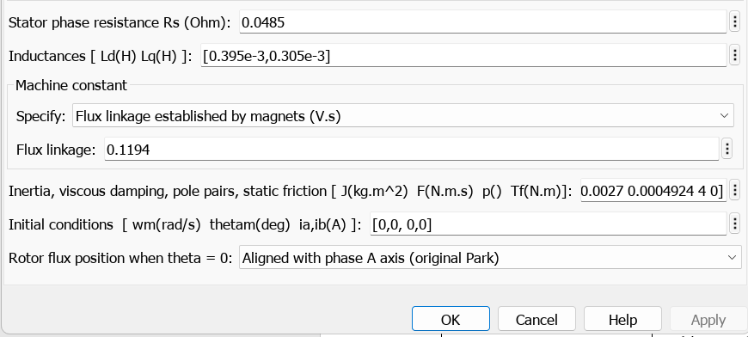
Hình 3. 10 Thông số cài đặt khối máy phát PMSG trong simulink
Bảng 3. 2 Ý nghĩa của các thông số cài đặt trong máy phát PMSG
Tham số | Ý nghĩa | Giá trị mặc định
Stator phase resistance Rs (Ω) | - Điện trở stator | 0.0485 Ω
Inductances [Ld (H), Lq (H)] | - Điện cảm trục d và trục q | [0.395 mH, 0.305 mH]
Flux linkage established by magnets (V.s) | - Liên kết từ (flux linkage) do nam châm vĩnh cửu cung cấp. | 0.1194 V.s
Inertia (J), viscous damping (F), pole pairs (P), static friction (Tf) | - J: mô men quán tính rotor  - F: hệ số ma sát nhớt  - p: số cặp cực  - Tf: mô men ma sát khô | [0.0027, 0.0004924, 4, 0]
Initial conditions [ωm (rad/s), θ (deg), ia, ib(A)] | - Điều kiện ban đầu cho tốc độ, góc rotor và hai pha dòng điện (pha c còn lại tính tự động từ đường cong back-EMF). | [0, 0, 0, 0]
Rotor flux position when θ = 0 | - Mốc xác định góc quay θ = 0 tương ứng trục pha nào (để quy chiếu góc điện với góc cơ). | Thẳng hàng với trục pha A

Thông số cài đặt mạch tăng áp DC/DC Boost Converter trong simulink:
Hình 3. 11 Mạch tăng áp trong simulink
- Cuộn cảm L: L = 4,557.${10}^{-05}$ (H).
- Diode: + Điện trở khi diode ở trạng thái ON: R = 0,001 (Ω).
+ Điện áp trên mạch khi dẫn: U = 0,8 (V).
- Mạch RC lọc nhiễu: R = 0,005 (Ω), C = 6,6094.${10}^{-04}$ (F).
Thông số cài đặt vận tốc gió trong simulink:
-Vận tốc gió biến thiên theo thời gian:
+ 0$→$ 4 giây: 5 (m/s).
+ 4$→$ 8 giây: 6 (m/s).
+ Từ 8 giây trở đi: 7 (m/s).
-Thời gian lấy mẫu: 50.${10}^{-6}$ (s).

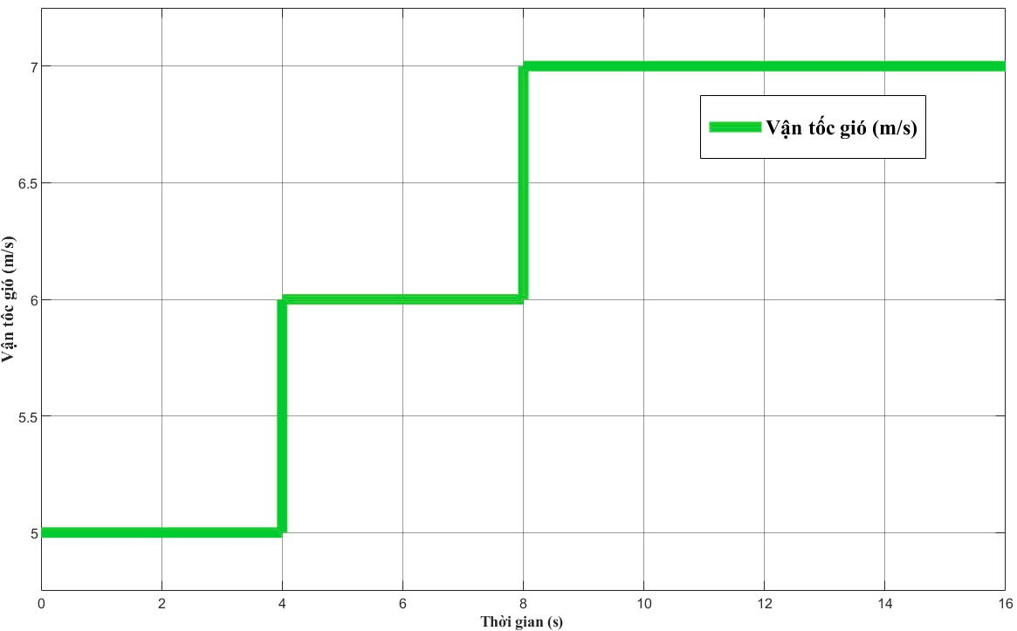
Hình 3. 12 Vận tốc gió biến thiên theo thời gian

3.4 Nguyên lí hoạt động của khối điều khiển góc (pitch) và khối điều khiển MPPT
Khối điều khiển góc (pitch) trong simulink:
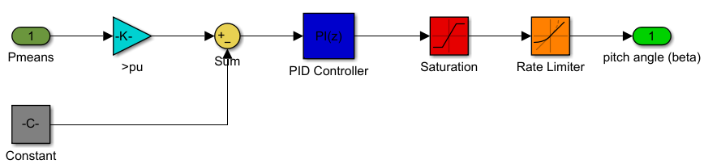
Hình 3. 13 Hệ thống điều chỉnh góc (pitch)
- Sơ đồ khối điều khiển góc pitch được trình bày trong Hình 3. 13. Nguyên lý hoạt động của nó như sau: Hệ thống điều khiển góc pitch (beta) hoạt động dựa trên nguyên lý phản hồi để điều chỉnh công suất đầu ra (Pmeans) theo giá trị mong muốn. Tín hiệu sai lệch giữa công suất tham chiếu (từ khối Constant) và công suất thực được tính toán tại khối Sum. Bộ PI Controller xử lý tín hiệu này nhằm tối ưu đáp ứng động và giảm sai số ổn định. Trước khi áp dụng góc pitch vào hệ thống, tín hiệu điều khiển được giới hạn phạm vi hoạt động an toàn bằng khối Saturation và kiểm soát tốc độ thay đổi đột ngột qua khối Rate Limiter, đảm bảo tuân thủ giới hạn cơ học và tránh hư hỏng. Kết quả đầu ra là góc pitch duy trì tốc độ quay của tuabin thích nghi linh hoạt với các điều kiện vận hành thực tế khi vận tốc gió thay đổi.
Khối điều khiển MPPT bằng thuật toán P&O trong simulink:
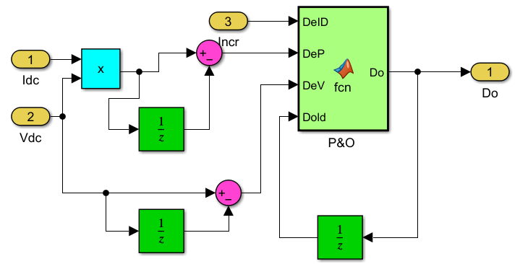
Hình 3. 14 Hệ thống điều khiển MPPT dùng thuật toán P&O
- Nguyên lí hoạt động: hệ thống lấy tín hiệu hai đầu vào chính: Idc và Vdc từ đó tính ra công suất Pdc thông qua khối (product). Tín hiệu Pdc, Vdc đều được xử lý qua các khối trễ rời rạc (ký hiệu 1/z) để tính ra giá trị trễ Pdc(k-1) và Vdc(k-1). Sau đó, giá trị sai số được tính toán thông qua khối (sum) và kết quả được đưa vào khối MPPT gồm DeP, DeV và nhận thêm các tín hiệu DelD, Dold. Từ đó tính toán và tạo ra đầu ra Do thông qua thuật toán P&O. Giá trị Do tiếp tục được truyền qua một khối trễ (1/z) để cập nhật Dold cho chu kỳ tiếp theo, đồng thời được điều chỉnh bởi một tín hiệu gia tăng (Incr) nhằm đảm bảo sự tinh chỉnh liên tục. Qua cơ chế vòng lặp kín này, hệ thống liên tục thay đổi chu kỳ nhiệm vụ và quan sát phản ứng từ các thông số đầu vào, từ đó hội tụ về điểm vận hành tối ưu khi vận tốc gió thay đổi.

Khối điều khiển MPPT bằng thuật toán INC trong simulink:
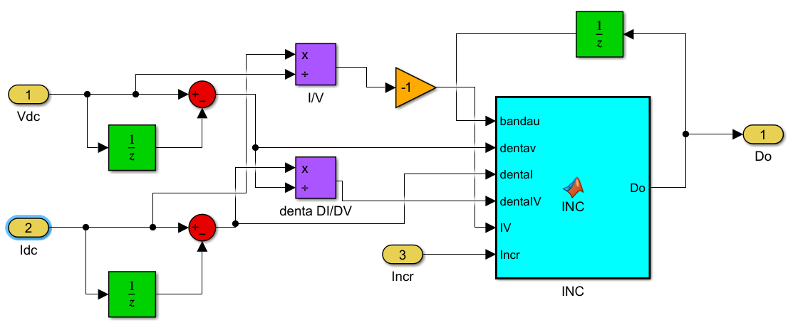
Hình 3. 15 Hệ thống điều khiển MPPT dùng thuật toán INC
- Nguyên lí hoạt động: hệ thống lấy tín hiệu hai đầu vào chính: Idc và Vdc từ đó đều được xử lý qua các khối trễ rời rạc (ký hiệu 1/z) để tính ra giá trị trễ Idc(k-1) và Vdc(k-1). Sau đó, giá trị sai số dòng điện I, điện áp V trước và sau được tính toán thông qua khối (sum) và kết quả được đưa vào khối (product) để tính $\frac{∆I}{∆V}$ và đưa vào khối MPPT. Nhánh còn lại tính$\frac{I}{V}$ cũng qua khối (product) sau đó đảo dấu thông qua khối (gain) đưa tín hiệu vào khối MPPT. Các tín hiệu tính toán được đưa vào khối thuật toán, đồng thời khối thuật toán nhận thêm tín hiệu điều khiển từ đó tính toán tạo ra Do thông qua thuật toán INC. Giá trị Do tiếp tục được truyền qua một khối trễ (1/z) để cập nhật (bandau) cho chu kỳ tiếp theo, đồng thời được điều chỉnh bởi một tín hiệu gia tăng (Incr) nhằm đảm bảo sự tinh chỉnh liên tục. Qua cơ chế vòng lặp kín này, hệ thống liên tục thay đổi chu kỳ nhiệm vụ và quan sát phản ứng từ các thông số đầu vào, từ đó hội tụ về điểm vận hành tối ưu khi vận tốc gió thay đổi.

3.5 So sánh các giá trị khi chưa áp dụng và áp dụng thuật toán MPPT

3.5.1 Thuật toán P&O
Qua khảo sát địa hình gió Việt Nam ở khu vực đồi núi thường có vận tốc gió từ 5 m/s – 9 m/s ở độ cao 60 m – 100 m so với mặt đất. Vì vậy, trong đề tài này thực hiện mô phỏng với vận tốc gió thay đổi từ 5 m/s – 6 m/s để so sánh việc đưa thuật toán vào và chưa áp thuật toán vào hệ thống năng lượng gió qua đó giúp đánh giá được sự cải thiện công suất.
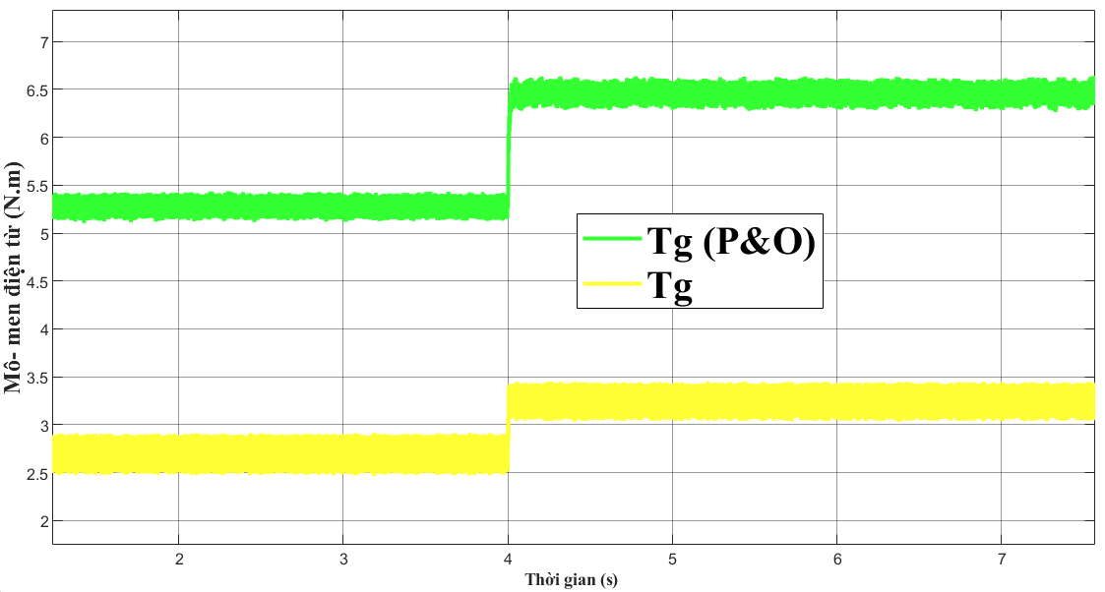
Hình 3. 16 Mô-men điện từ chưa áp dụng và áp dụng thuật toán P&O 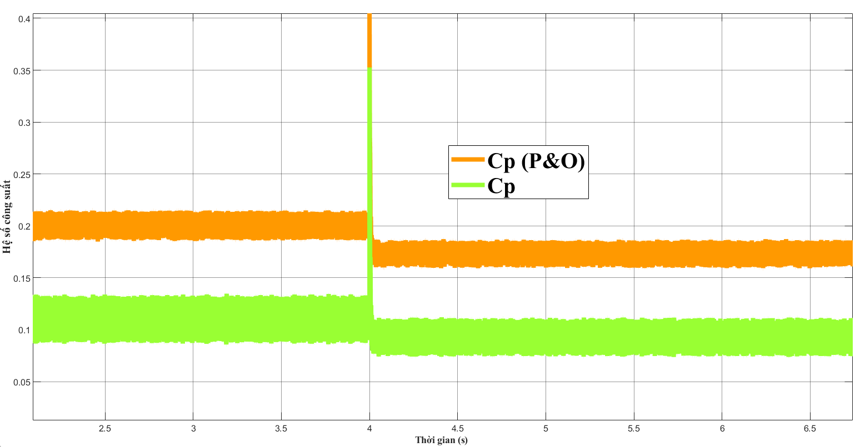
Hình 3. 17 Hệ số công suất chưa áp dụng và áp dụng thuật toán P&O
+ Với Hình 3. 12 là vận tốc gió mô phỏng ở trước và sau khi đưa thuật toán P&O với thời gian mỗi lần gió thay đổi là 4 giây là qua đó giúp đánh giá hiệu quả làm việc khi có sự thay đổi đột ngột của tốc độ gió.
+ Ở Hình 3. 16 thể hiện mô-men điện từ qua đó ta thấy được khi áp dụng thuật toán vào (đường màu xanh) thì mô-men điện từ độ ổn định và giá trị cao hơn khi chưa đưa thuật toán vào (đường màu vàng).
+ Tiếp đến ở Hình 3. 17 chúng ta có thể thấy hệ số công suất giữa đường màu cam (đã áp dụng thuật toán P&O) và đường màu xanh (chưa áp dụng thuật toán P&O) cả hai đều biến thiên theo gió nhưng sau khi đưa thuật toán vào giá trị $C_{ρ }$gần đạt được giá trị cực đại và độ ổn định cao đáng kể.

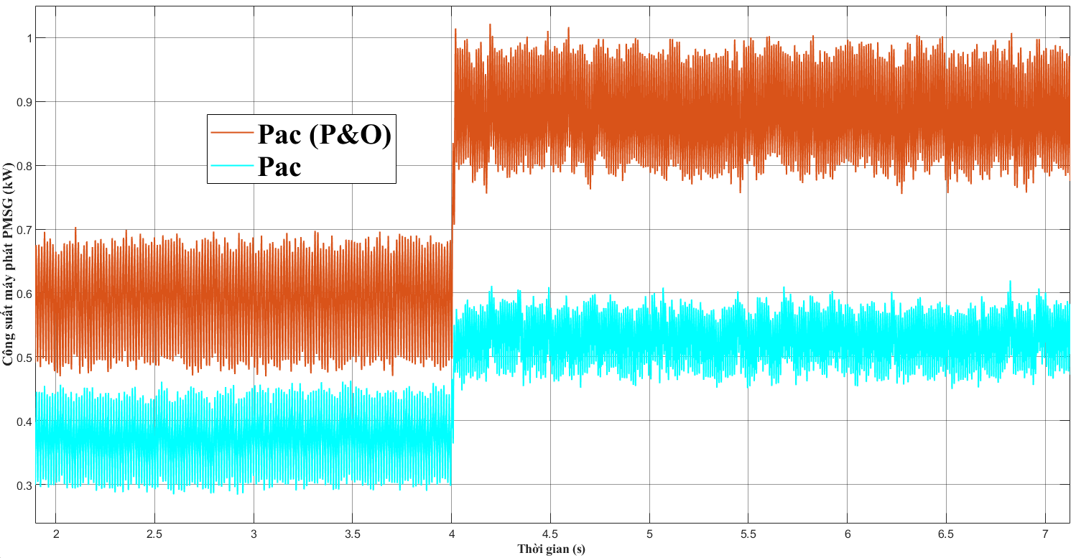
Hình 3. 18 Công suất máy phát PMSG chưa áp dụng và áp dụng thuật toán P&O
+ Tiếp theo ở Hình 3. 18 công suất đầu ra của máy phát trước khi áp dụng thuật toán để điều khiển (đường màu xanh) thấp hơn đáng kể so với công suất đạt được khi áp dụng thuật toán vào (đường màu nâu). Sự khác biệt này phản ánh rõ ràng hiệu quả của việc sử dụng bộ Boost Converter để điều khiển góc kích D(k), hay còn gọi là chu kỳ làm việc (duty cycle), gián tiếp tối ưu hóa giá trị điện áp ở phía đầu ra của máy phát. Cụ thể, khi chưa có thuật toán, điện áp đầu ra của PMSG không được điều chỉnh một cách tối ưu, dẫn đến công suất bị hạn chế. Ngược lại, khi thuật toán được áp dụng, góc kích D(k) được kiểm soát linh hoạt và chính xác thông qua bộ Boost Converter, giúp nâng cao điện áp đầu ra lên mức phù hợp, từ đó cải thiện đáng kể công suất phát ra của hệ thống.
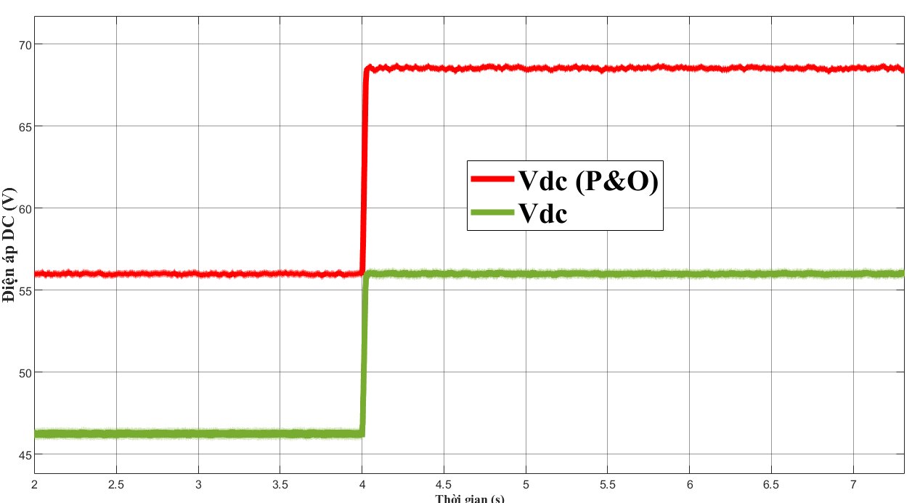
Hình 3. 19 Điện áp sau bộ Boost chưa áp dụng và áp dụng thuật toán P&O
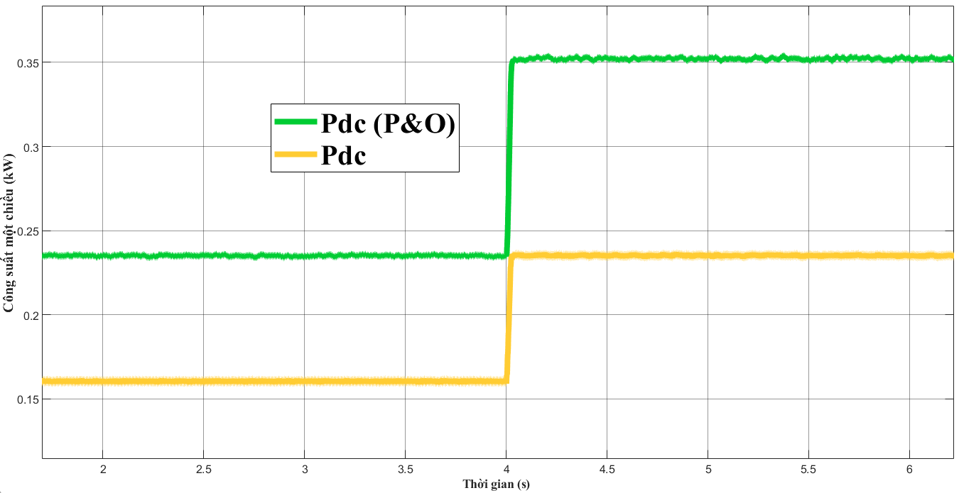
Hình 3. 20 Công suất DC sau bộ Boost chưa áp dụng và áp dụng thuật toán P&O
+ Cuối cùng, kết quả được thể hiện qua Hình 3. 19 và Hình 3. 20 cho thấy rõ ràng rằng sau khi tích hợp bộ điều khiển theo thuật toán tìm điểm công suất tối đại P&O thông qua Boost Converter, cả điện áp đầu ra và công suất đều có xu hướng tăng lên đáng kể so với trường hợp vận hành không có thuật toán. Qua đó thấy được điện áp đầu ra không những duy trì ở mức cao hơn mà còn ổn định hơn khi vận tốc gió thay đổi, đồng thời công suất đầu ra cũng tiệm cận nhanh chóng đến giá trị cực đại và duy trì ổn định quanh giá trị này. Điều đó cho thấy thuật toán P&O không chỉ giúp hệ thống phản ứng kịp thời với các biến đổi của điều kiện gió mà còn tối ưu hóa hiệu suất chuyển đổi năng lượng gió thành điện năng.

3.5.2 Thuật toán INC
Tương tự với việc áp dụng thuật toán INC thì việc lấy vận tốc gió giống như thuật toán P&O ở trên.
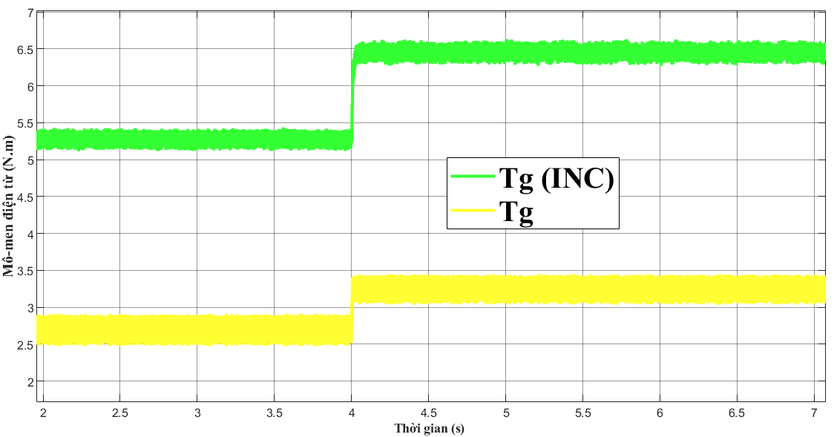
Hình 3. 21 Mô-men điện từ chưa áp dụng và áp dụng thuật toán INC
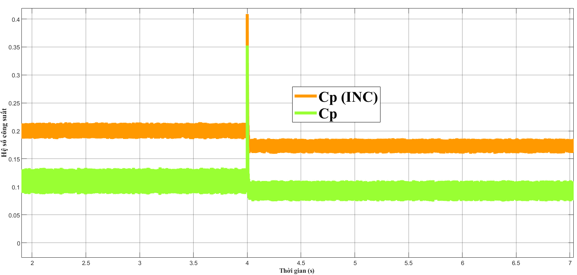
Hình 3. 22 Hệ số công suất chưa áp dụng và áp dụng thuật toán INC
+ Ở Hình 3. 21 thể hiện mô-men điện từ qua đó ta thấy được khi áp dụng thuật toán vào (đường màu xanh) thì mô-men điện từ độ ổn định và giá trị cao hơn khi chưa đưa thuật toán vào (đường màu vàng).
+ Tiếp đến ở Hình 3. 22 chúng ta có thể thấy hệ số công suất giữa đường màu cam (đã áp dụng thuật toán INC) và đường màu xanh (chưa áp dụng thuật toán INC) cả hai đều biến thiên theo gió nhưng sau khi đưa thuật toán vào giá trị $C_{ρ }$gần đạt được giá trị cực đại và độ ổn định cao đáng kể.
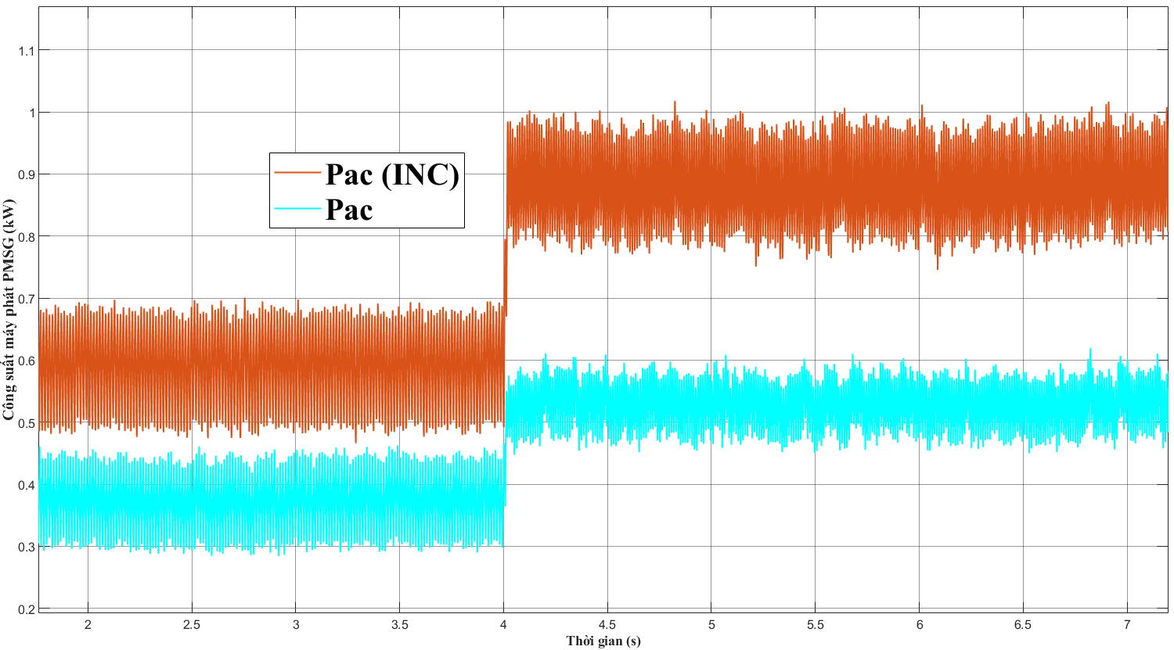
Hình 3. 23 Công suất máy phát PMSG chưa áp dụng và áp dụng thuật toán INC
+ Tiếp theo ở Hình 3. 23, đường cong màu xanh minh họa công suất đầu ra của máy phát trước khi áp dụng thuật toán điều khiển, và nó thể hiện giá trị thấp hơn đáng kể so với đường màu nâu khi thuật toán. Sự khác biệt rõ nét giữa hai đường đặc tính này một lần nữa khẳng định tầm quan trọng của bộ Boost Converter trong việc điều chỉnh linh hoạt chu kỳ kích D(k), từ đó gián tiếp tối ưu hóa giá trị điện áp ở phía đầu ra của máy phát. Cụ thể, khi chưa có thuật toán, điện áp đầu ra của PMSG không được điều chỉnh một cách tối ưu, dẫn đến công suất bị hạn chế. Ngược lại, khi thuật toán được áp dụng, góc kích D(k) được kiểm soát linh hoạt và chính xác thông qua bộ Boost Converter, giúp nâng cao điện áp đầu ra lên mức phù hợp, từ đó cải thiện đáng kể công suất phát ra của hệ thống.
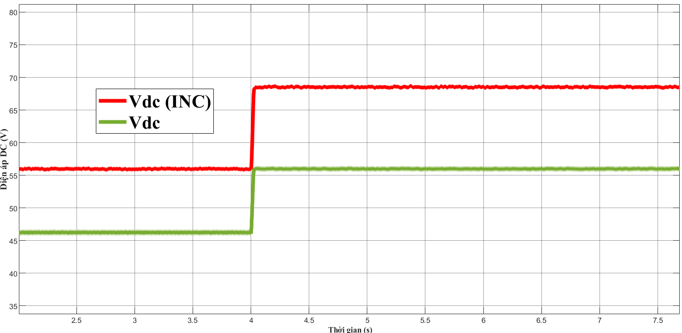
Hình 3. 24 Điện áp DC sau bộ Boost chưa áp dụng và áp dụng thuật toán INC
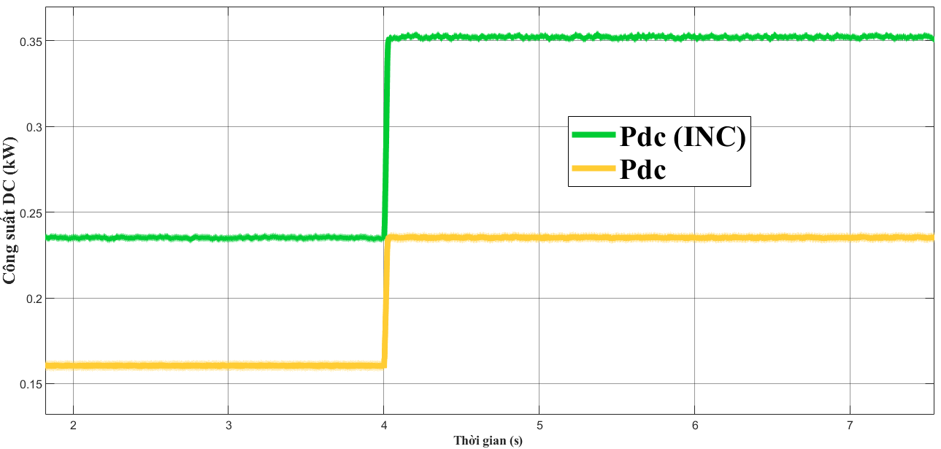
Hình 3. 25 Công suất DC sau bộ Boost chưa áp dụng và áp dụng thuật toán INC
+ Cuối cùng, kết quả được thể hiện qua Hình 3. 24 và Hình 3. 25 cho thấy rõ ràng rằng sau khi tích hợp bộ điều khiển theo thuật toán tìm điểm công suất tối đại INC thông qua Boost Converter, cả điện áp đầu ra và công suất đều có xu hướng tăng lên đáng kể so với trường hợp vận hành không có thuật toán. Qua đó thấy được điện áp đầu ra không những duy trì ở mức cao hơn mà còn ổn định hơn khi vận tốc gió thay đổi, đồng thời công suất đầu ra cũng tiệm cận nhanh chóng đến giá trị cực đại và duy trì ổn định quanh giá trị này. Điều đó cho thấy thuật toán INC không chỉ giúp hệ thống phản ứng kịp thời với các biến đổi của điều kiện gió mà còn tối ưu hóa hiệu suất chuyển đổi năng lượng gió thành điện năng.

3.6 Kết luận
Chương 3 trình bày quá trình mô phỏng hệ thống năng lượng gió sử dụng Matlab/Simulink, bao gồm: Thiết lập mô hình tuabin, máy phát PMSG, bộ chuyển đổi DC/DC Boost và khối điều khiển góc cánh. Triển khai thuật toán MPPT (P&O và INC) để bám điểm công suất cực đại. Qua kết quả phỏng cho thấy việc áp dụng thuật toán vào giúp rõ rệt, cải thiện và nâng cao hiệu suất năng lượng gió so với khi chưa đưa thuật toán vào điều khiển. Không chỉ cung cấp một cái nhìn toàn diện về quy trình mô phỏng hệ thống năng lượng gió mà còn nhấn mạnh vai trò quan trọng của các thuật toán điều khiển trong việc tối ưu hóa hiệu suất.

Chương 4: SO SÁNH THUẬT TOÁN P&O VÀ INC TRONG MÔ HÌNH ĐIỀU KHIỂN MPPT NĂNG LƯỢNG GIÓ

Ở chương 3 đã đã mô phỏng và phân tích việc chưa áp dụng và áp dụng thuật toán vào điều khiển MPPT. Trong chương 4 sẽ thực hiện so sánh hiệu quả của hai thuật toán P&O và INC xem thuật toán nào tối ưu hơn trong việc điều khiển MPPT. Để đánh giá kết quả mô phỏng so với phần lý thuyết đã trình bày ở chương 2.

4.1 So sánh hai thuật toán P&O và INC khi vận tốc gió biến thiên
- Như đã nói việc so sánh hai thuật toán P&O và INC với vận tốc gió 5 m/s – 6 m/s ở mục 3.5.1 để thấy được sự khác biệt rõ ràng của hai thuật toán.
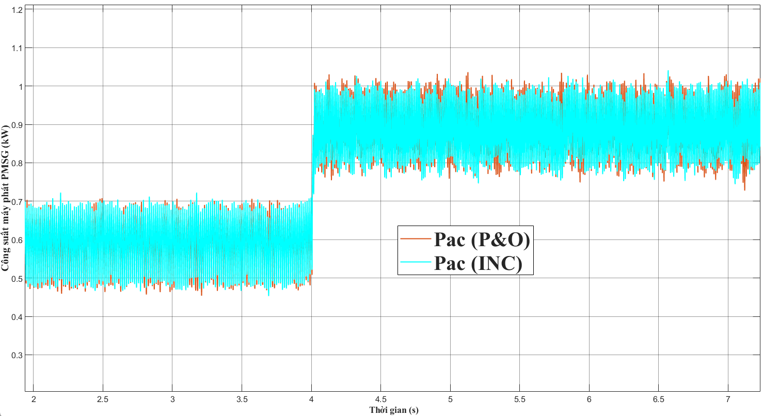
Hình 4. 1 Công suất máy phát PMSG khi áp dụng thuật toán P&O và INC
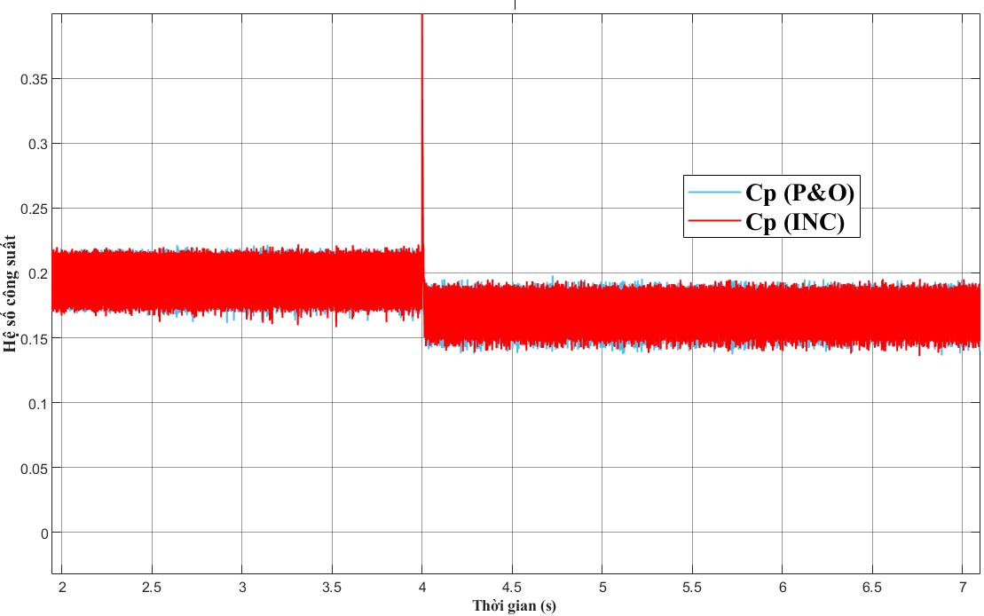
Hình 4. 2 Hệ số công suất khi áp dụng thuật toán P&O và INC
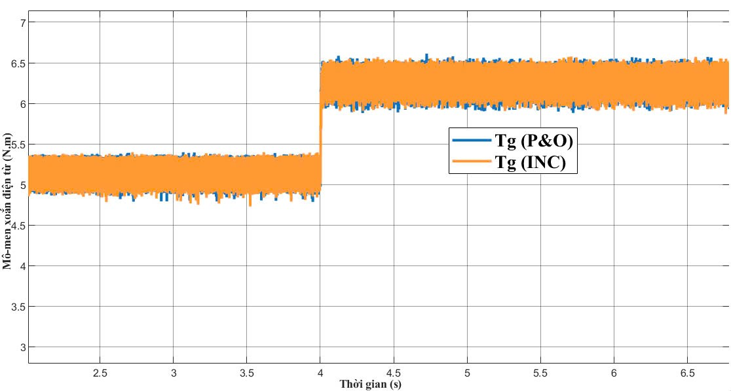
Hình 4. 3 Mô-men điện từ khi áp dụng thuật toán P&O và INC
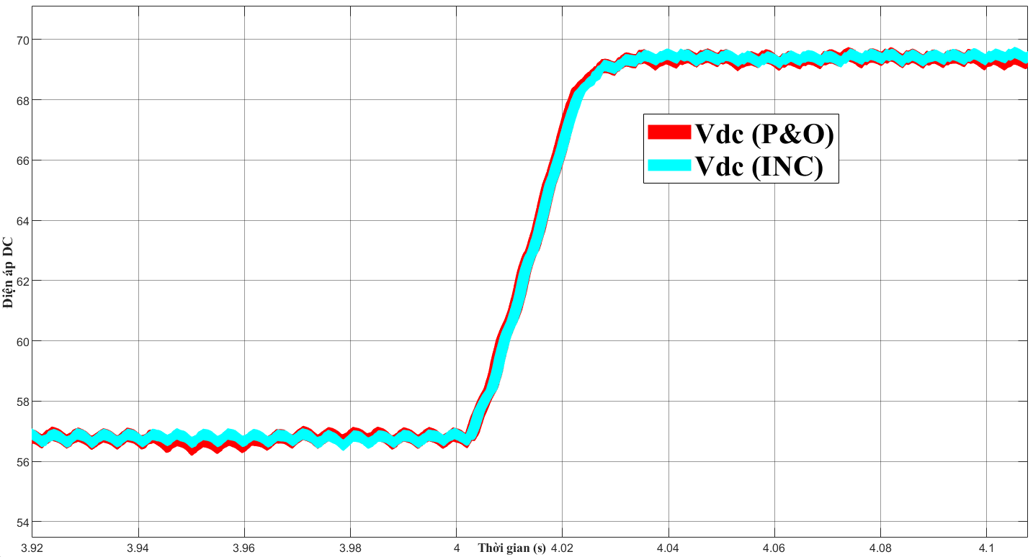
Hình 4. 4 Điện áp DC sau bộ Boost khi áp dụng thuật toán P&O và INC
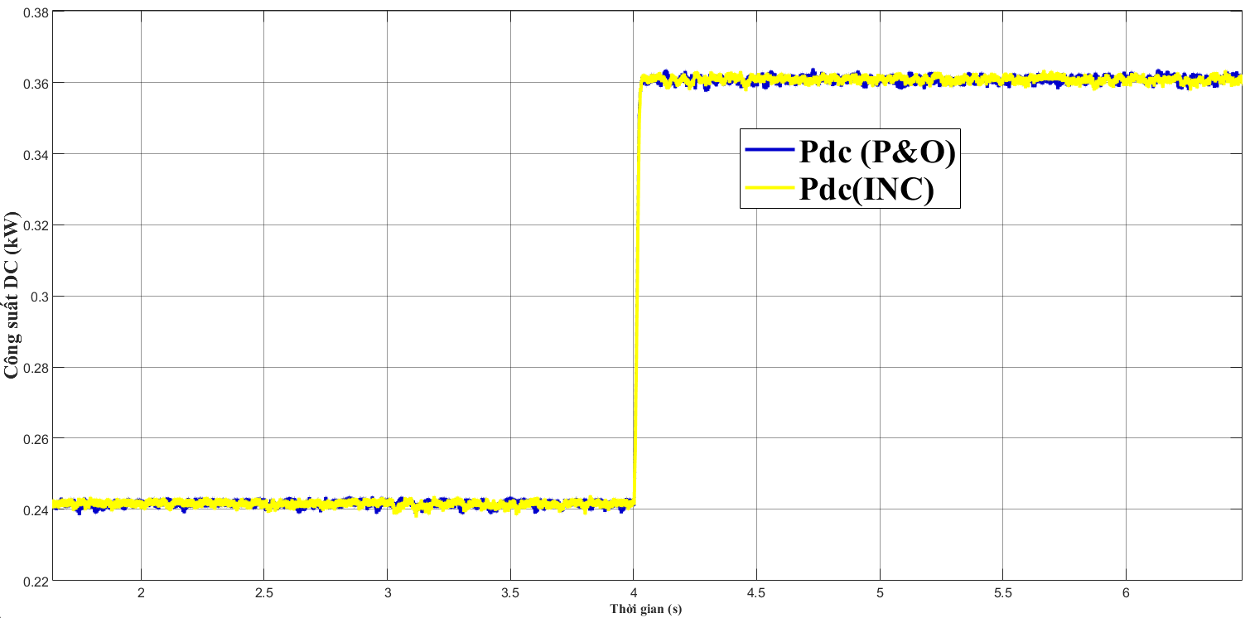
Hình 4. 5 Công suất DC sau bộ Boost khi áp dụng thuật toán P&O và INC
Từ các kết quả được trình bày từ Hình 4. 1 đến Hình 4. 5, một số nhận xét được đưa ra như sau:
+ Ta thấy rõ khi vận tốc gió biến thiên thì công suất, điện áp, hệ số công suất và mô-men điện từ cũng thay đổi theo tốc độ gió.
+ Qua các dạng sóng mô phỏng với vận tốc gió biến thiên khi áp dụng thuật toán INC dao động ít hơn so với thuật toán P&O. Điều này chứng tỏ thuật toán INC bám điểm công suất cực đại tốt hơn thuật toán P&O thể hiện rõ nhất ở (Hình 4. 4 và Hình 4. 5) dạng sóng công suất, điện áp sau bộ Boost Converter.
+ Khi vận tốc gió cố định 5m/s khoảng thời gian từ 3.92 giây đến 4 giây thuật toán INC dò tìm điểm công suất cực đại tốt hơn thuật toán P&O thể hiện rõ nhất ở (Hình 4. 4). Ở đây, dạng sóng điện áp đầu ra khi áp dụng thuật toán P&O sẽ dao động mạnh hơn thuật toán INC.
+ Khi vận gió thay đổi từ 5 m/s đến 6 m/s điện áp đầu ra DC dùng thuật toán INC dao động và nhanh chóng ổn định trạng thái tốt hơn khi dùng thuật toán P&O nhờ kiểm tra điều kiện và phát hiện vị trí đỉnh MPP.
+ Đặc biệt, khi mô phỏng với vận tốc gió biến thiên từ 10 m/s đến 11 m/s sẽ thấy rõ hơn công suất đầu ra sau bộ Boost khi áp dụng thuật toán INC vượt trội về độ chính xác và ổn định hơn so với thuật toán P&O.
+ Thuật toán INC cho thấy khả năng nhanh và ổn định hơn khi dò tìm và bám vào điểm công suất cực đại tốc độ gió thay đổi nhanh. Nhìn vào kết quả mô phỏng cho thấy sự khác biệt rõ rệt giữa thuật toán INC và P&O trong việc xác định điểm công suất cực đại (MPP) dưới điều kiện gió thay đổi nhanh. Thuật toán INC không chỉ nhanh chóng dò tìm và bám vào điểm MPP mà còn duy trì sự ổn định cao trong quá trình hoạt động.
Mặc dù thuật toán P&O nâng cao công suất. Tuy nhiên, điểm yếu của P&O là khả năng phản ứng chậm với sự thay đổi đột ngột của gió, dẫn đến hiệu suất không tối ưu trong tình huống có sự biến động nhanh.
Ngược lại, INC không chỉ giúp giảm thiểu thời gian tìm kiếm mà còn tối ưu hóa công suất một cách hiệu quả hơn. Trong quá trình dò tìm kết quả INC thì công suất giảm do đang trong quá trình tìm kiếm để điểu chỉnh về MPP thì có hiện tượng dao động công suất, nhưng giá trị công suất thấp này chỉ trong thời gian rất ngắn, hiện tượng này thường xảy ra khi có sự thay đổi đột ngột về vận tốc gió. Như có thể quan sát thấy khi vận tốc gió ổn định thì ta thấy được INC nó ổn định hơn so với P&O
Do đó, trong bối cảnh vận tốc gió thay đổi đột ngột, việc áp dụng thuật toán INC tỏ ra vượt trội hơn so với P&O, mang lại hiệu suất tối ưu hơn cho hệ thống năng lượng gió.

4.2 Kết luận
Chương 4 đã chỉ ra rằng cả hai thuật toán P&O và INC đều có khả năng theo dõi điểm công suất cực đại MPPT trong mô hình tuabin gió với vận tốc gió biến thiên, nhưng mỗi phương pháp lại mang đến những ưu thế và hạn chế riêng. P&O, với cơ chế đơn giản và biên độ dao động nhỏ sau khi hội tụ, cho độ ổn định công suất cao nhưng tốn nhiều thời gian để bắt gần đúng điểm MPP khi gió thay đổi nhanh; trong khi đó INC, nhờ phân tích trực tiếp độ dốc ΔI/ΔV, phản ứng nhanh, tái tìm MPP hiệu quả hơn trong môi trường gió nhiễu nhưng vẫn còn một vài dao động nhỏ và yêu cầu tính toán phức tạp hơn. Do vậy, trong các hệ thống tuabin gió ứng dụng MPPT, thuật toán INC thường được ưu tiên khi cần khả năng đáp ứng nhanh và tối ưu hoá hiệu suất trước biến động gió, còn P&O vẫn là lựa chọn hợp lý cho những ứng dụng giản đơn, chi phí phần cứng thấp và điều kiện gió tương đối ổn định.

KẾT LUẬN VÀ HƯỚNG PHÁT TRIỂN ĐỀ TÀI

- Kết luận:
Đồ án tốt nghiệp với đề tài “Sử dụng thuật toán nhiễu loạn và quan sát (P&O), thuật toán điện dẫn gia tăng (INC) để nâng cao điểm công suất cực đại của hệ thống năng lượng gió” đã nêu ra được các nội dung sau:
+ Đầu tiên, cung cấp được cái nhìn tổng quan về tiềm năng và đặc điểm năng lượng gió của thế giới nói chung và Việt Nam nói riêng. Đặc biệt, phân loại và nêu rõ được cấu tạo, nguyên lý hoạt động của các loại tuabin, máy phát đến yêu cầu kỹ thuật khi kết nối với lưới điện.
+ Thứ hai, giới thiệu và phân tích cụ thể hai thuật toán MPPT phổ biến là P&O và INC trong điều khiển năng lượng gió, so sánh được ưu nhược điểm về khả năng hội tụ, độ chính xác và độ ổn định khi của hai thuật toán trong môi trường gió biến thiên cũng như cố định.
+Thứ ba, trên nền tảng Matlab & Simulink xây đựng được mô hình mô phỏng tuabin gió tích hợp máy phát PMSG và mạch DC/DC Boost Converter để đánh giá thực nghiệm hiệu quả hai thuật toán như đã nêu trên.
+ Cuối cùng, từ việc mô phỏng thì kết quả cho thấy thuật toán INC có tốc độ hội tụ nhanh hơn và dao động nhỏ hơn so với thuật toán P&O từ các dạng sóng trong mô phỏng. Qua việc so sánh giá trị công suất thu được khi áp dụng hai phương pháp cùng với đánh giá tương quan giữa độ biến thiên của gió và hiệu suất MPPT, nhận thấy rằng công suất tối đa thu được từ thuật toán INC lớn hơn, ổn định hơn thuật toán P&O.
- Hướng phát triển đề tài :
Sau khi đã nghiên cứu thuật toán và mô phỏng thành công mô hình trên Matlab & Simulink, các hướng phát triển tiếp đề tài trong tương lai được đề xuất như sau:
+Làm mô hình thí nghiệm thực tế để kiểm chứng kết quả so với mô phỏng: so sánh độ ổn định của thuật toán giữa thực tế và mô phỏng, từ đó có thể áp dụng vào thực tiễn giúp tìm điểm công suất tốt hơn và đầu ra vượt trội hơn cho hệ thống năng lượng gió.
+ Độ chính xác tìm kiếm của thuật toán INC và P&O phụ thuộc vào việc tăng hoặc giảm bước $∆D$. Trong tương lai xây dựng thuật toán sao cho khi xa MPP thì tăng hoặc giảm bước $∆D$ phù hợp để tăng tốc độ hội tụ giúp giảm thời gian tìm kiếm điểm MPP. Ngược lại, khi đã gần với điểm MPP thì thuật toán điều chỉnh $∆D$ bước nhỏ để tránh dao động.
+ Mặt khác, vời thời đại trí tuệ nhân tạo phát triển có thể áp dụng thuật toán INC và P&O kết hợp với mạng nơ-ron nhân tạo (ANN) để cải thiện khả năng phản ứng và độ chính xác trong việc theo dõi MPP dưới các điều kiện gió thay đổi đột ngột.
Những kết quả đạt được từ mô phỏng khẳng định tiềm năng to lớn của việc ứng dụng các kỹ thuật MPPT, mở ra hướng đi đầy triển vọng để khai thác nguồn năng lượng gió một cách hiệu quả và bền vững hơn trong tương lai.

TÀI LIỆU THAM KHẢO

[1] Phạm Đức Nghĩa, Giáo trình Khí tượng học. Bách khoa Hà Nội, 2023. Accessed:May28,2025.[Online].Available:http://tailieuso.tlu.edu.vn/handle/DHTL/12999.
[2] Nguyễn Thanh Hào , “Năng Lượng Tái Tạo (NXB Đại Học Quốc Gia 2012) , 414 Trang,” Sách Việt Nam. Accessed: May 17, 2025. [Online]. Available: https://vietbooks.info//threads/nang-luong-tai-tao-nxb-dai-hoc-quoc-gia-2012-nguyen-thanh-hao-414-trang.113932/.
[3] tainguyenvamoitruong.vn, “Thực trạng và xu thế phát triển điện gió trên thế giới.” Accessed:May17, 2025. [Online]. Available: https://tainguyenvamoitruong.vn/thuc-trang-va-xu-the-phat-trien-dien-gio-tren-the-gioi-cid19303.html.
[4] C. ty T. T. vấn N. lượng VATEC, “Total installed global wind power capacity in 2023 increases by 50% compared to 2022,” https://vatec.vn/. Accessed: May 17, 2025. [Online]. Available: https://vatec.vn/tong-cong-suat-lap-dat-dien-gio-toan-cau-nam-2023-tang-50-so-voi-nam-2022.
[5] A. P. Schaffarczyk, Ed., Wind Power Technology: An Introduction. in Green Energy and Technology. Cham: Springer International Publishing, 2023. doi: 10.1007/978-3-031-20332-9.
[6] Online N. lượng V. N., “Đánh giá tình hình phát triển điện gió ở Việt Nam | Tạp chí Năng lượng Việt Nam,” Năng lượng Việt Nam Online. Accessed: May 12, 2025. [Online]. Available: https://nangluongvietnam.vn/danh-gia-tinh-hinh-phat-trien-dien-gio-o-viet-nam-27091.html.
[7] “Thông tin Khí tượng Thủy văn AN GIANG.” Accessed: May 25, 2025. [Online]. Available: http://kttv.angiang.gov.vn/kien-thuc-kttv?a=I5.
[8] Vi C., “Hướng trong tiếng Anh: Sử dụng hiệu quả giúp bạn tự tin giao tiếp,” ILA Vietnam. Accessed: May 25, 2025. [Online]. Available: https://ila.edu.vn/huong-trong-tieng-anh.
[9] VNEEP, “Nguyên lý làm việc của tuabin gió.” Accessed: May 18, 2025. [Online]. Available:http://tietkiemnangluong.com.vn/tin-tuc/pho-kienthuc/t12156/nguyen-ly-lam-viec-cua-tuabin-gio.
[10] Hồ Phạm Duy Ánh , “Kỹ Thuật Hệ Thống Năng Lượng Tái Tạo (NXB Đại Học Quốc Gia 2013), 458 Trang,” Sách Việt Nam. Accessed: May 18, 2025. [Online]. Available: https://vietbooks.info//threads/ky-thuat-he-thong-nang-luong-tai-tao-nxb-dai-hoc-quoc-gia-2013-ho-pham-duy-anh-458-trang.79585/.
[11] X. Zhang, J. Jia, L. Zheng, W. Yi, and Z. Zhang, “Maximum power point tracking algorithms for wind power generation system: Review, comparison and analysis,” Energy Sci. Eng., vol. 11, no. 1, pp. 430–444, 2023, doi: 10.1002/ese3.1313.
[12] ducnm12@gmail.com, “Các yêu cầu kỹ thuật và tiêu chuẩn kết nối nguồn điện gió với lưới điện phân phối.” Accessed: May 25, 2025. [Online]. Available: https://www.evn.com.vn/d6/vi-VN/news/Cac-yeu-cau-ky-thuat-va-tieu-chuan-ket-noi-nguon-dien-gio-voi-luoi-dien-phan-phoi-6-8-7913.
[13] “NASA wind turbines,” Wikipedia. Jul. 29, 2023. Accessed: May 18, 2025. [Online].Available:https://en.wikipedia.org/w/index.php?title=NASA_wind_turbines&oldid=1167795422.
[14] V. K. Sharma and L. Gidwani, “Performance Analysis of PMSG for Wind Turbine Using Optimum Torque Control and D-Axis Current Control,” in 2018 8th IEEE India International Conference on Power Electronics (IICPE), Dec. 2018, pp. 1–5. doi: 10.1109/IICPE.2018.8709484.
[15] C. V. Govinda, S. V. Udhay, C. Rani, Y. Wang, and K. Busawon, “A Review on Various MPPT Techniques for Wind Energy Conversion System,” in 2018 International Conference on Computation of Power, Energy, Information and Communication(ICCPEIC),Mar.2018,pp.310326.doi:10.1109/ICCPEIC.2018.8525219.
[16] I. Houssamo, F. Locment, and M. Sechilariu, “Experimental analysis of impact of MPPT methods on energy efficiency for photovoltaic power systems,” Int. J. Electr. Power Energy Syst., vol. 46, pp. 98–107, Mar. 2013, doi: 10.1016/j.ijepes.2012.10.048.

